核能安全委員會
委託研究計畫期末報告

元件製程抗輻射技術發展(3/4)
Development of Radiation-Hardened Electronic Devices and Process Technology (3/4)

計畫編號：NSC11403023L
受委託機關(構)：國立清華大學
計畫主持人：巫勇賢、張廖貴術、趙得勝
聯絡電話：03-5742866
E-mail address：dschao@mx.nthu.edu.tw
核安會聯絡人員：何承軒
報告日期：中華民國 114年 11 月

目 錄
圖目錄 III
表目錄 VIII
中文摘要 IX
英文摘要 X
子項一、抗輻射之新興記憶體元件開發：開發新穎製程與結構提升鐵電記憶體之可靠度 1
壹、計畫緣起與目的 2
貳、研究方法與過程 10
參、主要發現 18
肆、結論 30
伍、參考資料 31
子項二、抗輻射之積體電路製程與先進電晶體研究：整合先進場效電晶體與快閃記憶體元件之抗輻射製程開發及分析 35
壹、計畫緣起與目的 36
貳、研究方法與過程 40
參、主要發現 44
肆、結論 57
伍、參考資料 57
子項三、寬能隙半導體材料與元件之輻射效應評估：SiC功率元件之各式輻射效應分析 59
壹、計畫緣起與目的 60
貳、研究方法與過程 67
參、主要發現 71
肆、結論 89
伍、參考資料 90
附錄、研發績效成果 93

圖目錄
圖1.1 輻射效應分類 3
圖1.2 輻射效應分類及示意圖 4
圖1.3 本計畫主要的研究工作項目 11
圖1.4 鐵電元件施加高電場脈衝以復原低電場反覆操作下形成之鐵電疇釘扎之示意圖。 17
圖1.5 鐵電元件在復原過程中的電偶極狀態示意圖 17
圖1.6 雙極性(bipolar)高電場脈衝之recovery技術 17
圖1.7 快速單極脈衝(fast unipolar pulse) recovery技術 18
圖1.8 三種不同的HZO堆疊結構示意圖 18
圖1.9 三種不同鐵電層HZO堆疊結構之FeFET元件其I_{D}–V_{GS}特性曲線 19
圖1.10 三種不同鐵電層HZO堆疊結構之FeFET元件其耐久性表現 21
圖1.11 三種不同鐵電層HZO堆疊結構FeFET元件之極化-電壓特性曲線 22
圖1.13 Hybrid-HZO堆疊結構元件經NH₃ plasma處理之I_{D}–V_{GS}特性曲線 22
圖1.14 Hybrid-HZO堆疊結構元件經NH₃ plasma處理之電容特性 23
圖1.15 Hybrid-HZO堆疊結構元件採用不同退火方式之耐久度表現: (a) RTA; (b) MWA 24
圖1.16 Hybrid-HZO元件經NH₃ plasma與MWA處理後之TLC特性評估 25
圖1.17 Hybrid-HZO樣品在兩種退火條件下之XPS分析: (a) RTA; (b) MWA 25
圖1.18 SS-HZO元件在照射輻射前/後於(a) ±5 V 直流掃描下之I_{D}–V_{GS}特性曲線與(b) ±5 V、5 µs條件下之耐久度表現 29
圖1.19 Hybrid-HZO元件(NH₃ plasma與MWA)在照射輻射前/後於(a) ±5 V 直流掃描下之I_{D}–V_{GS}特性曲線與(b) ±5 V、5 µs條件下之耐久度表現 29
圖1.20 Hybrid-HZO元件(NH₃ plasma與MWA)在照射輻射前/後於±4 V、5 µs條件下之(a)耐久度表現與(b) 資料保存能力表現 29
圖1.21 Hybrid-HZO元件(NH₃ plasma與MWA)在照射輻射後以±4 V內的操作電壓實現2 bits/cell 30
圖2.1 平面到立體結構之鰭式與閘環繞式場效電晶體通道剖面示意圖 37
圖2.2 平面及奈米線元件的(a)寫入速度、(b)抹除速度比較圖、(c)具能帶工程擷取層的奈米線元件與單層儲存層元件之電荷保持力 40
圖2.3矽鍺超晶格通道n-GAAFET製作與輻射照射流程圖 42
圖2.4 (a)-(c) Ω-gate型(Fin)記憶體元件製作流程示意圖 44
圖2.5 界面緩衝層搭配兩種high-k介電層組合之矽鍺超晶格通道 n-GAAFET (a) HfN/ZrO2 (b) HfN/HZO 在V_{D}=0.1、V_{D}=0.5V汲極電流對閘極電壓對數圖 45
圖2.6 界面緩衝層搭配兩種介電層組合之矽鍺超晶格通道 n-GAAFET (a) HfN/ZrO₂ (b) HfN/HZO 汲極電流對汲極電壓圖 45
圖2.7 輻射傷害對 HfN/ZrO₂與 HfN/HZO矽鍺超晶格通道n-FinFET / n-GAAFET汲極電流對閘極電壓之對數圖在 V_{D}= 0.5 V 46
圖2.8 輻射傷害對 HfN/ZrO₂與 HfN/HZO矽鍺超晶格通道n-FinFET/n- GAAFET汲極電流對汲極電壓圖 47
圖2.9 輻射傷害對不同介面層 FinFET 與 GAAFET 的 Ioff 退化比例盒狀圖 48
圖2.10 輻射傷害對不同介面層FinFET與GAAFET的S.S.上升量盒狀圖 49
圖2.11輻射傷害對不同介面層 FinFET與GAAFET的臨界電壓飄移量盒狀圖 49
圖2.12 輻射傷害對不同介面層FinFET與GAAFET的臨界電壓飄移量盒狀圖 50
圖2.13 經不同輻射傷害(10k ~ 1M Rad)對FinFET與GAAFET的(a)開關比、(b)漏電流、(c)切換斜率(S.S.)、(d)導通電流的比較圖 51
圖2.14 ZrO₂樣品受不同輻射劑量傷害後在室溫下給予16 V電壓之寫入速度圖 52
圖2.15 ZrO₂樣品受不同輻射劑量傷害後在室溫下給予-16 V電壓之抹除速度圖 53
圖2.16 ZrO₂樣品受不同輻射劑量傷害後在室溫下量測之耐久力測試 53
圖2.17 ZrO₂樣品受不同輻射劑量傷害後在室溫下量測之電荷保持力測試 54
圖2.18 ZrON樣品受不同輻射劑量傷害後在室溫給予16 V電壓之寫入速度圖 54
圖2.19 ZrON樣品受不同輻射劑量傷害後在室溫給予-16 V電壓之抹除速度圖 55
圖2.20 ZrON樣品受不同輻射劑量傷害後在室溫下量測之耐久力測試 56
圖2.21 ZrON樣品受不同輻射劑量傷害後在室溫下量測之電荷保持力測試 56
圖3.1 半導體元件之輻射效應分類 62
圖3.2 本研究之工作流程圖 70
圖3.3 本研究採用之元件種類及其結構示意圖：(a) SiC SBD與JBS Diode；(b) Planar-type與Trench-type SiC MOSFET 70
圖3.4 SiC SBD與JBS Diode元件之導通電流隨加馬輻照劑量變化 73
圖3.5 SiC SBD與JBS Diode元件之順向操作特性隨加馬輻照劑量變化 74
圖3.6 SiC SBD與JBS Diode元件之逆向操作特性隨加馬輻照劑量變化 74
圖3.7 SiC SBD與JBS Diode元件之空乏區電容隨加馬輻照劑量變化 75
圖3.8平面型與溝槽型SiC MOSFET元件之I_{d}-V_{g}操作特性隨加馬輻照劑量變化 78
圖3.9平面型與溝槽型SiC MOSFET元件之I_{d}-V_{d}操作特性隨加馬輻照劑量變化 78
圖3.10 平面型與溝槽型SiC MOSFET元件之blocking capability隨加馬輻照劑量變化 79
圖3.11 平面型與溝槽型SiC MOSFET元件之body diode (汲極對源極P-N接面結構)電容隨加馬輻照劑量變化 79
圖3.12 SiC SBD與JBS Diode元件之導通電流隨中子輻照通量變化 82
圖3.13 SiC SBD與JBS Diode元件之順向操作特性隨中子輻照通量變化 82
圖3.14 SiC SBD與JBS Diode元件之逆向操作特性隨中子輻照通量變化 83
圖3.15 SiC SBD與JBS Diode元件之空乏區電容隨中子輻照通量變化 83
圖3.16 SiC SBD與JBS Diode元件之載子濃度隨中子通量與加馬劑量變化比較 84
圖3.17 平面型與溝槽型SiC MOSFET元件之I_{d}-V_{g}操作特性隨中子輻照通量變化 87
圖3.18平面型與溝槽型SiC MOSFET元件之I_{d}-V_{d}操作特性隨中子輻照通量變化 87
圖3.19 平面型與溝槽型SiC MOSFET元件之blocking capability隨中子輻照通量變化 88
圖3.20 平面型與溝槽型SiC MOSFET元件之body diode (汲極對源極P-N接面結構)電容隨中子輻照通量變化 88
圖3.21 平面型與溝槽型SiC MOSFET元件之載子濃度隨中子通量與加馬劑量變化比較 89

表目錄
表2.1 兩種界電層矽鍺超晶格通道 n-FinFET 與 n-GAAFET參數表 42
表2.2 快閃記憶體元件之製程實驗 44
表3.1 各類半導體材料之特性比較 60
表3.2 TID與TNID輻照實驗條件 71

中文摘要
隨著太空科技與國防工業的發展，電子元件在高輻射環境中的可靠性成為關鍵議題。無論是在航太、醫療、核能設施運作或是高能物理實驗等輻射環境中，高能粒子與游離輻射會造成電子元件內部材料結構的破壞、電荷陷阱、界面態生成等效應，導致元件特性劣化，顯著影響其穩定性和壽命，例如記憶體的資料保存能力下降、邏輯電路的位元資料錯誤、功率元件轉換效能降低等。因此，進行全面性的輻射效應研究與抗輻射技術開發，對於提升電子元件的穩定性與可靠性具有極為重要的意義。本研究旨在結合材料改良、製程優化及元件設計等方向，從根本上探討輻射對電子元件的損傷機制，為未來開發高性能抗輻射電子元件奠定堅實的基礎。本研究計畫將結合先進的材料表徵技術與精密的電性量測系統，系統性地評估元件在極端輻射環境下(如高劑量加馬射線與中子輻射)的穩定性與可靠性，並進一步解釋其損傷機制與行為特徵。這些成果預期將填補國內在輻射效應研究領域的不足，也可望推動半導體產業的技術升級，為國內太空科技與高輻射應用發展提供可靠的技術支持。本年度計畫所執行的研究主題包括：(1)抗輻射之新興記憶體元件開發：開發新穎製程與結構提升鐵電記憶體之可靠度；(2)抗輻射之積體電路製程與先進電晶體研究：整合先進場效電晶體與快閃記憶體元件之抗輻射製程開發及分析；(3)寬能隙半導體材料與元件之輻射效應評估：SiC功率元件之各式輻射效應分析。本文為本研究計畫的期末報告，內容涵蓋上述各項研究主題的緣起與目的、研究方法與過程，以及各項研究主題的主要成果與發現。

英文摘要
With the rapid advancement of space technology and the defense industry, ensuring the reliability of electronic components in high-radiation environments has become a critical concern. In aerospace, medical applications, nuclear facilities, and high-energy physics experiments, exposure to high-energy particles and ionizing radiation can induce structural damage in materials, charge trapping, and interface state generation within electronic devices. These radiation-induced effects lead to performance degradation, significantly impacting device stability and lifespan—for example, reduced data retention in memory devices, bit errors in logic circuits, and decreased power conversion efficiency in power devices. Therefore, comprehensive research on radiation effects and the development of radiation-hardening technologies are essential to enhance the stability and reliability of electronic systems. This study aims to elucidate the fundamental mechanisms of radiation-induced damage in electronic devices through an integrated approach combining material improvement, process optimization, and device design. The goal is to establish a solid foundation for the future development of high-performance, radiation-tolerant electronic components. This research project employs advanced material characterization techniques and precise electrical measurement systems to systematically evaluate the stability and reliability of devices under extreme radiation environments, such as high-dose gamma rays and neutron irradiation. Furthermore, it seeks to clarify the underlying damage mechanisms and behavioral characteristics under these conditions. The expected outcomes will not only fill current gaps in domestic research on radiation effects but also promote technological progress in the semiconductor industry. In addition, the findings will provide reliable technical support for national efforts in space technology and high-radiation applications. The major research topics conducted in this year’s project include:
- Development of radiation-hardened emerging memory devices: Designing novel processes and structures to improve the reliability of ferroelectric memory.
- Research on radiation-hardened integrated circuit processes and advanced transistors: Developing and analyzing radiation-hardened processes for integrating advanced field-effect transistors and flash memory devices.
- Evaluation of radiation effects on wide bandgap semiconductor materials and devices: Characterizing and analyzing radiation-induced effects on SiC power devices.
This final report presents an overview of the research background and objectives of the above topics, describes the methods and processes adopted, and summarizes the key results and achievements of the project.

子項一、抗輻射之新興記憶體元件開發：開發新穎製程與結構提升鐵電記憶體之可靠度

- 計畫緣起與目的
太空2.0與低軌衛星發展重點
自人類進入太空時代以來，「創新」始終是太空科技發展的核心。隨著微電子技術、材料科學等領域的進步，太空探索已不再是傳統航太大國的專屬。新創企業透過風險投資導入新技術與新概念，推動「新太空」 (New Space)或「太空2.0」(Space 2.0)發展，使太空開發由政府主導轉向商業利益驅動。在太空2.0時代，可重複使用火箭、衛星互聯網、地球觀測、導航、太空旅遊等領域快速創新，導致近地軌道越來越擁擠。例如，Starlink已發射6078枚低軌衛星，其中6006枚仍在運作；亞馬遜的Kuiper計畫計劃部署3236顆衛星。低軌衛星除提供網絡連接外，也應用於氣候監測、導航、航空電子設備與國防安全。低軌衛星的關鍵技術包括：(a) 衛星電腦(OBC): 提供強大計算能力處理高流量數據，支援在軌即時運算。尤其星載數據處理(on-board data processing)能降低通訊延遲與頻寬需求，涵蓋數據採集、選擇、壓縮與存儲，特別適用於即時決策與高流量數據應用。(b) 通訊技術: 確保衛星與地面站穩定連接，提高數據傳輸效率。(c) 硬體加速技術: 提升能源效率，支援特定任務，如機器學習與深度學習應用。此外，AI加速平台已導入衛星運算，如Xilinx (2022年併入AMD)開發抗輻射的可程式化邏輯架構，並於2023年推出XQR Versal自適應運算加速平台，整合處理器、訊號處理、記憶體與AI加速器，以應對高通量運算需求。然而，輻射環境仍是太空電子設備的一大挑戰，需透過屏蔽與封裝來減緩輻射影響，但在高輻射環境下仍面臨技術限制。因此，未來的太空計算技術將需持續提升耐輻射設計，不僅由外部的屏蔽與封裝，如何從核心的積體電路元件與晶片，透過材料與製程的創新以提升抗輻射能力是相當重要的研究課題。
積體電路元件所面對的太空輻射損傷
太空輻射對積體電路元件的影響是低軌衛星設計的重要考量，如圖1.1與圖1.2所示，主要輻射損傷可分為三類，其特性簡述如下。這些輻射損傷對低軌衛星的電子元件影響深遠，因此在設計時需考量抗輻射技術，如屏蔽、封裝與半導體元件之材料/運作機制，以確保元件穩定運作。
- 總游離劑量(Total Ionizing Dose, TID)
長期輻射累積導致元件操作失效，特別影響氧化層(如SiO₂)。
游離反應產生電子/電洞對(electorn-hole pairs)，並可能被缺陷結構捕獲，進而改變元件特性甚至造成永久性損壞。
TID測試通常使用γ射線，因其與質子輻射效應相當，且具備較低成本。
- 晶格位移損傷(Displacement Damage, DD)
高能量粒子撞擊半導體晶格造成原子位移，影響載子複合速率與生命周期。
主要影響光電元件，但對以MOSFET為主的表面元件影響較小。
- 單一事件效應(Single Event Effect, SEE)
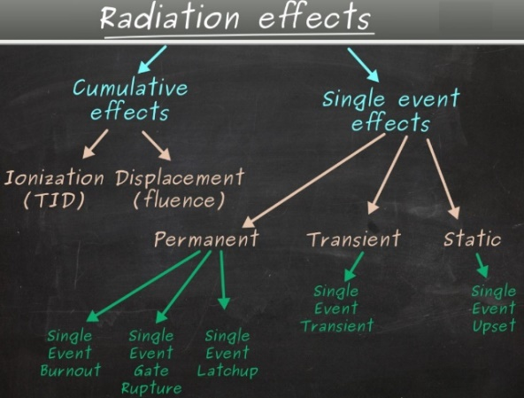
由單顆高能量粒子(如重離子或質子)撞擊電子元件，導致局部區域發生游離化現象，產生大量電荷並影響元件運作。SEE可分為單一事件擾動(Single Event Upset, SEU)、單一事件鎖定(Single Event Latch-Up, SEL)、單一事件閘極破裂(Single Event Gate Rupture, SEGR)。SEE測試使用重離子或質子，前者主要透過線性能量轉移(LET)評估，後者則關注截面積(cross-section)分析。

圖1.1 輻射效應分類
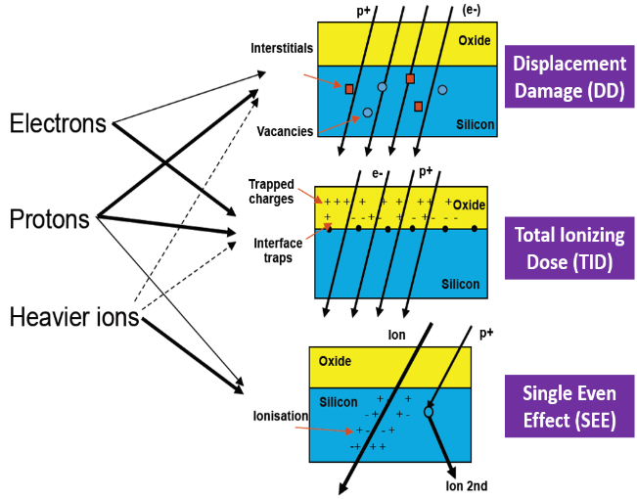

圖1.2 輻射效應分類及示意圖
適用於太空任務的新興記憶體
低軌衛星內的衛星電腦是決定其運作的中樞組件之一，而衛星電腦內的非揮發記憶體又扮演了極為關鍵的角色，對於目標任務的執行、擷取資料的儲存以及與地面控制站的通訊尤為重要。由於衛星任務日趨複雜，對於大容量、高速運作、低功耗、甚至能整合於AI加速平台的非揮發記憶體需求極為殷切。基於成本考量，目前太空產業所採用的非揮發記憶體仍傾向採用汽車、工業或甚至商用(Commercial Off-The-Shelf, COTS)規格的NAND Flash (快閃記憶體)為主。與太空規格之元件相比，商用規格元件除了成本優勢，更包含了採用更先進的技術，在容量與操作速度上有更具競爭力，其最主要的風險即在於絕大部分的設計是應用於地面使用，抗輻射並非其主要考量，然而這卻是應用於衛星任務高輻射環境的首要考量。目前商用規格的記憶體，不論記憶體形式，輻射所帶來的挑戰更為嚴峻，最主要是因為傳統的記憶體是以電荷的方式儲存資料，很容易受到高能粒子的影響而使得儲存的電荷流失，造成記憶體失效。為了減緩輻射造成的衝擊，通常會透過屏蔽和封裝來減輕輻射引起的損傷，然而在高輻射環境下，這些措施效果相當有限[1.1]。
基於既有NAND Flash這類基於電荷儲存之記憶體其在抗輻射能力上的限制，學界與業界長期以來也投注了相當多的資源開發非電荷儲存的新型態記憶體(non-charge based memory)，以利於抵抗輻射造成的電荷擾動，降低位元翻轉的機率。例如電阻式記憶體(ReRAM)、相變化記憶體(PRAM)、磁阻式記憶體(MRAM)與鐵電記憶體(ferroelectric memory)，均具備較傳統記憶體更為優異的抗輻射能力。鐵電記憶體的基本原理均是以電偶極(dipole)極化方向儲存資料，即使在遭受輻射引發的SEE效應並產生突發性脈衝電流時，也因為電偶極的矯頑電場(coercive electric field, Ec)特性而不易改變原有之極化方向，因此抗輻射的能力極為優異。此外，使電偶極轉向所需的能量極低，因此與其他新興記憶體相比亦具有低功率操作的優勢。此外，基於HfO₂鐵電材料之鐵電記憶體由於在積體電路之製程相容性方面極具有競爭優勢，因此應用於太空任務極具潛力。
鐵電記憶體的種類與發展現況
鐵電記憶體主要分為三種結構，包括(a)一個電晶體與一個鐵電電容器所組成的ferroelectric RAM (FeRAM)、(b)單一電晶體形式的ferroelectric FET (FeFET)以及(c)上/下電極包覆鐵電層的ferroelectric tunnel junction (FTJ)。其中FeFET鐵電記憶體是將傳統MOS電晶體結構中的閘極介電層以基於HfO₂的鐵電材質取代，結構與現有的電晶體一致，且與積體電路製程技術相容，因此不僅學界，國際記憶體大廠也投入FeFET鐵電記憶體之研究，期盼將FeFET與現有3D NAND Flash技術整合，實現所謂的Fe-NAND技術，同時兼具高密度、高速操作與低功率消耗等優點。例如2023年Samsung與Georgia Tech團隊發表提升FeFET應用於3D NAND之技術，該技術透過將Al₂O₃穿插至HfZrO_{x} (HZO)形成artificial dipoles，可在寫入電壓低於15 V的條件下，實現12 V的記憶視窗(memory window, MW) [1.2]。2024年Samsung則與KAIST開發整合電荷捕獲效應之FeFET記憶體，透過band engineering開發閘極金屬與鐵電層間之閘極介面層，實現電荷捕獲/dipoles翻轉兩種效應之positive feedback循環，顯著地提升記憶體效能，目標是實現超過1000層的NAND [1.3]。
本團隊在抗γ-ray輻射FeFET鐵電記憶體開發的主要成果
(a) 2019年-基於HZO之FeFET鐵電記憶體元件照射⁶⁰Co γ-ray: 有別於前述研究以電容為研究對象，本研究為文獻上首次基於HZO鐵電材質之FeFET記憶體進行抗輻射實驗，幾乎進行鐵電記憶體輻射效應分析的研究都有引用本論文。研究顯示在300 krad-10 Mrad之劑量範圍內，HZO鐵電層與半導體間之介面層沒有適當的處理，雖然資料保存能力(retention)仍有不錯的表現，但耐久度(endurance)在10⁴次後即有MW明顯劣化的現象。這並非表示HZO鐵電層抗輻射能力劣化，而是輻射造成介面處大量的電子-電洞對並伴隨著化學鍵斷裂形成的氧空缺，造成鐵電疇釘扎(domain pinning)而使鐵電層中的電偶極無法切換方向，本研究成果發表於2019年的IEEE Electron Device Letters [1.4].
(b) 2022年-基於HZO鐵電層與AlON介面層之p型FeFET照射⁶⁰Co γ-ray: 本研究的構想源自於2021年本團隊導入高介電材料AlON作為介面層分別製作基於HZO鐵電層之n-FeFET及p-FeFET鐵電記憶體[1.5]。2022年本團隊以此為基礎，探討TID對鐵電記憶體基本特性、讀取延遲(read-after-write latency)[1.6]與可靠度的影響，這是文獻上首次以p-FeFET之鐵電元件進行相關的輻射測試。不論是n-FeFET或p-FeFET鐵電記憶體，在照射游離輻射之後其MW幾乎沒有改變，且資料保存能力在10年預估線仍能維持3個數量級的電流開關比。相較n-FeFET鐵電記憶體，雖然p-FeFET鐵電記憶體具有較小的MW，然而因其具有更好的endurance，且在高輻射環境下依舊可以保持更為優異的讀取延遲，故p-FeFET比起n-FeFET鐵電記憶體更適合在高輻射環境下進行高速應用，有望在太空環境實現高速度操作下之低延遲通信，本研究成果發表於2022年的IEEE Electron Device Letters [1.7].
(c) 2023年-首次以基於Ge通道之p型FeFET照射⁶⁰Co γ-ray: 本研究的構想源自於p-FeFET記憶體的前瞻應用與優異可靠度，故本團隊進一步探討將p-FeFET記憶體之Si通道更換成Ge通道並評估其抗輻射之能力。採用Ge作為通道層的主要理由包括(a) 享有高電洞遷移率(hole mobility)、(b) 具備較Ge還小的能隙(bandgap)，有利於透過熱激發(thermal excitation)的方式產生大量的自由載子屏蔽(screen)鐵電層中極化的電荷、(c) 具備高效的極化電荷屏蔽可減少去極化電場(depolarization field)。研究結果顯示，當元件照射總游離輻射劑量達1 Mrad後，MW由2.5 V降至2.0 V，同時伴隨明顯上升的關閉狀態電流(off-state current)，推測此輻射效應造成的特性衰退主要是因為閘極介電層與源/汲極之間介面品質較容易受到輻射效應而產生破壞，導致更加嚴重的電荷捕獲所致。經過輻射照射後，Ge p-FeFET會呈現較差的讀取延遲，這是因為在施加正電壓脈衝進行寫入操作時，介面中所捕獲的大量電子將會屏蔽極化電荷，使通道中載子無法在短時間內產生變化，需要等待一段時間等電子移除後才能讀取正確的閾值電壓(threshold voltage, V_{T})。儘管如此，與過去文獻所發表的HZO FeFET鐵電記憶體相比，本研究所採用的Ge p-FeFET之抗輻射特性能力仍具備相當的競爭力，其資料維持性預測可長達10年之久，經過10⁵次雙極性脈衝(±4 V/1 μs)對元件進行反覆寫入/抹除，仍可維持1.5 V的MW。本研究成果發表於2023年的IEEE Electron Device Letters [1.8]。
本團隊在抗質子輻射FeFET鐵電記憶體開發的主要成果
在太空應用中，FeFET鐵電記憶體因具備優異的抗輻射特性而備受關注，如前述成果，目前文獻對於γ射線輻射對FeFET操作特性與可靠度的影響已有相當多的研究，然而，關於質子輻射對FeFET的影響卻仍付之闕如。然而，這方面的研究對於發展低軌衛星至關重要，因為其運行的高度處於地球磁場的影響範圍內，但仍暴露於大量的高能粒子輻射，特別是來自太陽風和宇宙射線的質子輻射。質子輻射可能導致HZO鐵電層內部的缺陷生成，進而影響自發極化行為，導致MW縮小、閾值電壓漂移或甚至資料保持特性劣化。此外，質子輻射亦可能影響介面陷阱密度與氧化層品質，進一步影響元件的endurance。本團隊是文獻上首次報導質子流量對於FeFET鐵電記憶體之特性影響，其中HZO鐵電層之Zr含量範圍從40 %到67 %，而質子流量最高達2.5×10¹⁴ ions/cm²。結果顯示，Zr比例67 %之FeFET鐵電記憶體於輻射照射後呈現較小的MW、較惡化的可靠度與較差的polarization-voltage 特性曲線之斜率。經由詳細的機制探討推論這是由於由其本質氧空缺數量較多，經過輻射照射後產生更多的氧空缺。反觀在相同的質子流量下，Zr比例50 %之FeFET鐵電記憶體對質子輻射照射表現出更高的韌性，不僅呈現高達2.4 V的MW，即使經過10⁷次的反覆操作其MW僅有些微衰減。此外，其在高流量的輻射照射下亦能在10年線保持極佳的MW，為太空任務應用提供更具前瞻性的競爭優勢。本研究成果刊登2024年Applied Surface Science [1.9]，該期刊2022年的影響因子為6.7，為Materials Science, Coatings & Films領域前5%之頂尖期刊。根據期刊網站說明，該期刊接受率僅18 %，顯示本研究主題獲得頂尖學術社群的高度肯定。
除此之外，本團隊在113年度的計畫中亦以n型通道FeFET記憶體為研究平台，以10 MeV之能量，5×10¹³ ions/cm²之流量進行質子輻射照射，探討以ALD沉積HZO之氧量量對於記憶體抗質子輻射能力之影響。當ALD沉積HZO (Zr: 50 %)時，氧流量在5~200 sccm的範圍內，流量越大，氧空缺越少，o-phase比例越高，輻射所引起的MW劣化越少。若再提高流量，可能有機會再進一步抑制氧空缺數量，然而一旦氧空缺數量過少，也有可能造成m-phase比例提高的風險。該成果分析了最佳化的氧流量選擇，亦提供了另一個提升記憶體抗輻射能力之製程途徑。
本計畫研究目的
本團隊過往在FeFET之抗輻射能力的開發上已有相當豐富的經驗，無論是γ-ray或質子輻射的環境中，本團隊廣泛而深入地探索不同的通道材料、通道載子種類、介面層材料或鐵電層的組成比例/氧流量等參數對於抗輻射效果的影響。儘管如此，前述文獻在探討鐵電元件之抗輻射能力方面，其HZO鐵電層均是以固溶體(solid solution, SS)的方式透過ALD沉積。所謂的固溶體是指ALD沉積時，HfO₂和ZrO₂ 均勻混合，亦即HfO₂和ZrO₂以類似合金的方式分佈於同一晶格內，而不形成明顯分層的結構。基於固溶體結構之HZO鐵電層其優點在於製程簡單與相容性，因具高矯頑電場(coercive field, Ec)，可提供高極化強度與MW。不過可能受晶界缺陷影響，endurance仍有改善空間。因此本團隊在掌握固溶體結構之HZO鐵電層其最佳化的ZrO₂之比例與氧含量之後，本計畫將在此基礎上探索HZO鐵電層在不同組成比例的固溶體與超晶格(superlattice, SL)結構下之抗質子輻射能力。所謂的超晶格結構同樣是以ALD進行沉積，不過HfO₂和ZrO₂是以週期性層狀堆疊(即多層結構)，形成具有規律性分佈的奈米層，由於具有明顯分層的HfO₂和ZrO₂，其較高的氧空缺擴散能障能有效抑制氧空缺沿極化方向遷移。與固溶體相比，超晶格結構可進一步提升 HZO鐵電相的穩定性，並減少氧空缺在介面的累積，使得鐵電層與各薄膜之間維持較低的介面缺陷密度，進而提高元件的可靠度。基於此特性，超晶格結構近年來廣受矚目，但其抗輻射能力尚未進行評估。
整體而言，本計畫的研究目的是導入超晶格結構與既有的固溶體進行整合工程，透過整合兩者結構之混合型HZO (hybrid HZO)鐵電層探索堆疊結構、厚度組合與超晶格結構之沉積循環次數與可靠度的關聯性，發揮各自結構之優勢，進一步掌握提升FeFET鐵電記憶體抗質子輻射的能力。本計畫不僅預期在高劑量之質子輻射環境下可以展現更為優異的endurance表現，更重要的是無需導入任何新的材料，可以完全相容於現有製程/機台的條件下提升可靠度，相當具有發展潛力。

- 研究方法與過程
本團隊致力於FeFET記憶體之抗輻射研究多年，透過製程、材料與元件結構之創新，展現記憶體對於γ射線在TID效應下極佳的抗輻射能力，同時亦於2024年於文獻上首次報導FeFET記憶體之抗質子輻射能力。儘管如此，FeFET記憶體在TID效應下之質子抗輻射能力仍在發展的初期，亟需進一步投入更多資源持續開發強化抗輻射記憶體，待相關的量測以及分析技術確認其效能後，亦能推廣至SEE效應的研究。在γ射線之TID效應下，大多研究結果顯示鐵電層的材料性質及其與相鄰薄膜間之介面品質是提高抗輻射能力的關鍵。本團隊近年在抗輻射研究的成果亦顯示HZO鐵電層之材料性質如ZrO₂之比例與氧含量在控制鐵電層之氧空缺濃度及輻射環境下之endurance扮演了重要的角色。
根據前述的背景說明，基於固溶體結構之HZO鐵電層具備製程簡單、製成相容性，高矯頑電場等優點，對於FeFET鐵電記憶體，適合提供高極化強度與MW。不過可能受晶界缺陷影響，endurance仍有改善空間。至於基於超晶格結構之HZO，由於具有明顯分層的HfO₂和ZrO₂，較高的氧空缺擴散能障能有效抑制氧空缺沿極化方向遷移。與固溶體相比，超晶格結構可進一步提升 HZO鐵電相的穩定性，並減少氧空缺在介面的累積。由於固溶體與超晶格結構具有各自優勢，文獻上亦不乏相關研究，但尚未有文獻整合兩者優勢應用於FeFET鐵電記憶體。本計畫首次導入超晶格結構之HZO鐵電層之抗輻射研究，同時並深入研究透過固溶體與超晶格兩種不同結構之比例完成混合型的HZO鐵電層(hybrid HZO)實現具備良好的鐵電性且低缺陷之高可靠度記憶體，預期其抗質子輻射的能力可優於傳統基於固溶體HZO鐵電層之FeFET記憶體。本計畫將以10 MeV之質子能量，流量在5×10¹³ ions/cm²至2.5×10¹⁴ ions/cm²之範圍內，分三階段評估Si通道n-FeFET鐵電記憶體之抗輻射能力。
(1) 第一階段將以固溶體與超晶格兩種不同結構之比例沉積混合型HZO鐵電層並製作Si通道之n-FeFET鐵電記憶體，藉由其不同比例與堆疊結構來探討鐵電層之氧空缺濃度、介面缺陷密度及其與抗輻射能力的關聯性。
(2) 第二階段將在確認固溶體/超晶格結構HZO鐵電層最佳化的條件後，透過氨電漿(NH₃ plasma)處理Si通道表面，用以改善HZO鐵電層與通道間之介面品質。配合後續微波退火製程(microwave annealing, MWA)的低熱預算可進一步降低介面反應，改善介面品質，預期可以提升輻射環境下之endurance表現。
(3) 第三階段著重於透過電壓脈衝或低溫回火製程實現元件之復原行為(rejuvenation/recovery behavior)，探討延伸可靠度的可行性。
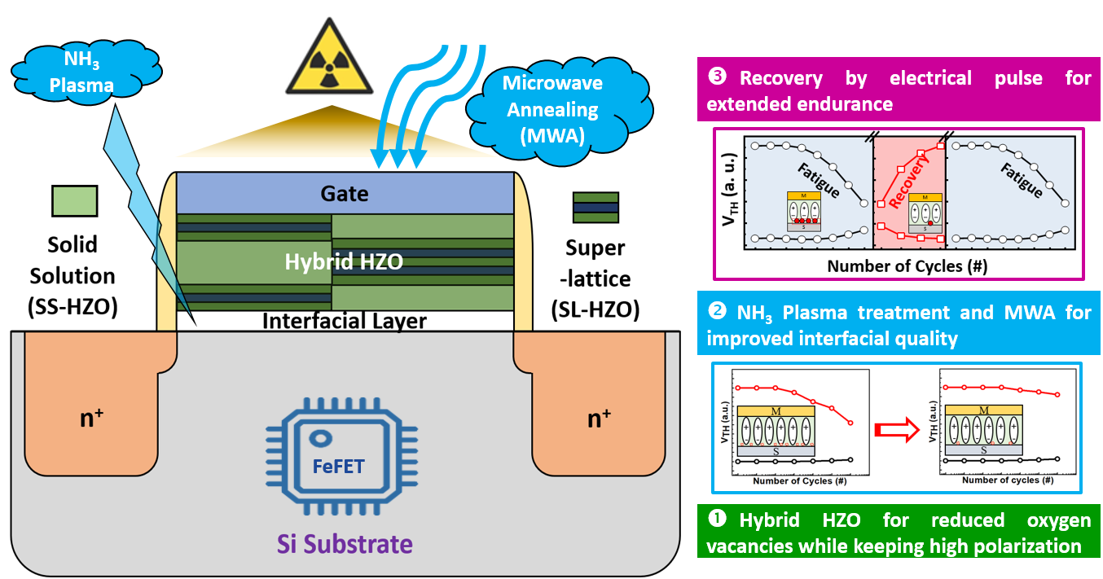
本計畫主要的研究工作項目如圖1.3所示。

圖1.3 本計畫主要的研究工作項目
各階段研究工作所採取的研究方法與原因詳述如下。
第一階段: 以固溶體與超晶格兩種不同結構之比例沉積混合型HZO鐵電層
本團隊在過往的計畫中已掌握固溶體結構之HZO鐵電層其最佳化的ZrO₂之比例與氧含量，而文獻亦報導超晶格結構的HZO能夠具備較少的缺陷並有效抑制漏電路徑，進而提高元件的可靠度，故本階段將探索混合型HZO鐵電層的最佳化的製程參數，以利未來更進一步開發具備高抗輻射能力之元件。

設計固溶體/超晶格結構的混合型HZO來探討對於元件抗輻射能力之影響
在不同循環成長次數堆疊的HZO中，鐵電層本質特性會表現出不同的優缺點。一般常見的固溶體結構是將ALD製程在1:1成長循環次數的ZrO₂及HfO₂進行HZO鐵電層沉積，而超晶格結構是透過不同比例ZrO₂及HfO₂的成長循環次數來相互堆疊出層與層型態HZO。固溶體結構由於均勻的組成特性，ZrO₂及HfO₂可以有效混合成HZO並結晶形成高比例具鐵電晶相的orthorhombic-phase (o-phase)，並展現優異的鐵電性能，包括較高的極化量與更大的MW。然而，其均勻的擴散特性使得氧空缺容易在HZO內部形成漏電路徑，或在介面處累積高密度缺陷，進而降低元件的endurance與可靠度。相較之下，超晶格結構 HZO 由於ZrO₂及HfO₂層狀結構的明顯區隔，較難混合反應形成高比例的鐵電晶相，反而容易形成非鐵電特性的tetragonal phase (t-phase)及monoclinic phase (m-phase)，因此其鐵電特性表現較差。然而，層狀結構使氧空缺分布不均勻，難以形成連續的漏電路徑。此外，ZrO₂及HfO₂的氧空缺擴散係數不同，使氧空缺難以在介面處聚集，從而提升元件的endurance。
兩種不同結構的HZO各自在鐵電性與可靠度上有不同程度的優勢，已有文獻探討如何整合兩種不同結構的HZO實現高可靠度的FeCAP鐵電電容元件[1.10]。有別於FeCAP鐵電電容元件之研究，FeFET鐵電記憶體尚需考慮介電層與通道層間之缺陷密度，一旦缺陷密度過高將導致endurance快速衰減，降低抗輻射能力。因此，本階段將以混合型HZO結構探討固溶體與超晶格之堆疊結構對於提升FeFET鐵電記憶體之抗輻射能力的影響程度，預期混合型HZO結構可同時兼具高極化量與低缺陷密度之優勢，對於FeFET之MW與可靠度均有正面的影響。本研究團隊將導入此混合型 HZO 的概念製備FeFET鐵電記憶體，在固定10 nm HZO厚度之條件下，探討不同固溶體與超晶格結構的堆疊方式對於抗輻射能力之影響。本階段預期可以確認抗輻射最佳化的HZO堆疊結構並實現具備優異MW與可靠度之FeFET鐵電記憶體。
堆疊不同位置與循環比例的固溶體/超晶格結構HZO對於元件抗輻射能力之影響
在前一研究項目確認混合型HZO鐵電層之最佳堆疊結構後，需進一步優化固溶體與超晶格結構在混合型HZO鐵電層的厚度比例，其中固溶體 HZO 提供優異的鐵電特性，而超晶格 HZO 則抑制氧空缺產生的漏電路徑並減少氧空缺在介面的積累，兩者需保持平衡，以在強化抗輻射與提升可靠度的同時，確保鐵電電晶體維持良好的MW。此外，超晶格 HZO 內HfO₂與ZrO₂的分層厚度亦影響鐵電元件的特性與endurance。根據文獻[1.11, 1.12]，當HfO₂與ZrO₂各層的堆疊循環次數增加(分層厚度增加)時，鐵電特性雖會減弱，但元件endurance則有所提升，因此，混合型HZO鐵電層 可透過不同的循環次數比例(如SL5：HfO₂/ZrO₂ = 5 cycles/5 cycles，SL10、SL15等)來沉積不同分層厚度的超晶格 HZO，進一步探討氧空缺擴散與介面累積的影響，這些不同厚度與比例的超晶格 HZO預期能在提高抗輻射能力的同時，提供不同的氧空缺狀態，以深入研究輻射對元件的影響機制。
第二階段: 透過氨電漿進行Si通道表面處理及低熱預算之MWA提升耐久度
FeFET鐵電記憶體的endurance表現是目前元件發展的瓶頸之一[1.5, 1.13, 1.14]，通常在反覆操作下之endurance測試，MW會持續劣化，而劣化的原因主要來自高閾值電壓(high V_{T})狀態隨操作次數明顯地衰減，而低閾值電壓(low V_{T})狀態幾乎保持不變。endurance之非對稱表現是因為鐵電層與通道介面處的電子與電洞不同的捕獲(trapping)與釋放(de-trapping)行為所致。雖然電子與電洞分別在施加正脈衝(positive pulse)與負脈衝(negative pulse)下會被捕獲，但由於能帶的關係，電洞一旦被捕獲，會比電子更難被釋放，因而導致而電洞被捕獲數量隨負脈衝操作次數增加而逐漸累積，故造成高閾值電壓衰減的情況。上述導致可靠度劣化的機制在輻射環境下將變得更加嚴峻，而抑制電子與電洞捕獲，提升FeFET記憶體元件之endurance的方式之一即為減少鐵電層與通道介面處之缺陷密度，本階段將導入NH₃電漿進行Si通道表面處理及低熱預算之MWA提升介面品質，預期可提升元件之抗輻射能力。
以NH₃電漿進行Si通道表面處理降低介面處之缺陷密度
以電漿處理優化介電層與通道之介面品質已有相關探討，例如在薄膜電晶體(thin film transistor, TFT)的研究中，利用氧電漿處理多晶矽通道層表面可形成低缺陷密度的鈍化層[1.15]，其降低了25 %的介面缺陷密度也抑制了37 %的晶界缺陷密度，故電晶體之驅動電流與漏電流均有改善。氮電漿的研究也顯示可減少20 %的介面缺陷密度並提高3.7倍的驅動電流[1.16]。除了薄膜電晶體，本團隊亦證實對FeFET鐵電記憶體之Si通道進行氨電漿處理通道層表面[1.17]，可在Si通道表面形成高品質的SiN_{x}，這有助於在後續退火過程抑制氧空缺密度較高的SiO_{x}形成，可減少HZO鐵電層與SiN_{x}介面電荷捕獲。當第一階段掌握混合型HZO鐵電層抑制氧空缺密度的最佳化製程後，本階段進一步整合低缺陷密之高品質SiN_{x}，預期可強化元件之抗輻射能力。
以低熱預算之MWA減少鐵電層與通道間介面反應
在鐵電元件中，採用MWA提升鐵電性已有相關報導[1.18]，利用快速變化的電場作用在HZO薄膜並沿著正交晶向(orthorhombic phase)的極化排列方向可以誘使HZO形成較多穩定的鐵電相。此外，電晶體元件通常以高溫快速熱退火(RTA)製程進行源/汲極活化，在此過程中，介電層與通道的介面容易因為熱退火生成較多的介面層進而增加介面之缺陷密度[1.19, 1.20, 1.21]，相較於透過直接給予高溫環境的快速熱退火，新穎的MWA利用微波直接作用在介電層與通道來產生能量進行退火，此方式不僅免除高溫導致摻雜物質擴散，更能避免產生過多高缺陷密度的介面層導致元件的效能與可靠度的降低。基於MWA之高度發展潛力，本階段亦將導入低熱預算的MWA來開發低缺陷密度的FeFET鐵電記憶體，高品質的介面狀態可以使得鐵電元件在輻射環境下避免輻射激發的電子電洞對(electron-hole pairs)被氧空缺所捕獲，進而保持元件的高/低閾值電壓，以達到提高抗輻射能力的目標。
第三階段: 藉由電壓脈衝實現記憶體之復原以延伸耐久度
FeFET鐵電記憶體的耐久性問題，除了透過前述兩階段的材料優化與製程改進來克服外，電性復原技術(recovery)亦是一項受到高度關注的解決方案，特別是在高輻射環境或太空應用中，這項技術更具實用價值。所謂recovery，即當元件於低電場脈衝操作後因疲乏(fatigue)現象導致極化值下降，可透過施加高電場脈衝進行復原，將極化恢復至喚醒(wake-up)狀態，進而延長元件使用次數。如圖1.4與圖1.5所示，當FeFET鐵電記憶體長時間承受低電場脈衝操作時，鐵電層內的缺陷會逐漸累積，使得鐵電疇 (domain)受到釘扎(pinning)而無法自由翻轉，導致fatigue現象。然而，在元件完全失效前，施加高電場脈衝可促使這些缺陷重新分佈，釋放被鎖定的鐵電疇(de-pinning)，使極化值逐步回升至初始狀態。此週期性recovery操作可有效延長元件的使用次數 [1.22]。影響recovery成效的關鍵因素之一是氧空缺的抑制。若元件長時間操作導致氧空缺大量累積，則fatigue現象會加劇，使 recovery效果大幅降低。此外，影響 recovery 效果的條件還包括(1) 低電場脈衝操作次數、(2) 高電場脈衝的施加電壓與次數與(3) 適當的recovery啟動時機。本階段的研究將透過物性分析技術，探討HZO 鐵電層在不同操作條件下氧元素的化學價態與鍵結變化，以進一步了解電性復原與氧空缺之間的關聯性，並提供改善抗輻射能力的方向。
目前recovery技術在鐵電電容(FeCAP)之耐久性提升已有廣泛研究，但在FeFET 記憶體的應用仍屬初步探索階段。文獻中常見的recovery操作多採雙極性(bipolar)高電場脈衝，如圖1.6所示。以FeFET鐵電記憶體為例，儘管這種方法可延長操作次數，但每次recovery可能造成MW衰減，且耗費額外時間與能量，仍有改善空間[1.23]。為解決上述問題，如圖1.7 所示，台大與陽明交大團隊於2023/2024年提出了一種100 ns的快速單極脈衝(fast unipolar pulse) recovery技術並深入探討不同recovery啟動時機對 FeFET 耐久性的影響。研究結果顯示，每隔10⁶次操作後進行recovery被認為是最合適的啟動時機，如此執行100次recovery可將FeFET的耐久度延伸至10⁸次，且幾乎無MW衰減[1.23, 1.24]。
綜合來說，recovery技術在提升 FeFET記憶體之耐久性及輻射環境應用上展現高度潛力。未來研究將進一步優化recovery操作參數(包括unipolar與bipolar脈衝之採用)，並深入探討其物理機制以開發更高效能且可靠的鐵電記憶體技術，為未來太空與高輻射環境應用奠定基礎。

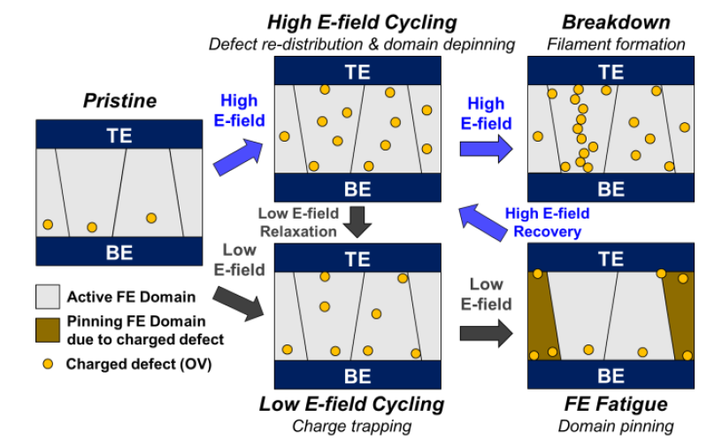

圖1.4 鐵電元件施加高電場脈衝以復原低電場反覆操作下形成之鐵電疇釘扎之示意圖。
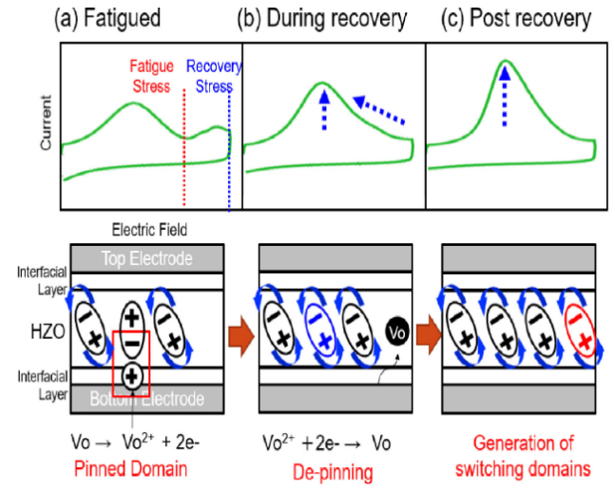

圖1.5 鐵電元件在復原過程中的電偶極狀態示意圖
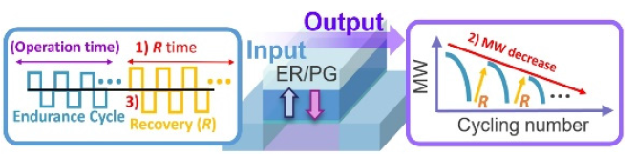

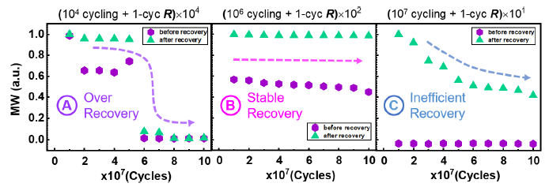

圖1.6 雙極性(bipolar)高電場脈衝之recovery技術

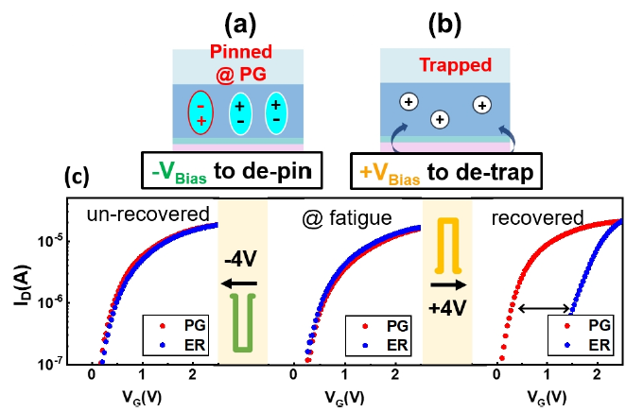

圖1.7 快速單極脈衝(fast unipolar pulse) recovery技術

參、主要發現
團隊基於過往計畫中對於固溶體結構HZO鐵電層之最佳化經驗，已掌握HfO₂與ZrO₂組成比例與氧含量對極化強度與缺陷控制的關鍵影響。在此基礎上，我們關注文獻中對超晶格結構(superlattice HZO)所具備之低缺陷密度與抑制漏電通道能力的報導，提出混合型HZO鐵電層設計。
如圖1.8所示，針對三種不同的HZO堆疊結構進行設計與分析：(a) 固溶體結構(SS-HZO)、(b) 超晶格結構 (SL-HZO)與(c) 混合結構 (Hybrid HZO)，其中混合結構(Hybrid HZO)，其設計為上下以SL-HZO穩定介面、中間以SS-HZO提供鐵電性能，總厚度控制在 10 nm，具備上下穩定、中間強化的結構設計。同時兼具高極化量與低缺陷密度。
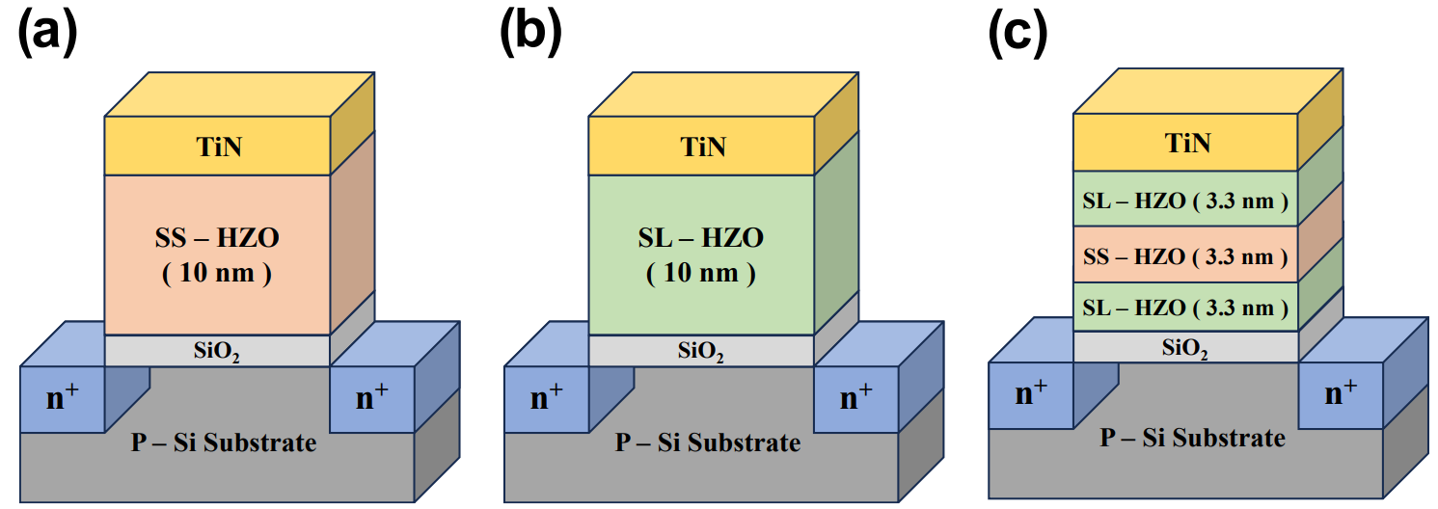

圖1.8 三種不同的HZO堆疊結構示意圖
圖1.9是三種不同鐵電層結構的FeFET元件，在±5 V 的直流掃描下所量測的 I_{D}–V_{GS}特性曲線。從圖中可以看到，SS-HZO元件的MW最大，約為2.6 V，這是因為採用的是均勻的固溶體結構，讓HfO₂和ZrO₂在沉積過程中充分混合，有助於形成大量orthorhombic phase鐵電晶相，進而提供良好的鐵電性。不過，這種結構容易產生連續的氧空缺路徑，或是在介面上累積過多陷阱電荷，會影響長時間的操作穩定性和可靠度。相比之下，SL-HZO元件的MW較小，約為1.8 V，但整體閾值電壓較為穩定與對稱。這是因為其層狀結構讓 HfO₂和ZrO₂的混合受限，容易出現 tetragonal或 monoclinic等非鐵電晶相，導致極化量較小。不過，這樣的分層堆疊可以有效抑制氧空缺在鐵電層內的擴散與堆積，有利於提升元件的耐久度。
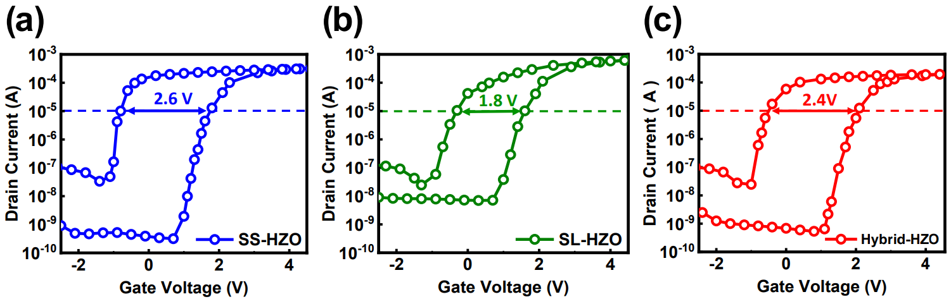
Hybrid HZO元件則剛好介於兩者之間，MW約為 2.4 V。它的結構是將SL-HZO 放在上下兩層，中間夾一層 SS-HZO，這種混合堆疊的設計結合了兩種結構的優點。SL 區域有助於穩定介面、減少缺陷，而中間的 SS 區域則提供足夠的鐵電極化能力。
圖1.9 三種不同鐵電層HZO堆疊結構之FeFET元件其I_{D}–V_{GS}特性曲線
圖1.10是三種不同鐵電層結構的FeFET元件，以RTA作為摻雜活化與鐵電層結晶之熱製程處理，在±5 V、5 µs之雙極脈衝(bipolar pulse)的條件下，進行反覆操作後的耐久性表現。從結果來看，SS-HZO 結構在初始表現雖然優良，但隨著操作次數增加，MW迅速衰減。在10⁷次操作後，其 MW 僅剩下約15 %，顯示固溶體結構雖然有不錯的極化能力，但容易因為氧空缺在鐵電層或介面聚集，導致漏電路徑形成與電荷陷阱增加，使得記憶效能快速劣化。相對地，SL-HZO元件雖然初始MW較小，但經過10⁷次操作後仍能保有約57 %的MW，顯示其分層結構確實能有效抑制氧空缺的積累與傳導，有助於維持較佳的操作穩定性。也再次驗證 SL結構在提升耐久性方面的潛力。Hybrid HZO 則展現出中間程度的耐久性，MW在10⁷次操作後仍可保留約 38 %。雖然比SL-HZO 稍低，但明顯優於SS-HZO，也證實了混合堆疊確實可以在提供足夠極化能力的同時，緩解缺陷造成的可靠度問題。圖1.10 亦突顯出 SS-HZO 與 SL-HZO 之間的本質取捨：SS 結構可提供較寬的MW，但在結構上更容易產生缺陷；相對地，SL 結構可抑制氧空缺的遷移，因此具有較佳的耐久性，但其固有的低 Ec 使 MW 的表現受限。
如圖1.11 所示的三種條件之極化-電壓(polarization-voltage、P-V)特性曲線中，SS-HZO 確實展現最大的 Ec；相對地，SL-HZO 則顯示最低的 Ec 與最高的剩餘極化量(remanent polarization, Pr)，而 Hybrid HZO 的表現則介於兩者之間。三種元件的 MW 與其 Ec 大小呈一致關係。值得注意的是，FeFET 所量測得的 Ec 通常比 FeCAP 更大，這是因為 FeFET 採用的是金屬–氧化物–半導體(MIS)結構，而非金屬–氧化物–金屬(MIM)結構。在 FeFET 的 MIS 結構中，外加電壓會部分落於介面層與半導體的空乏區，因此實際作用於鐵電層的有效電場較低，需要施加更高的外加電壓才能觸發極化翻轉。此外，去極化電場(depolarization field)、介面陷阱(interfacial traps)以及動態 RC 延遲等效應，亦會使 Ec 進一步增加。圖 1.12 亦顯示不同元件的漏電流特性，其中 SL-HZO 表現出最低的漏電流，而 SS-HZO 為最高，Hybrid HZO 則介於兩者之間。此現象與結構特性一致：SL-HZO 的超晶格排列形成週期性介面，可破壞連續的氧空缺導通路徑，從而有效抑制漏電；相對地，SS-HZO 缺乏此種調變，較易產生與氧空缺相關的漏電路徑。綜上所述，SS 與 SL 結構各有其無法避免的根本缺點，即使導入介面工程亦難以徹底改善。因此，本研究採用整合兩者優點的 Hybrid HZO 結構作為前瞻方案：SL 層介面可抑制漏電，而 SS 層本體則維持較高的 Ec。在此 Hybrid HZO 結構下，本計畫進一步透過介面工程提升其記憶視窗與可靠度。
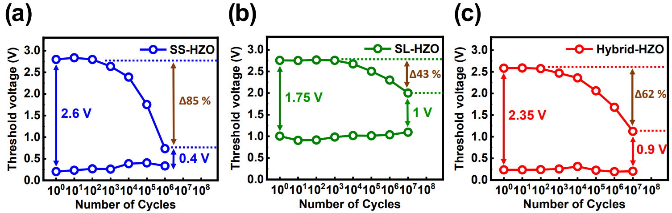
圖 1.13 顯示 Hybrid HZO 元件之介面層經 NH₃ plasma 處理後，在 ±5 V 直流掃描下所量測的 I_{D}–V_{GS} 特性曲線。經過 NH₃ plasma 處理後， MW由 2.4 V 提升至 2.7 V，同時 subthreshold swing 也變得更加陡峭。造成這些元件參數改善的原因，推測與 NH₃ plasma 形成具有較高介電常數的介面層，以及氮原子鈍化缺陷、降低介面缺陷密度有關。前者可減少施加電壓於介面層的壓降，使鐵電層的分壓提升，有助於增加 MW；後者則有利於改善 subthreshold swing。圖 1.14 顯示 NH₃ plasma 處理對 Hybrid HZO 元件電容特性的影響。如預期般，由於介面層摻入高濃度氮原子，整體電容值因此提高。同時，介面品質的改善亦反映在電容曲線變得更為陡峭，進一步驗證了上述推測。
圖1.10 三種不同鐵電層HZO堆疊結構之FeFET元件其耐久性表現

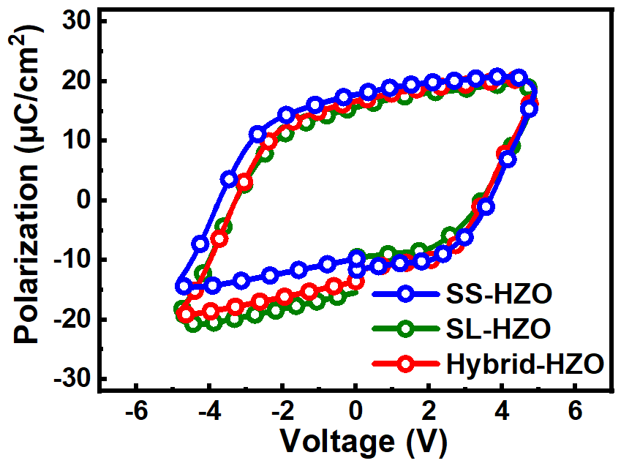

圖1.11 三種不同鐵電層HZO堆疊結構FeFET元件之極化-電壓特性曲線
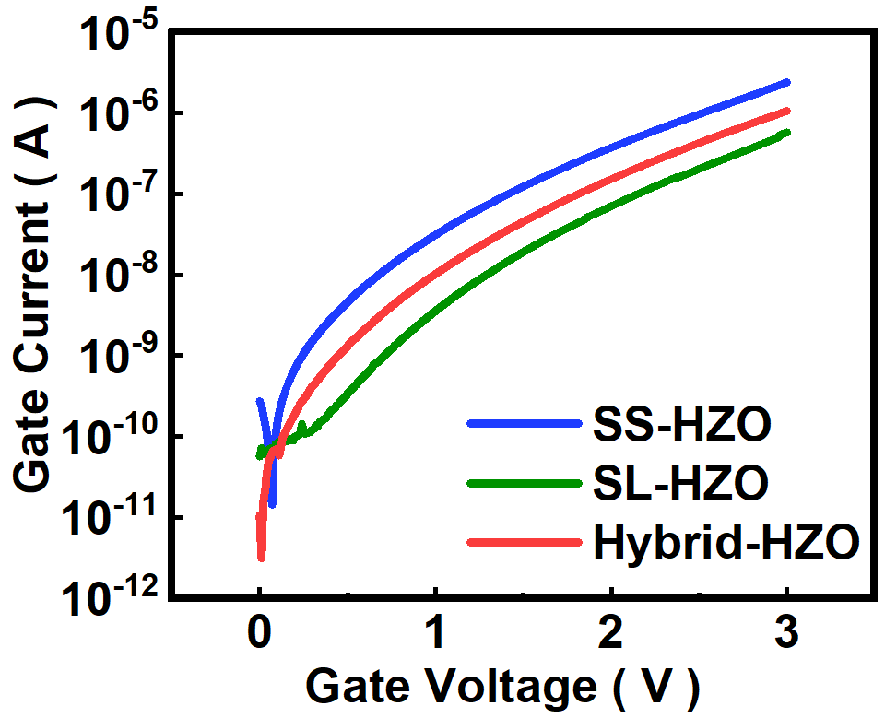

圖1.12 三種不同鐵電層HZO堆疊結構FeFET元件之漏電流特性
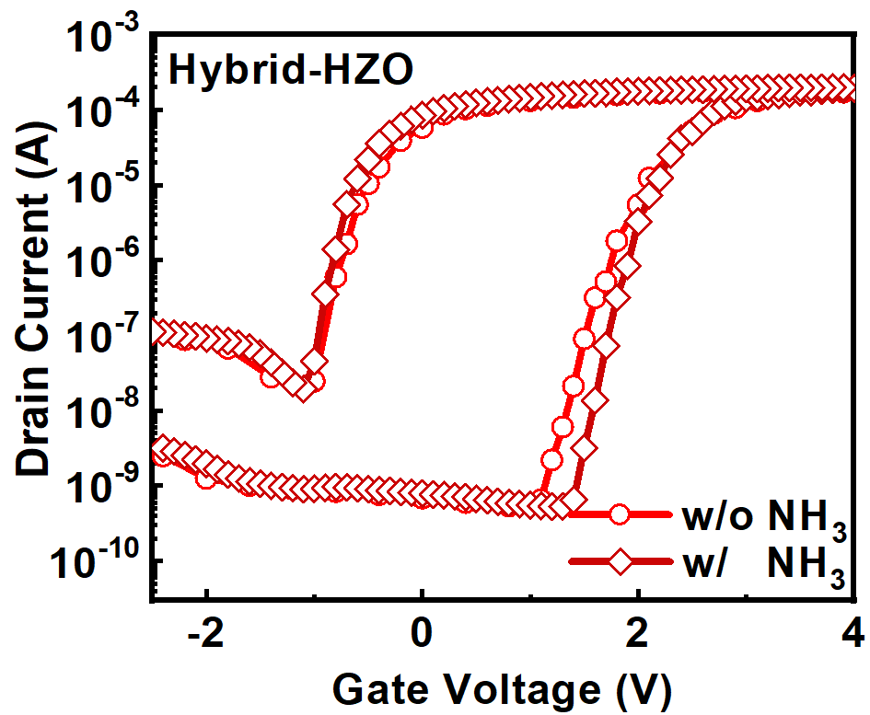

圖1.13 Hybrid-HZO堆疊結構元件經NH₃ plasma處理之I_{D}–V_{GS}特性曲線

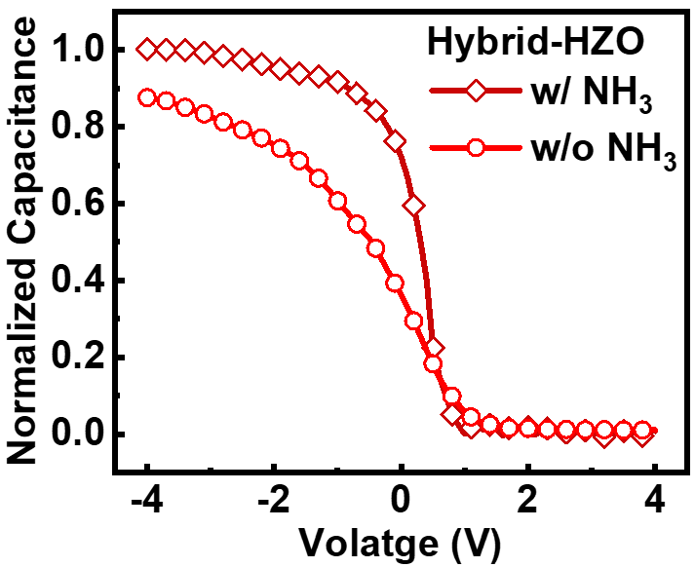

圖1.14 Hybrid-HZO堆疊結構元件經NH₃ plasma處理之電容特性
前述的電性討論均是基於採用RTA作為摻雜活化與鐵電層結晶的熱處理方式，圖1.15進一步比較了本研究所提出的Hybrid-HZO FeFET，在進行 NH₃ 電漿介面處理後，採用兩種不同退火方式(RTA與MWA)所呈現的耐久度表現，圖1.15(a)與圖1.15(b)分別是採用RTA與MWA之結果。一般而言，在反覆操作測試中，FeFET 記憶元件的MW往往會隨操作次數增加而逐漸縮小，此劣化現象多數是由於高閾值電壓狀態的衰減所造成，因負脈衝操作會導致電洞被捕獲於鐵電層與通道介面處的缺陷，而這些電洞由於較難釋放(de-trapping)，會隨時間累積並造成閾值電壓的持續下降。相對地，低閾值電壓狀態則因電子較容易de-trapping，反而能維持穩定。為抑制這種退化機制，本計畫導入NH₃電漿表面處理，在Si 通道表面形成高品質的 SiN層。這層不僅可以提升通道與鐵電層之介面穩定性，也能有效抑制高缺陷密度 SiO_{x}的生成，降低電荷陷阱的形成。進一步減少因熱處理造成的介面反應與摻雜擴散問題，本計畫採用MWA取代傳統的RTA。與 RTA相比，MWA 能直接將能量集中於鐵電薄膜與介面層。從圖中可以看到，在相同的NH₃表面處理條件下，無論是RTA或MWA，初始的MW均為2.7 V，然而採用MWA的Hybrid-HZO元件其耐久性遠優於採用RTA之元件。整體而言，在10⁷次反覆操作後，採用MWA之元件仍保有原始MW的81 %，而採用RTA 之元件僅剩約38 %。
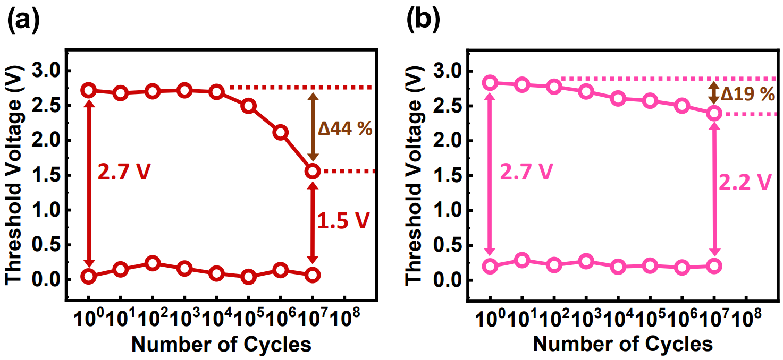

圖1.15 Hybrid-HZO堆疊結構元件採用不同退火方式之耐久度表現: (a) RTA; (b) MWA
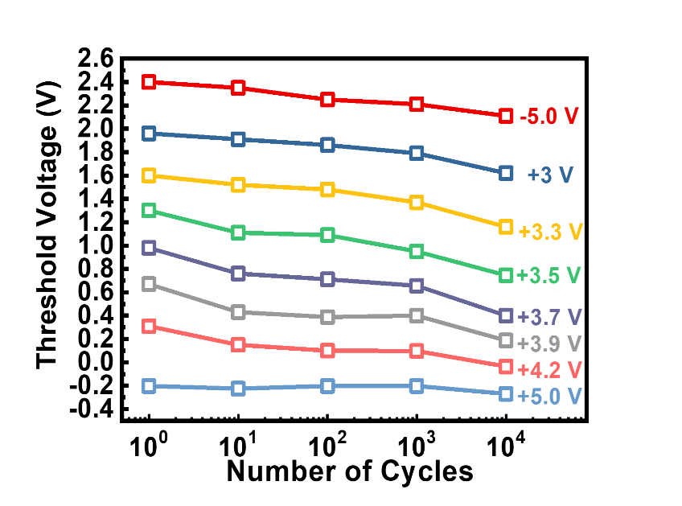
由於Hybrid-HZO元件經過NH₃ plasma處理並施以MWA在所有試片中呈現最大的MW與可靠度，因此本計畫也測試其實現三位元儲存(triple level cell, TLC)的潛力。TLC 操作是透過先施加 -5 V 的抹除脈衝(erase pulse)，接著依序施加 8 個不同的寫入脈衝(write pulse，範圍從 -5 V 至 +5 V，脈衝寬度 2 µs)來實現，如圖1. 16 所示。經 MWA 處理的 Hybrid-HZO 元件在10⁴次反覆操作後仍展現出8種穩定狀態，顯示其具備應用於高密度儲存的潛力，並已符合業界對 TLC (~3000 次操作)的可靠度要求。為了進一步驗證MWA較RTA具備了更為優異的氧空缺控制能力，本計畫分析了兩種熱製程對於氧空缺數量的影響。圖1.17是兩種退火條件下Hybrid HZO樣品的X 光光電子能譜儀(X-ray Photoelectron Spectroscopy, XPS)之O 1s能譜及峰值分解(deconvolution)結果，可用以分析氧空缺的比例。圖1.17(a)是經過800 °C RTA處理後的樣品，其非晶格氧(non-lattice oxygen, NLO)比例高達37.2 %，代表元件中氧空缺濃度偏高。這些氧空缺容易成為漏電通道，造成操作過程中電荷累積，進而導致元件快速劣化。相較之下，圖1.17(b)則是採用MWA處理後之樣品，其NLO比例明顯下降至21.6 %，顯示MWA相較RTA具有顯著的缺陷抑制能力。主要原因在於MWA具備低熱預算與選擇性加熱的特性，能有效降低HZO與Si介面間的反應強度，進一步抑制氧空缺的產生。XPS結果驗證MWA在氧空缺控制上的優勢，也間接說明了它對Hybrid-HZO FeFET元件可靠度提升的實質貢獻。當氧空缺被有效抑制後，整體陷阱密度降低，元件在重複操作過程中就不易產生過多電荷捕捉問題，同時也有助於保持鐵電極化的穩定性，讓MW不容易隨著操作次數而衰退。綜合介面工程的成果，搭配NH₃電漿處理所形成的高介電常數介面層，以及MWA所帶來的低缺陷密度，讓Hybrid-HZO FeFET元件在±5 V / 2 µs操作條件下，能實現初始MW達2.7 V，並在經過10⁷次操作後仍能保留約81 %的MW，具有極佳的穩定性。

圖1.16 Hybrid-HZO元件經NH₃ plasma與MWA處理後之TLC特性評估
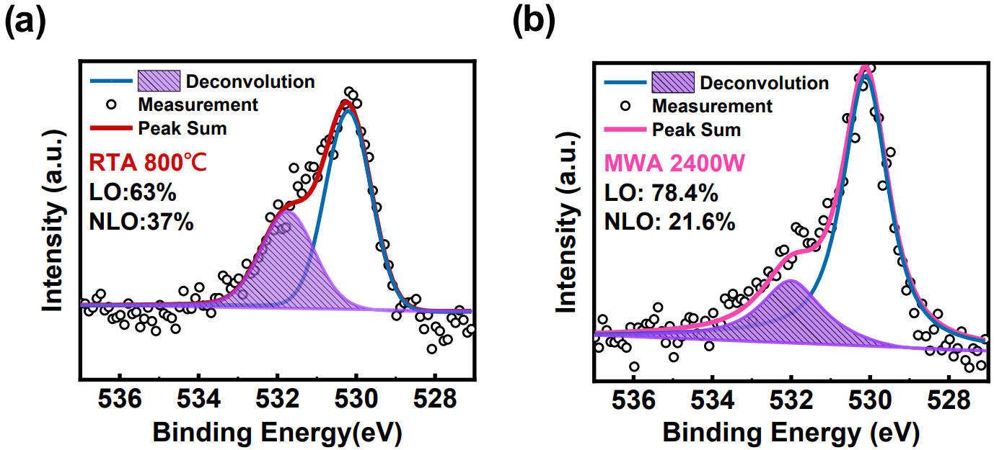

圖1.17 Hybrid-HZO樣品在兩種退火條件下之XPS分析: (a) RTA; (b) MWA
基於Hybrid-HZO元件經過介面NH₃電漿與MWA處理，無論是MW穩定性與endurance方面均有顯著成效，並具備優良的CMOS製程相容性與未來3D堆疊應用潛力，對於高密度嵌入式非揮發性記憶體(eNVM)、低功耗智慧終端裝置與人工智慧邊緣運算(AI Edge Computing)等新興應用領域，皆展現高度可行性與產業價值。本計畫原規畫進一步評估基於Hybrid- HZO元件之抗質子輻射能力，然而因為質子幅射的資源取得不易，實驗僅能安排於11月第三周進行，故相關的討論僅能於後續成果發表會呈現。儘管如此，由於事先已知質子輻射的時程將有所延後，因此本研究先以 ⁶⁰Co γ 射線進行TID輻照實驗。在 TID為1 Mrad 的條件下，選擇基本型 SS-HZO 與經 NH₃電漿及 MWA 處理的改良型 Hybrid-HZO 作為研究對象，以評估其抗輻射能力。圖1.18是SS-HZO元件在照射輻射前/後的電性與可靠度表現。圖1.18(a)顯示輻射照射對於直流掃描下之 I_{D}–V_{GS} 特性曲線影響，輻射照射對於記憶體特性的主要影響包括(1) subthreshold swing有稍微劣化; (2) 初始的MW從照射前的2.6 V衰減至照射後的2.3 V。圖1.18(b)則展現了SS-HZO在輻照前/後的耐久度表現，在與前述相同的測試條件下(±5 V、5 µs之雙極脈衝)量測，輻照前的元件經10⁶次操作僅有0.4 V之MW，而輻照後，耐久度僅剩10⁵次，這意味著SS-HZO結構之記憶體元件雖然享有最大的初始MW，但一旦反覆操作並施以輻照，可靠度會有顯著惡化，有極大的改善空間。
上述無論是subthreshold swing、MW與耐久度的劣化與半導體元件在輻射照射下的基物理機制有關。首先，γ-ray 輻射會在材料中(包括SiO₂介面層與HZO鐵電層)產生大量電子–電洞對。其中電子容易逸出或復合，而電洞則可能被困在氧原子上，使Si–O或Hf–O (Zr–O)鍵結的電子密度下降、鍵強度隨之減弱。以 SiO₂ 為例，電子-電洞對中的電洞遷移率性差，容易局限在氧原子非鍵軌域(non-bonding O 2p 軌域)，而這也意味著從氧的非鍵或鍵結軌域中移除一個電子，使原本的鍵結電子對不再完整，造成鍵階(bond order)下降與鍵能降低。換言之，bonding orbital電子密度減少，而少了一個電子就等於少了半個共價鍵，Si–O鍵結自然變得脆弱。同樣地，在 HZO 中亦會出現類似現象。當鍵結被削弱後，熱擾動或進一步的電子再注入會促使鍵結解離(bond breaking)，進而生成氧空缺或懸掛鍵(dangling bonds／E’ center)。因此，無論在 SiO₂ 介面層或 HZO本體中，輻照後都可能出現新的結構性缺陷，導致介面陷阱密度上升、MW縮小及耐久性劣化。
圖1.19是Hybrid-HZO元件(NH₃ plasma與MWA)在照射輻射前/後的電性與可靠度表現。圖1.19(a)是I_{D}–V_{GS} 特性曲線影響，初始的MW從照射前的2.7 V衰減至照射後的2.5 V。圖1.19(b)則展現了輻照前/後的耐久度表現，輻照後MW由初始的2.5 V，歷經10⁷次的反覆操作後仍保有1.9 V的MW，與SS-HZO元件相較之下輻射造成的MW衰減現象大幅改善，這可歸因於(1) Hybrid-HZO中的SL-HZO有多介面結構限制輻照後新生缺陷的擴散/聚集與遷移，避免形成連續性路徑，可抑制退化加速。(2) NH₃電漿處理取代部分氧，生成 Si–N 或 Hf–N 鍵，鍵能(~470 kJ/mol) 高於 Si–O (~400 kJ/mol)，這有助於減少氧空缺與 dangling bond 生成，使輻照生成的電洞可被捕獲的位置變少，一旦捕獲的電洞數量變少，局部鍵結弱化的現象得以抑制，因此就不易生成新的氧空缺，同時生成深陷阱的反應途徑也被抑制。(3) MWA抑制了HZO的氧空缺數量。一般而言氧空缺會彼此聚集，形成較大的缺陷簇(defect cluster)或缺陷區域，在輻射的影響下，將促進現有氧空缺聚合，並可能誘發附近氧原子的脫離，提高氧空缺的比例。因此，MWA減少初始氧空缺的含量將能夠減少輻射進一步誘發氧空缺的機率，增強鐵電元件的抗輻射能力。
上述的記憶體元件的特性，無論照射輻射與否，均是以±5 V、5 µs之脈衝條件進行寫入/抹除以及耐久度測試。為了測試Hybrid-HZO元件在更低操作電壓下之抗輻射能力，本計畫以±4 V、5 µs之脈衝條件進行可靠度測試。圖1.20 (a)與圖1.20 (b)分別為在此脈衝條件下，輻射照射對於記憶體耐久度與資料保存能力(retention)之影響。與圖1.19之±5 V脈衝比較，±4 V脈衝的寫入/抹除操作下施加於鐵電層的電場較小，因此其MW較小。儘管如此，±4 V脈衝進行反覆操作，也因為電場較小，對於鐵電層捕獲電子/電洞的能力也較為和緩，換句話說，對於鐵電記憶體的衝擊較小，故歷經10⁷次的反覆操作後仍保有1.6 V的MW。至於在資料保存能力方面，±4 V的操作，其輻射照射前與照射後的十年資料保存能力分別為初始狀態的88.5 %與85.3 %，這顯示即使照射高劑量之γ-ray，Hybrid-HZO元件之資料保存能力幾乎不受影響，而輻照後之所以資料保存能力略微下降，主要是因為輻射照射後生成了些許的缺陷，在depolarization field的驅使下，這些缺陷引發了更高的閘極漏電流，故其補獲了更多的電子或電洞於介面作為補償電荷，這導致high Vt/low Vt會隨時間劣化。所幸在本結構下，元件的介面品質與鐵電層在重新設計後均展現極為優異的特性，因此資料保存能力幾乎不受影響。圖1.21為Hybrid-HZO元件在照射1M rad的條件下，在±4 V電壓的範圍內進行2 bits/cell的操作，結果顯示，即使輻照後其MW為2.0 V，適當地施加電壓確實可以實現四種不同的Vt狀態，證實在輻射環境下的2 bits/cell的操作依然是可行的。
綜上所述，γ-ray 輻照實驗證實 Hybrid-HZO 元件展現極佳的抗輻射特性。本研究團隊亦正進行質子照射測試，預期該元件在介面品質與缺陷抑制方面同樣能表現出優異的抗質子輻照穩定性。

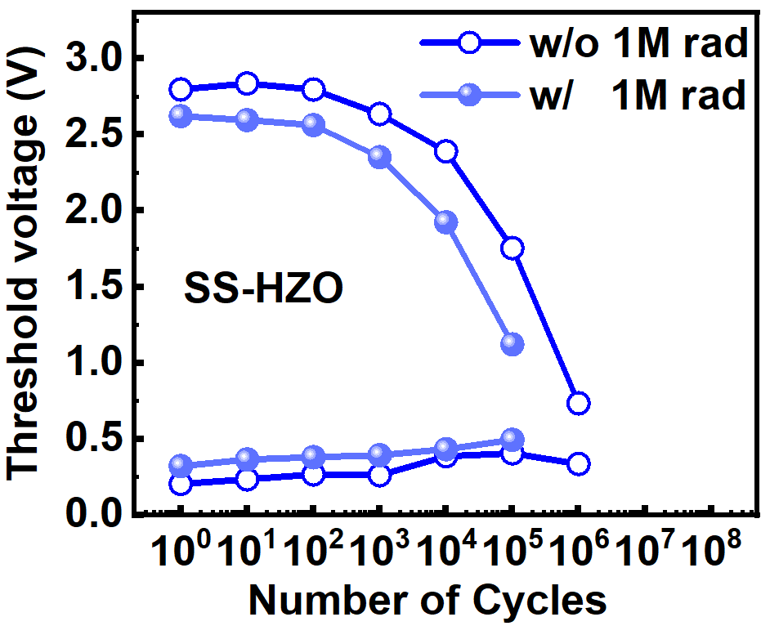
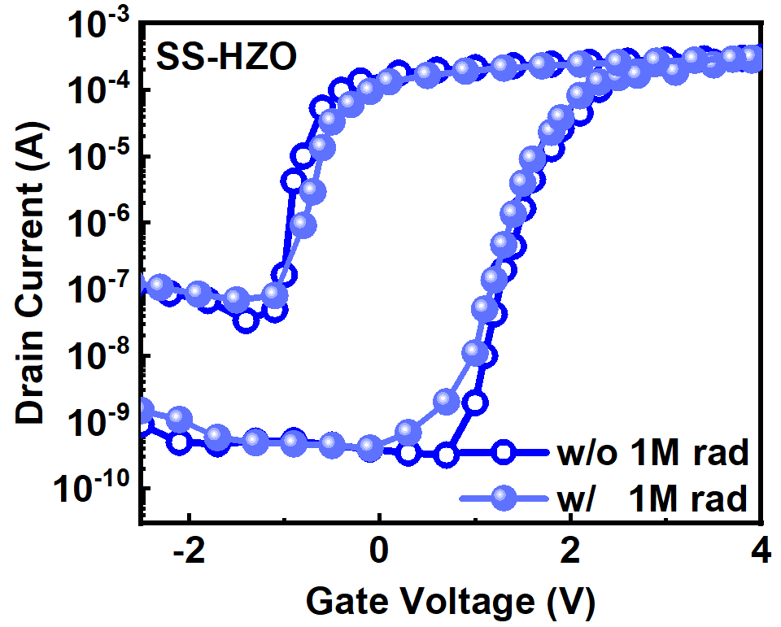
- (b)

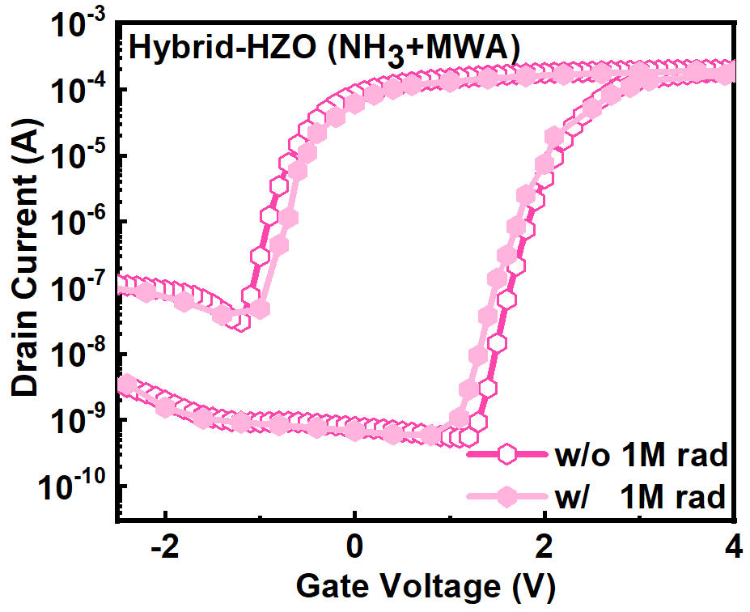
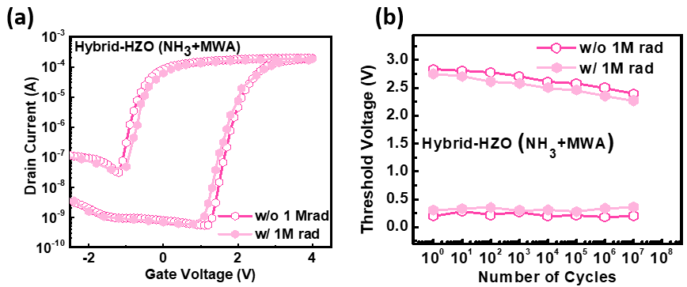
圖1.18 SS-HZO元件在照射輻射前/後於(a) ±5 V 直流掃描下之I_{D}–V_{GS}特性曲線與(b) ±5 V、5 µs條件下之耐久度表現

圖1.19 Hybrid-HZO元件(NH₃ plasma與MWA)在照射輻射前/後於(a) ±5 V 直流掃描下之I_{D}–V_{GS}特性曲線與(b) ±5 V、5 µs條件下之耐久度表現
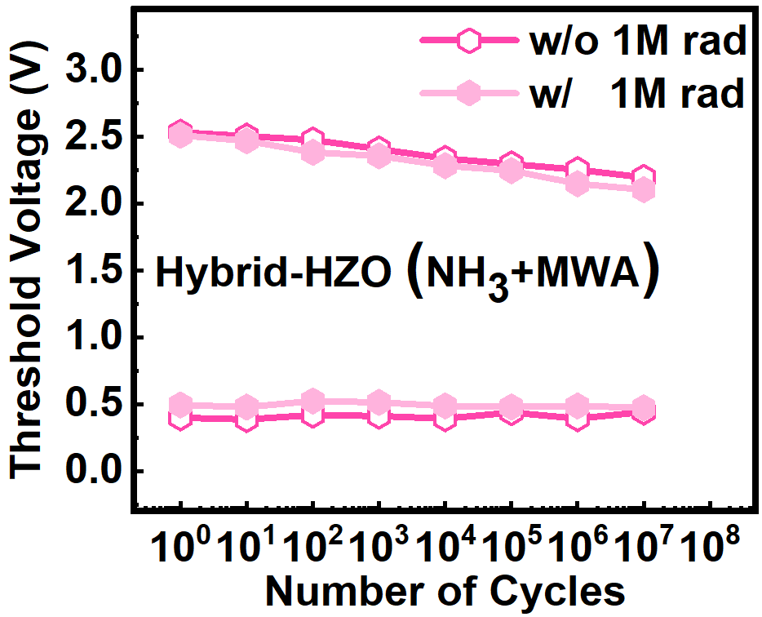
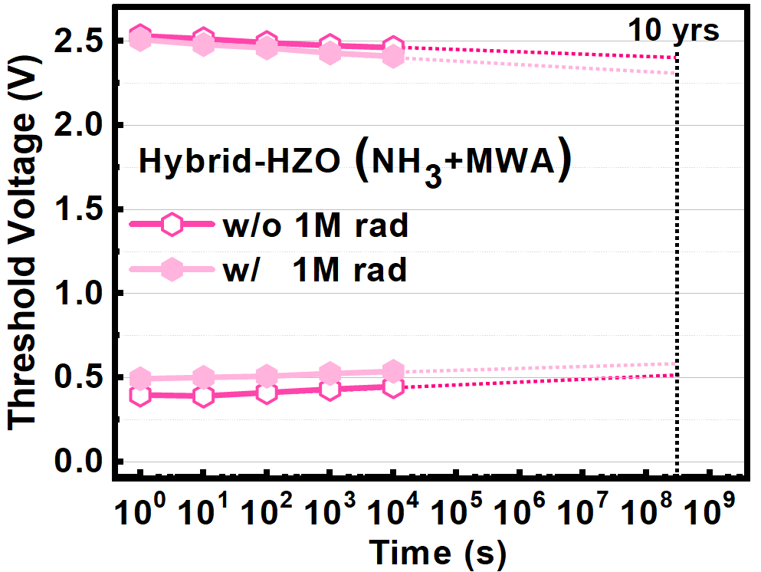
(a) (b)

圖1.20 Hybrid-HZO元件(NH₃ plasma與MWA)在照射輻射前/後於±4 V、5 µs條件下之(a)耐久度表現與(b) 資料保存能力表現
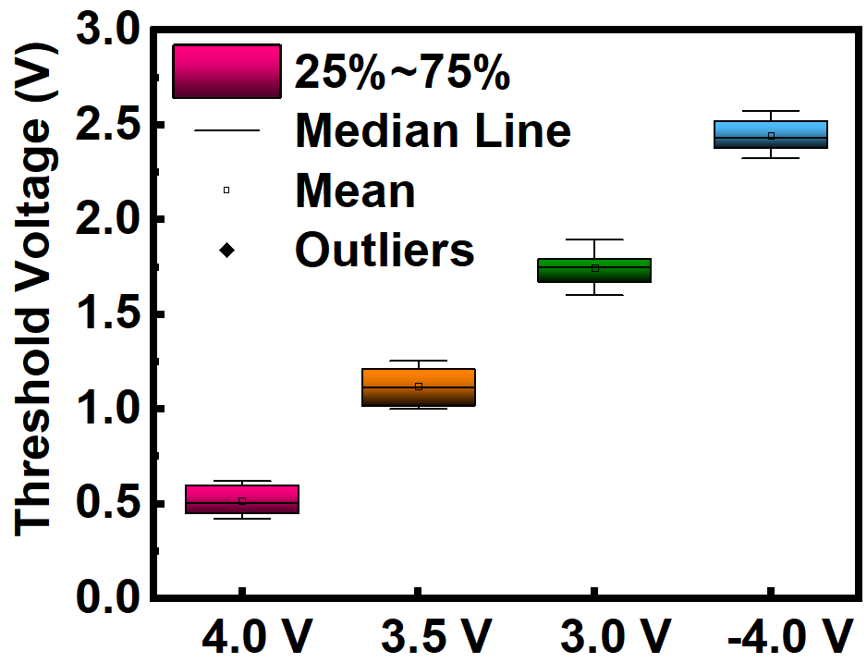
圖1.21 Hybrid-HZO元件(NH₃ plasma與MWA)在照射輻射後以±4 V內的操作電壓實現2 bits/cell

肆、結論
本計畫提出的FeFET鐵電電晶體，採用上下兩層超晶格結構(SL-HZO)中間採用一層固溶體結構(SS-HZO)所組成的混合式鐵電堆疊(Hybrid HZO)，能兼顧MW與endurance的需求。SL-HZO具備較低氧空缺生成率和穩定的極化切換，可以提升介面的可靠度，而SS-HZO 則因具較高的矯頑電場，可提供較大的極化強度與MW。透過這種混合式鐵電堆疊，有效發揮兩種堆疊方式的優勢，成功解決了傳統 FeFET元件在MW與endurance之間的瓶頸。 為了進一步改善操作穩定性與可靠度，本計畫也導入NH₃電漿介面處理的製程步驟，在Si/HZO介面處形成高介電常數且低陷阱密度的氮化介面層，有效降低介面電場集中與抑制載子的捕捉。同時，採用MWA取代傳統RTA，於低熱預算條件下完成鐵電層結晶與活化，不僅能有良好的結構品質，更可進一步減少氧空缺的生成與累積。
結果顯示，Hybrid HZO元件在 ±5 V、5 μs的操作條件下，初始MW可達 2.4 V，優於傳統 SL-HZO的1.8 V，略低於SS-HZO元件的2.6 V。經 10⁷次反覆操作後，SL-HZO 元件僅能保留約57 %的MW，而SS-HZO更僅剩約15 %，至於Hybrid HZO 元件則可維持約38 %。若進一步結合NH₃電漿介面工程與MWA處理後，元件的MW保持率可提升至81 %，顯示大幅度的可靠度改善。此外，透過XPS能譜分析亦可觀察到經過MWA處理的樣品，其氧空缺比例由原先RTA處理樣品的37.2 %降至21.6 %，進一步驗證MWA能有效降低缺陷密度，提升元件穩定性。
將SS-HZO元件與Hybrid HZO (NH₃ plasma與MWA)元件進行1 Mrad的γ-ray的輻射照射，由可靠度分析可確認Hybrid HZO元件擁有極為優異的抗輻射能力，推測與介面品質提升、HZO氧空缺減少以及SL結構抑制缺陷的擴散/聚集與遷移等因素有關。實驗結果顯示，以±4 V脈衝之寫入/抹除進行反覆操作，在歷經10⁷次的反覆操作後仍保有1.6 V的MW，10年後亦保有85.3 %的初始MW，同時在±4 V內的操作電壓可實現2 bits/cell操作，證實Hybrid HZO元件的介面品質與鐵電層在重新設計後均展現極為優異的抗輻射能力。
本階段研究以實驗數據佐證在提升MW穩定性與endurance方面均有顯著成效，並具備優良的CMOS製程相容性與未來3D堆疊應用潛力，對於高密度嵌入式非揮發性記憶體(eNVM)、低功耗智慧終端裝置與人工智慧邊緣運算(AI Edge Computing)等新興應用領域，皆展現高度可行性與產業價值。目前正在評估基於Hybrid HZO之FeFET之鐵電記憶體其抗質子輻射的能力，相關報告將於後續的成果發表會呈現。

伍、參考資料
- J. Prinzie et al., “Low-Power Electronic Technologies for Harsh Radiation Environments,” Nature Electronics, 4, 243 (2021)
- D. Das et al., “Experimental Demonstration and Modeling of a Ferroelectric Gate Stack with a Tunnel Dielectric Insert for NAND Applications,” IEEE IEDM, 1 (2023)
- G. Kim et al., “In-depth Analysis of the Hafnia Ferroelectrics as a Key Enabler for Low Voltage & QLC 3D VNAND Beyond 1K Layers: Experimental Demonstration and Modeling,” IEEE Symp. VLSI Tech., 1 (2024) ;
- K. Y. Chen et al., “Ionizing Radiation Effect on Memory Characteristics for HfO₂-Based Ferroelectric Field-Effect Transistors,” IEEE Electron Device Lett., 40, 1370 (2019)
- H. K. Peng et al., “Reduced Asymmetric Memory Window Between Si-Based n- and p-FeFETs with Scaled Ferroelectric HfZrO_{x} and AlON Interfacial Layer,” IEEE Electron Device Lett., 42, 835 (2021)
- D. Kleimaier et al., “Demonstration of a p-Type Ferroelectric FET with Immediate Read-After-Write Capability,” IEEE Electron Device Lett., 42, 1774 (2021)
- H. K. Peng et al., “Improved Reliability and Read Latency Under Radiation Observed in HfZrO_{x} Based p-FeFETs With AlON Interfacial Layer,” IEEE Electron Device Lett., 43, 494 (2022)
- H. K. Peng et al., “Investigation of Radiation Effect on Ge P-Channel Ferroelectric FET Memory,” IEEE Electron Device Lett., 44, 927 (2023)
- H. K. Peng et al., “Impacts of Zr Content of HfZrO_{x}-Based FeFET Memory on Resilience Towards Proton Radiation,” Appl. Surf. Sci., 645, 158788 (2024)
- M. Chen et al., “Improved Endurance of Ferroelectric Hf_{0.5}Zr_{0.5}O₂ Using Laminated-Structure Interlayer,” Nanomaterials, 13, 1608 (2023)
- M. Kang et al., “HfO₂-ZrO₂ Ferroelectric Capacitors with Superlattice Structure: Improving Fatigue Stability, Fatigue Recovery, and Switching Speed,” ACS Appl. Mater. Interfaces, 16, 2954 (2024)
- D. R. Hsieh et al., “Investigation of HfO₂ and ZrO₂ Nanolamination Thickness on Superlattice HZO FeRAMs Exhibiting Enhanced Remnant Polarization and Improved Endurance,” IEEE Silicon Nanoelectronics Workshop, 31 (2024)
- Z. Jiang et al., “Evaluating the Robustness of Complementary Channel Ferroelectric FETs Against Total Ionizing Dose Toward Radiation-Tolerant Embedded Nonvolatile Memory,” IEEE Electron Device Lett., 45, 7 (2024)
- M. Sayed et al., “Modeling and Investigating Total Ionizing Dose Impact on FEFET,” IEEE Journal on Exploratory Solid-State Computational Devices and Circuits, 9, 2 (2023)
- W. C. Y. Ma et al., “Plasma-Induced Interfacial Layer Impacts on TFETs With Poly-Si Channel Film by Oxygen Plasma Surface Treatment,” IEEE Trans. Plasma Sci., 44, 12 (2016)
- W. C. Y. Ma et al., “Performance Improvement of Poly-Si Tunnel FETs by Trap Density Reduction,” IEEE Trans. Electron Devices, 63, 2 (2016)
- H. K. Peng et al., “Improved Immunity to Sub-Cycling Induced Instability for Triple-Level Cell Ferroelectric FET Memory by Depositing HfZrO_{x} on NH₃ Plasma-Treated Si,” IEEE Electron Device Lett., 43, 8 (2022)
- Y. H. Chen et al., “Effects of Annealing on Ferroelectric Hafnium-Zirconium-Oxide-Based Transistor Technology,” IEEE Electron Device Lett., 40, 3 (2019)
- B. Zhao et al., “Improved Ferroelectric Properties in Hf_{0.5}Zr_{0.5}O₂ Thin Film by Microwave Annealing,” Nanomaterials, 12 (2022)
- M. S. Yeh et al., “High-Performance Gate-All-Around Poly-Si Thin-Film Transistors by Microwave Annealing with NH₃ Plasma Passivation,” IEEE Trans. Nanotech., 12, 4 (2013)
- Y. J. Lee et al., “Full Low Temperature Microwave Processed Ge CMOS Achieving Diffusion-Less Junction and Ultrathin 7.5nm Ni Mono-Germanide,” IEEE IEDM (2012)
- J. Okuno et al., “Investigation of Recovery Phenomena in Hf_{0.5}Zr_{0.5}O₂-Based 1T1C FeRAM,” IEEE J. Electron Devices Soc.y, 11, 43 (2022)
- C. H. Wu et al., “Innovative Recovery Strategy for MFIS-FeFETs at Optimal Timing With Robust Endurance: Fast-Unipolar Pulsing (100 ns), Nearly Zero Memory Window Loss (0.02%), and Self-Tracking Circuit Design,” IEEE Trans. Electron Devices, 71, 3371 (2024)
- C. H. Wu et al., “Robust Recovery Scheme for MFIS-FeFETs at Optimal Timing with Prolonged Endurance: Fast-Unipolar Pulsing (100 ns), Nearly Zero Memory Window Loss (0.02 %), and Self-Tracking Circuit Design,” IEEE IEDM, 1 (2023)

子項二、抗輻射之積體電路製程與先進電晶體研究：整合先進場效電晶體與快閃記憶體元件之抗輻射製程開發及分析

- 計畫緣起與目的
1. 背景說明
在太空科技領域中，應用新穎材料或結構之半導體元件以增進其抗輻射特性，一直都有研究在探討。然而通常較可行的做法，是以目前主流的CMOS邏輯元件與晶片經輻射環境的可靠度測試後，即所謂商規現成的零件(Commercial Off-The-Shelf，COTS)，建構成衛星電子系統[2.1]。為了避免半導體元件在太空輻射環境下失效造成衛星故障，確定元件在輻射傷害下造成的劣化程度及抗輻射能力是非常重要的工作。
人造衛星於近地軌道的輻射環境最主要是高能量質子照射，衛星任務期間所受的輻射總劑量並不高(約10 kRad/year)，因此半導體元件的輻射效應主要考量的是單事件效應(SEU)產生的特性衰退。但是使用質子束進行輻射測試除了需要加速器系統，也需要搭配真空照射腔體、即時量測設備與軟體等。另外，計算SEU的指標參數為錯誤率(Failure rate)或捕捉截面(Capture cross section)，需要快速累計大量元件之測試數據做統計分析。再者，元件所吸收的能量以線性能量轉換(Linear energy transfer, LET)為變化參數，必須先估算質子束入射到半導體元件表面的能量與通量，然後計算射束經元件反應區域吸收的能量等。若以上測試設備、能量計算、元件結構、晶片等沒有確實掌握，則無法評估SEU效應。另一方面，以Co-60輻射總劑量(TID)測試半導體元件與晶片，可以讓元件確實吸收到已知的能量，測試結果的再現性(reapeatibility)、均勻性(device-to-device uniformity)也都很一致。因此，人造衛星電子元件與系統的抗輻射規格有許多是Co-60 TID與質子束產生SEU之線性能量轉移(LET)並列，以提供可靠性檢測的選擇。由於以Co-60 TID測試半導體元件有許多優點，本研究也希望抗輻射測試能較接近SEU效應的物理機制，因此本研究將使用Co-60進行TID測試並以高輻射劑量率( > 35 kRad/hr)進行照射實驗。
2. 閘環繞式場效電晶體之製程研究
三面包覆閘極電晶體FinFET的電特性雖然比平面MOSFET有明顯改善，為了進一步增進閘極靜電控制能力，四面全包覆閘極(閘環繞式)場效電晶體(GAAFET)元件已有許多研究報告，可以更增進元件特性[2.2]，如圖2.1所示。GAAFET在抑制短通道效應上比FinFET有著更好的效果，除此之外，對於元件微縮的極限中，以GAAFET趨向有著最小微縮可能性。而半導體元件的發展比較上世紀的傳統元件已經出現較大的不同，更多的元件結構(如: 多閘極電晶體 Multi-Gate Transistor，快閃記憶體元件 Flash memory device，等等)，及越來越多基板種類(Ge，SiGe，GaAs，三五族半導體等等)已經有大量的研究報告。而關於新元件新材料，對於他們未來應用在太空領域及核能相關領域的研究仍然是有待探討，其中一個關鍵是缺乏相關元件對於高輻射環境的可靠度測試。為了避免半導體元件在高輻射環境下失效造成核子安全事故或太空系統失效等問題，造成無法挽回的損失，確定元件在輻射能量傷害下造成的劣化程度及抗輻射能力非常重要。另外一個關鍵是如何利用相關製程技術提升元件的抗輻射能力，以期望可以達到高輻射環境的使用標準。因此，本研究將探討閘環繞式場效電晶體(GAAFET)受輻射傷害之元件可靠度，及開發元件製程以增進抗輻射特性。
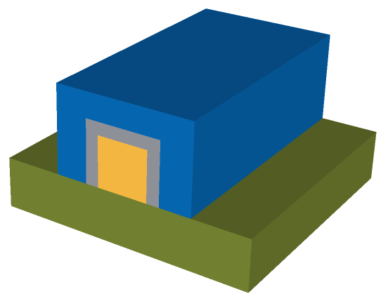
Triple Gate
Single Gate
Gate All-around
Box
Si
Dielectric
Gate
圖2.1 平面到立體結構之鰭式與閘環繞式場效電晶體通道剖面示意圖
3. 場效電晶體之高介電閘氧化層與界面層製程研究
隨著極大型積體電路(ULSI)技術之發展，MOS元件的閘極氧化層厚度要求漸薄，為了改善其電特性及可靠性，近年來有含氮氧化層(oxynitride)之研發，不但效果不錯同時也減少p⁺-poly gate硼穿透問題。然而0.1 μm以下元件，閘氧化層厚度之要求必須在1.5 nm以下，在此情形下，傳統氧化層或其類似之改良材料已不能使用。因為介電層太薄，大量的漏電流將產生，製作的積體電路(IC)含有嚴重的靜態功率消耗及熱消散問題。因此增加介電層厚度是必然的路，為了同時保持相當的單位面積閘極電容，介電材料勢必要使用係數較高的材料。近年來Si₃N₄已被幾位國際知名的學者製成特性很好的閘介電層，如使用JVD，RTCVD等。又Si₃N₄介電係數雖較SiO₂高，厚度也可厚些，但是厚度在1.5 nm以下也有明顯的漏電流，如同SiO₂一樣。為了發展閘介電層之等效氧化層厚度(EOT)小於1 nm以下，更高介電係數(high-k)的材料已有不少學者在嘗試，如Ta₂O₅，Al₂O₃，ZrO₂，HfO₂等[2.3]。雖然有不錯的效果，但是由於材料含氧及金屬，經後續製程之熱循環(Thermal cycle)，製成場效電晶體(FET)後仍保有優越電特性就很不容易。因此，本研究係以原子層沉積(ALD)製程中即場(in-situ)前處理含氮氣體進行矽表面之氮化，然後再成長high-k氧化層使其EOT在1 nm以下。應用極薄且高品質的Si_{x}N_{y}O，再由適當之high-K成份元素比例如HfO₂、ZrO₂、Al₂O₃等，及成長後之退火處理如電漿、超臨界流體等，可以得到電特性與可靠性相當不錯的介電層。因此，本研究將應用閘氧化層堆疊相關製程技術以提升GAAFET先進元件的抗輻射能力，以期望達到太空輻射環境的使用標準。
4. 快閃記憶體元件電荷陷阱層之能帶工程研究
快閃記憶體(Flash memory)同時具備了許多優點如，非揮發性、高積集度、快速寫入/讀取、可直接於系統中重複寫入資料、高擦寫次數、低消秏功率、低成本、單一電源供應等，因此快閃記憶體為非揮發性記憶體(non-volatile memory)的主流(> 90%)，其中固態電子元件式硬碟機(Solid State Disk)的應用已漸漸取代現有硬式磁碟。目前仍有許多研發的空間以期增進其工作效能、減少工作電壓及功率、增加記憶容量等。快閃記憶體元件主要分為浮動閘極(Floating Gate)及電荷陷阱式(Charge trapping -Substrate)兩種結構[2.4-2.5]。為了增進flash device工作效能，高介電係數(high-k)材料、能帶工程的效應大都建立於平面本體元件上，但是這些效應在複晶矽快閃記憶體元件上的影響卻少有相關文獻。本研究團隊使用二氧化鉿(HfO₂)/氮化矽(SiN)堆疊而成的能帶工程儲存層(BETL)來改進複晶矽奈米線(nanowire, NW)記憶體的電性[2.6]，其使用能帶工程儲存層於奈米線(NW)結構記憶體，寬度約為13 nm、二氧化鉿/氮化矽堆疊的電荷擷取層。圖2.2(a)為NW元件閘極電壓(gate voltage, V_{g})為13 V與平面(planar, P)元件閘極電壓為15 V的寫入速度比較圖，可觀察出儘管NW元件的寫入電壓比P元件還低，但在寫入速度的表現上依然較優。推測這是由於奈米線通道邊角的電場增強效應所致[2.7]，在穿隧氧化層的電場可提升而在阻擋氧化層的電場則減小，故改善了寫入效率。BETL與單層氮化矽儲存層相比，其寫入速度的改善可以由NW元件V_{g} = 13 V看出，原因可能是因為二氧化鉿擁有較高的陷阱態位密度幫助捕捉電子[2.5]，奈米線通道邊角的電場增強效應也提供了電子能量。實驗結果指出，Flash元件的寫入速度可以透過同時用上BETL和NW結構的元件改善，且只需要較低的寫入電壓。圖2.2(b)是NW元件V_{g} = -13 V和P元件V_{g} = -15 V的抹除速度比較圖。NW元件有較好的抹除速度可能是因為電場增強效應，至於BETL元件抹除速度比單層氮化矽儲存層元件好是因為二氧化鉿價帶比氮化矽低，抹除時電洞更容易遭遇二氧化鉿的能障而被捕捉。圖2.2(c)是BETL元件和單層儲存層元件在室溫下量測的電荷保持力特性圖，元件結構為NW。透過V_{g} = ±13 V時間為1秒的寫入抹除，形成原始的寫入狀態與抹除狀態，BETL元件將電荷保持力數據外插至十年之後還有剩2.58 V的記憶窗(memory window)，而單層儲存層元件則只剩2 V。根據以上實驗結果，使用二氧化鉿/氮化矽堆疊式能帶工程儲存層，並運用在奈米線通道結構上，寫入抹除速度以及電荷保持力皆有效地提升，同時也保有著良好的元件電荷保持力特性。
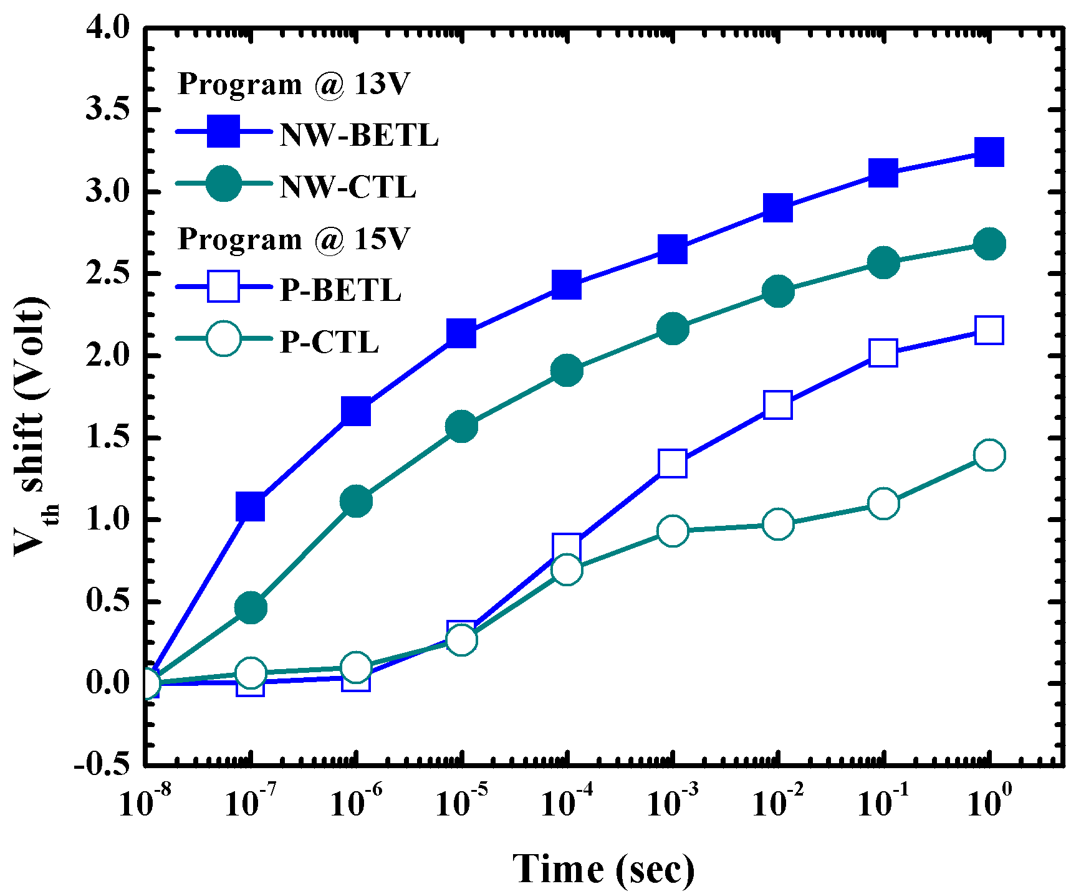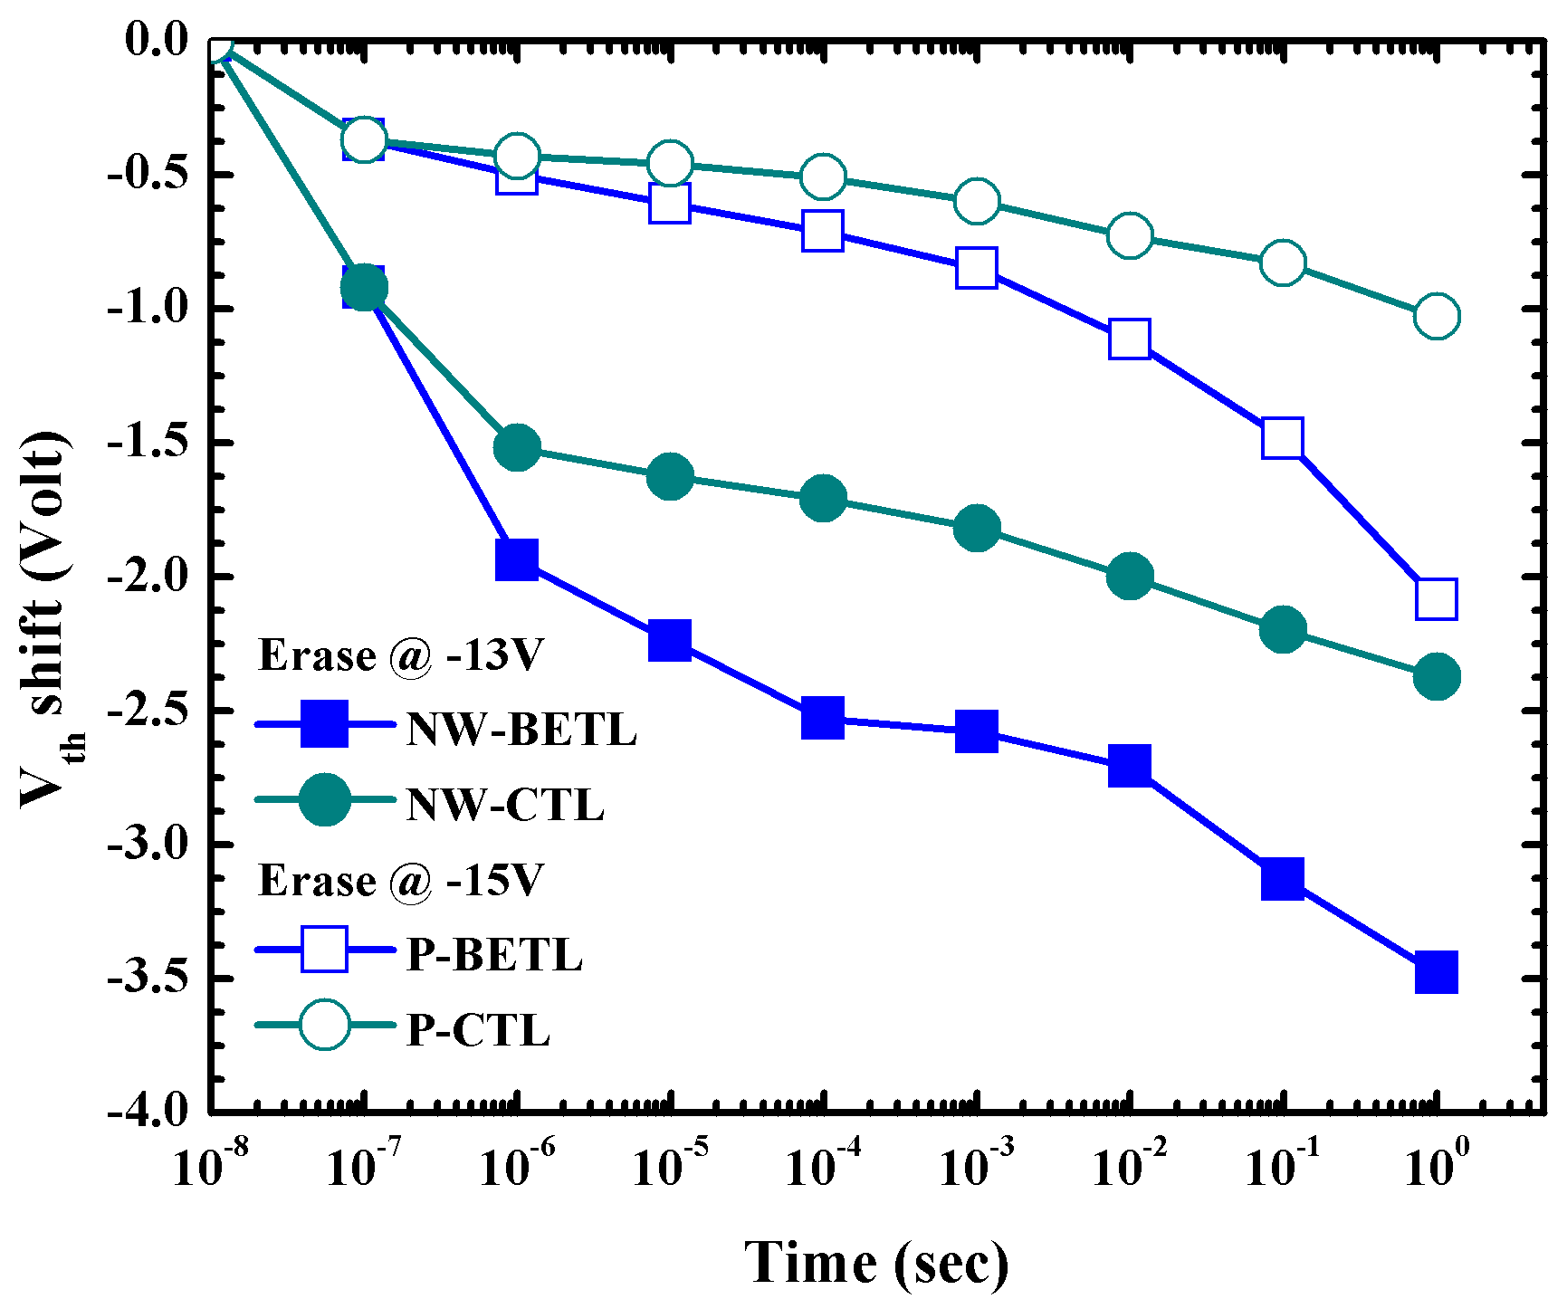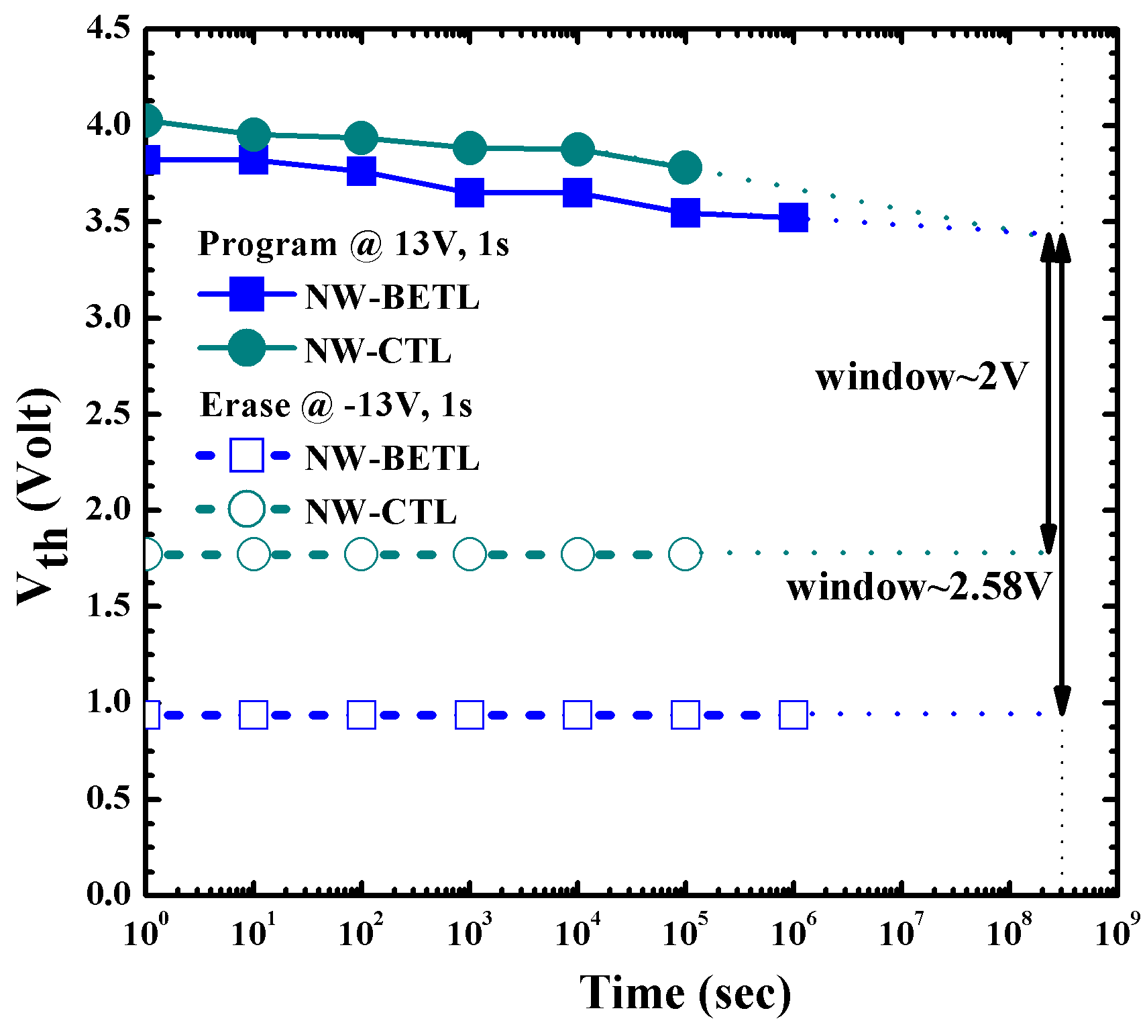
圖2.2 平面及奈米線元件的(a)寫入速度、(b)抹除速度比較圖、(c)具能帶工程擷取層的奈米線元件與單層儲存層元件之電荷保持力

5. 研究目的
綜合以上，本研究之主要目的係開發閘環繞式場效電晶體(GAAFET)及快閃記憶體(flash)元件抗輻射製程，將探討元件中絕緣層與高介電層之輻射效應，進行測量分析並以製程方法減少元件之輻射傷害。本研究將應用閘介電層堆疊與界面層之製程技術以提升GAAFET及Flash元件的抗輻射能力，以期望達到太空輻射環境的使用標準，這也是積體電路元件很重要的研究發展方向。

- 研究方法與過程
(1) 半導體元件之抗輻射檢測
由於一般太空環境的輻射強度比實驗室的照射強度低很多，為了降低輻射照射強度對電子元件特性的影響，IEEE Std 383建議電子元件壽命總劑量為5×10⁷ Rad (Si)，照射劑量率為1.0×10⁶ Rad/hr以下，而一般典型的照射劑量率為0.5-1.0×10⁶ Rad/hr。然而當太空在短時間內的高輻射劑量率環境下，對電子系統以及其關鍵元件影響很大，能否在事故發生時維持設備的正常操作，以應變及解決不正常之狀態，對衛星安全有極大之影響。本計畫擬對先進的GAAFET、Flash元件處於輻射環境所接受輻射劑量，將探討輻射劑量對元件造成之影響，以及其耐輻射能力進行分析。本實驗採用Co-60為射源，累積輻射劑量以100 kRad為主。由於太空環境可能在短時間內有高輻射劑量率的發生，因此也將使用Co-60進行TID測試並以高輻射劑量率( > 35 kRad/hr)進行照射實驗。
(2) 閘極與隔離氧化層界面製程
閘極與隔離氧化層是影響CMOS元件電特性與可靠性的主要部分，而其界面製程工程是關鍵技術。半導體界面層SiON之成長，須在ALD製程中即場(in-situ)使用前處理氣體以去除native oxide，之後NH₃之比例及溫度都要適當，配合成長後之退火，可以成長特性很好的界面層。其適當厚度約0.3~0.5 nm，也將探討其最佳條件。再成長high-K metal-oxide如，HfO₂，ZrO₂，Al₂O₃等，並探討各種材料間混合比例之效應。上層閘電極材料擬使用ALD-formed TiN等，以減低閘電極與介電層反應。
(3) 閘環繞式電晶體GAAFET製程
本研究使用八吋P型SOI晶圓，阻值介於8～12 Ω-cm。對SOI晶圓進行RCA清洗，然後定義出零對準層，做為後續曝光的對準點。然後在SOI上分別磊晶成長5 nm Si_{0.8}Ge_{0.2}與5 nm Si，形成通道是矽/矽鍺/矽/矽鍺/矽，矽鍺磊晶層的鍺含量約為20%，Si_{0.8}Ge_{0.2}與Si交叉堆疊的超晶格層基板。再進行RCA的標準清洗、電子束微影技術完成通道、主動區光阻圖案，並以特殊蝕刻方法，非等向性乾蝕刻出鰭狀通道，蝕刻後去除hard mask以及光阻。下一步為了做出不同閘極結構，使用HF:H₂O=1:10的DHF分別浸泡不同秒數。進而達到通道下的SiO₂絕緣層(BOX)蝕刻。接著用H₂O₂ 75度進行180秒的介面氧化層成長。後續的製程與一般場效電晶體的元件製程類似，GAAFET製作與輻射照射流程如圖2.3。兩種界電層矽鍺超晶格通道 n-FinFET與n-GAAFET的製程參數，如表2.1所示。
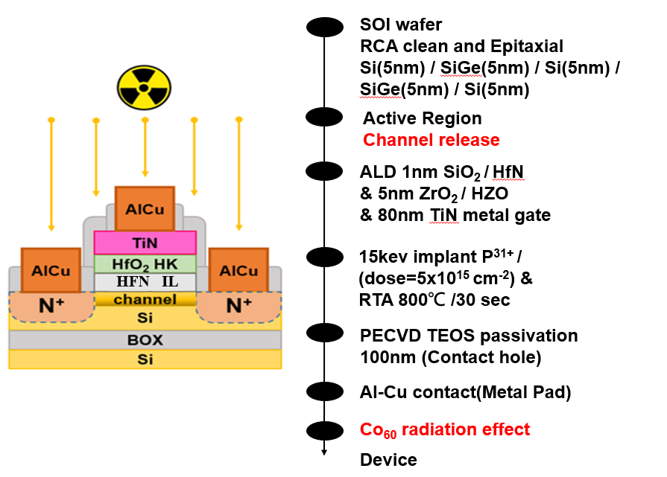
圖2.3矽鍺超晶格通道n-GAAFET製作與輻射照射流程圖

表2.1 兩種界電層矽鍺超晶格通道 n-FinFET 與 n-GAAFET參數表
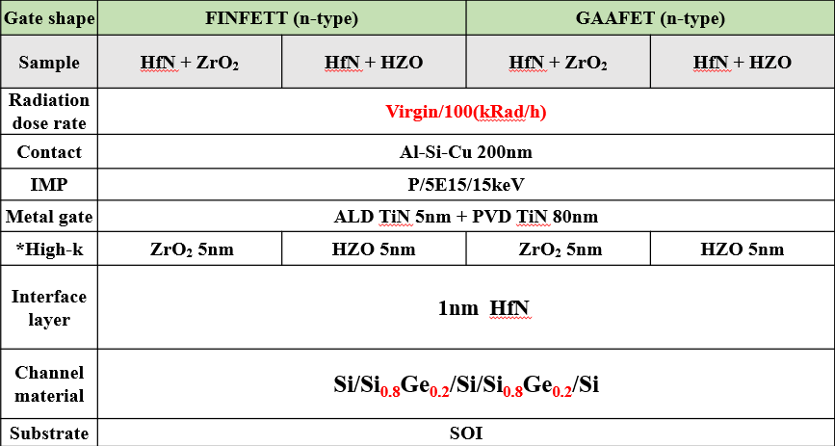
(4) Charge-trapping type Flash device製程
本研究進行記憶體元件之製作，環繞式(Fin, 奈米線式)閘極快閃記憶體元件是製作在六吋的矽晶圓上，本實驗製程採用閘極先製的方式。首先使用電阻值(Resistivity)在8~12 Ω-cm的六吋矽晶圓，所有矽晶圓以雷射刻號機刻號，方便辨識不同製程條件的晶片，再以標準清洗步驟，去除刻號生成時所產生的微粒，以及吸附在晶元表面的有機物與金屬離子。在矽晶圓上利用濕式氧化法成長100奈米(nm)的二氧化矽，接著使用低壓化學氣相沉積成長50奈米(nm)氮化矽，接著使用四氧乙基矽酯(TEOS)前驅物來成長100奈米(nm)的二氧化矽，作為蝕刻終止層。使用低壓化學氣相沉積成長100奈米(nm)的非晶矽薄膜，接著將晶圓送入水平爐管進行固態結晶。這樣形成複晶矽薄膜，後續元件使用複晶矽薄膜作為通道。接著利用微影蝕刻製程定義並形成一平台，接著用低壓化學氣相沉積成長50奈米(nm)的氮化矽做為硬遮罩(Hard mask)的材料，在去除多餘的氮化矽留下側壁空間(sidewall spacer)做為定義通道的硬遮罩，後經過光阻保護源極與汲極和硬遮罩蝕刻後，再使用磷酸(H₃PO₄)將氮化矽硬遮罩去除，接著將通道下方的二氧化矽使用氫氟酸(DHF)去除，使通道懸空，最終完成環繞式閘極通道，完成主動區。在形成主動區之後進行升溫快速氧化30秒成長3奈米(nm)的二氧化矽作為穿隧氧化層，接著由於樣品設計不同，視實驗需求疊上不同的電荷捕獲層。使用物理氣相沉積100奈米(nm)的氮化鈦作為金屬閘極，閘極被定義與蝕刻後，樣品被送去進行離子佈植將磷打入，佈植為能量30 keV，濃度5×10¹⁵ cm⁻²，再用金屬快速熱退火活化源極和汲極。接著使用電漿輔助化學氣相沉積系統疊上100奈米(nm)的阻絕氧化層，最後經由黃光微影製程與蝕刻，將接觸位置挖空，用物理氣相沉積的方式沉積鋁矽銅合金作為接觸點，經微影蝕刻後，之後送進水平爐管做400 ℃ 30分鐘的燒結，奈米線式快閃記憶體元件即完成。元件製作流程圖如圖2.4所示。
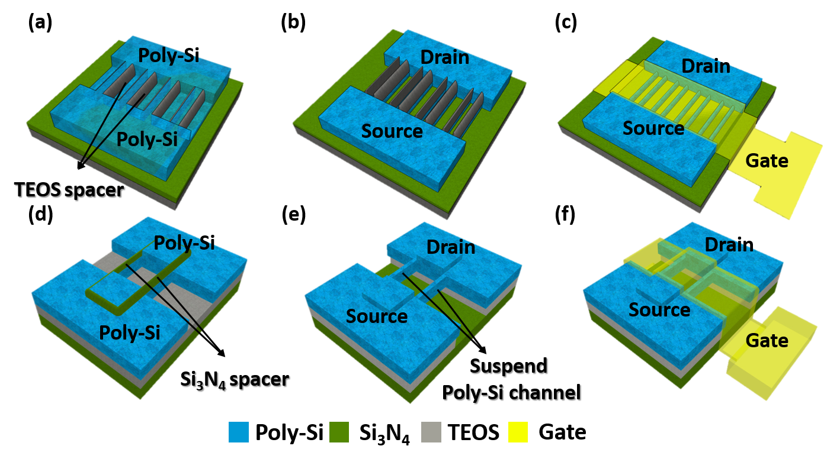
圖2.4 (a)-(c) Ω-gate型(Fin)記憶體元件製作流程示意圖
快閃記憶體元件製作製程參數如下表2.2，完成後進行 快閃記憶體元件之操作分析及抗輻射測試，進行Co-60照射，TID dose將有10 k, 100 k, 1 M Rad。

表2.2 快閃記憶體元件之製程實驗
Gate electrode | TiN 100 nm (PVD)
Blocking layer | Al₂O₃ 16 nm (ALD)
Trapping layer | ZrO₂ or ZrON 4 nm (ALD)/Si₃N₄ 4 nm (LPCVD)
Tunneling oxide | SiO₂ 3 nm (RTO)
Channel | Fin (Tri-gate) JL Poly-Si

參、主要發現
- 閘環繞式場效電晶體元件電特性分析
應用閘極界面層與high-k介電層以製作GAAFET元件，其基本電特性如下，
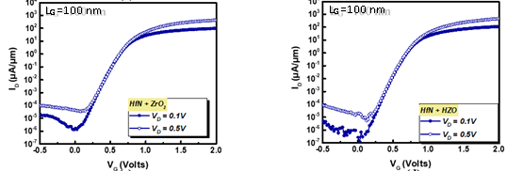
圖2.5 界面緩衝層搭配兩種high-k介電層組合之矽鍺超晶格通道 n-GAAFET (a) HfN/ZrO2 (b) HfN/HZO 在V_{D}=0.1、V_{D}=0.5V汲極電流對閘極電壓對數圖
由以上Id-Vg的曲線可得知，HfN+HZO閘堆疊介電層元件具有較佳的開關特性，原因可能是Hf與Zr的合金氧化物具有較佳熱穩定性，產生了較佳界面特性。
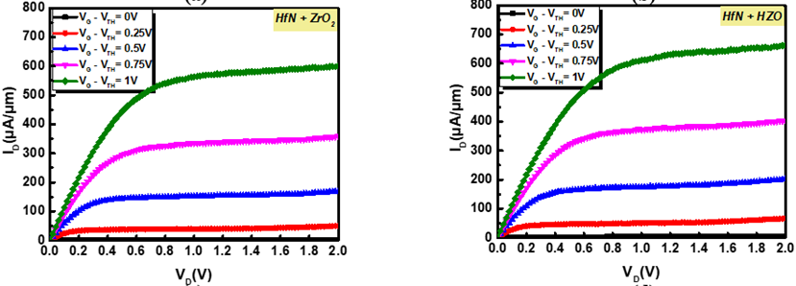
圖2.6 界面緩衝層搭配兩種介電層組合之矽鍺超晶格通道 n-GAAFET (a) HfN/ZrO₂ (b) HfN/HZO 汲極電流對汲極電壓圖
由以上Id-Vd的曲線可得知，HfN+HZO閘堆疊介電層元件具有較高導通電流，原因可能是Hf與Zr的合金氧化物界面具有較少陷阱，而得到較高載子移動率使導通電流增高，可增進元件工作效能。
- 閘環繞式場效電晶體(GAAFET)元件輻射效應分析
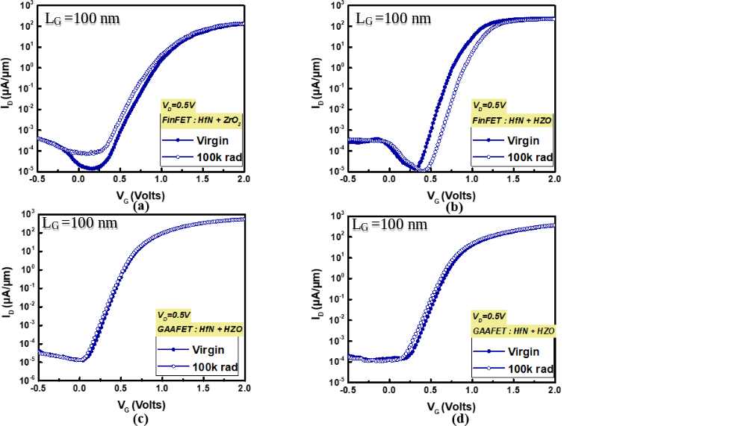
圖2.7 輻射傷害對 HfN/ZrO₂與 HfN/HZO矽鍺超晶格通道n-FinFET / n-GAAFET汲極電流對閘極電壓之對數圖在 V_{D}= 0.5 V
由上圖發現關閉電流的部分，HfN/ZrO₂ 與 HfN/HZO矽鍺超晶格通道 n-FinFET /n- GAAFET四種樣品呈現出FinFET的變化量大於GAAFET，HfN / ZrO2 與 HfN/HZO矽鍺超晶格通道n-FinFET/n-GAAFET分別為46.2%、40.1%， 22.8%、16.42%。這與過去文獻發表的結果類似，HZO由Hf,Zr金屬的合金形成，此薄膜擁有較低的缺陷密度，所以HZO能有相對ZrO₂較佳的表現。而GAA結構有很好的通道控制能力，輻射產生氧化層及界面缺陷電荷對通道導通的影響也較小。
次臨界擺幅上升量與臨界電壓變化量的部分，HfN/ZrO₂與 HfN/HZO矽鍺超晶格通道n-FinFET/n-GAAFET四種樣品分別為10、3、4、1 (mV/dec)。這部分的趨勢性如同前述提到 GAAFET 有較佳通道控制能力， 因此有較小的變化量。臨界電壓的部分則是有相似趨勢性，分別來到 146、132與 55、52(mV)。

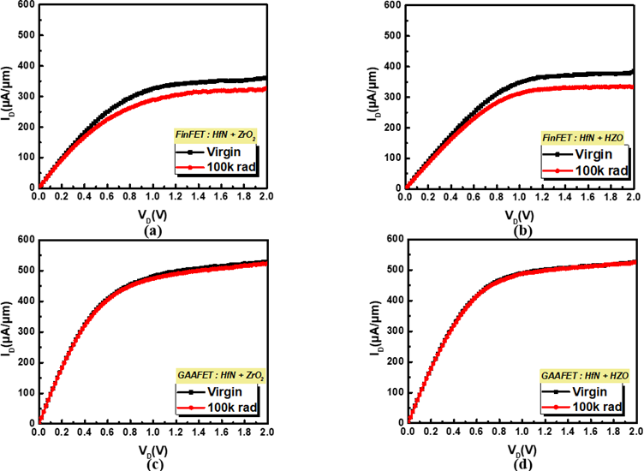
圖2.8 輻射傷害對 HfN/ZrO₂與 HfN/HZO矽鍺超晶格通道n-FinFET/n- GAAFET汲極電流對汲極電壓圖
由上圖發現輻射照射前後之導通電流、飽和電流下降變化的部分，HfN/ZrO₂與HfN/HZO矽鍺超晶格通道n-FinFET相對n-GAAFET的數值來的較大，比率分別為5.2%、4.7%、1.4%、1.2%。其原因可能是HZO係由Hf/Zr金屬前驅物的合金形成，其有最低的缺陷密度，所以HZO相對ZrO₂能有較佳的表現。另外GAA結構有很好的通道控制能力，輻射產生氧化層及界面缺陷電荷影響通道導通較小。
圖2.9、圖2.10、圖2.11、圖2.12分別為 HfN/ZrO₂與 HfN/HZO矽鍺超晶格通道 n-FinFET / n-GAAFET四種樣品的Ioff 退化比例、S.S.上升量、V_{TH}飄移量、Isat退化比例盒狀圖。可以從圖中發現HfN/ZrO₂與 HfN/HZO之 n-FinFET /n-GAAFET四種樣品在經過Co-60 照射(100k rad 總劑量)後， 以 HfN/HZO之 n-GAAFET元件擁有最小導通電流與飽和電流的變化率，因此照射前後的載子遷移率下降最小。次低的則是HfN/ZrO₂之 n-GAAFET。作為對比 HfN / ZrO2 與 HfN/HZO矽鍺超晶格通道GAAFET比 n-FinFET有更低的變化率，其原因可能是GAA結構有很好的通道控制能力，雖然輻射產生氧化層及界面缺陷電荷，但影響通道導通也較輕微。而 HZO由於受到兩種金屬前驅物摻雜的合金效果，所以在照射前即擁有最低的缺陷密度，所以HZO能有相對ZrO₂較佳的表現。關閉電流的變化率一樣HfN/HZO之 n-GAAFET表現最佳，再來是HfN/ZrO₂之n-GAAFET元件。最差的則是HfN/ZrO₂之 n-FinFET，此部分符合導通電流與飽和電流的變化率之趨勢。次臨界擺幅以及臨界電壓的變化量HfN/HZO之n-GAAFET與 HfN/ZrO₂之 n-GAAFET元件表現差異不大，而 HfN/ZrO₂之 n- FinFET元件的表現最差。原因可能是FinFET元件的通道控制能力不如GAAFET，此部分符合前述趨勢。

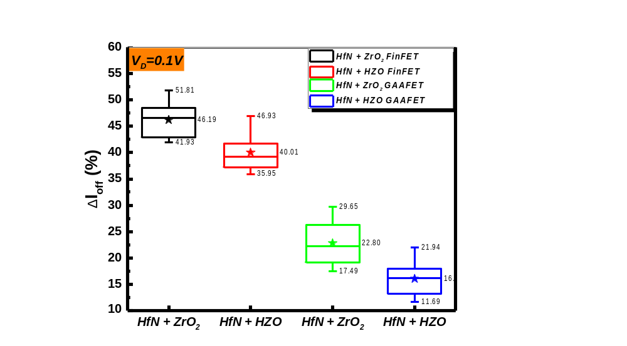
圖2.9 輻射傷害對不同介面層 FinFET 與 GAAFET 的 Ioff 退化比例盒狀圖

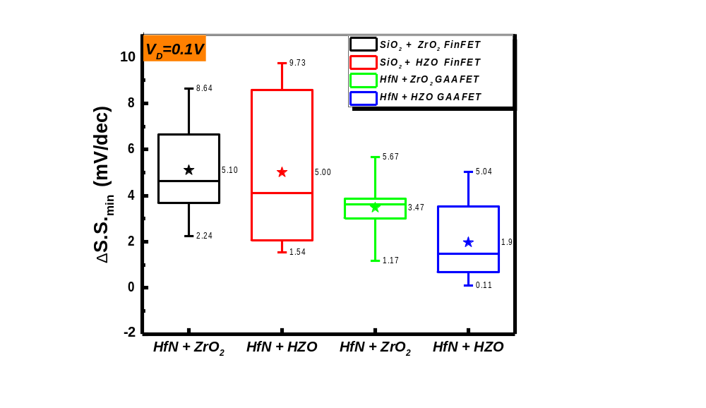
圖2.10 輻射傷害對不同介面層FinFET與GAAFET的S.S.上升量盒狀圖

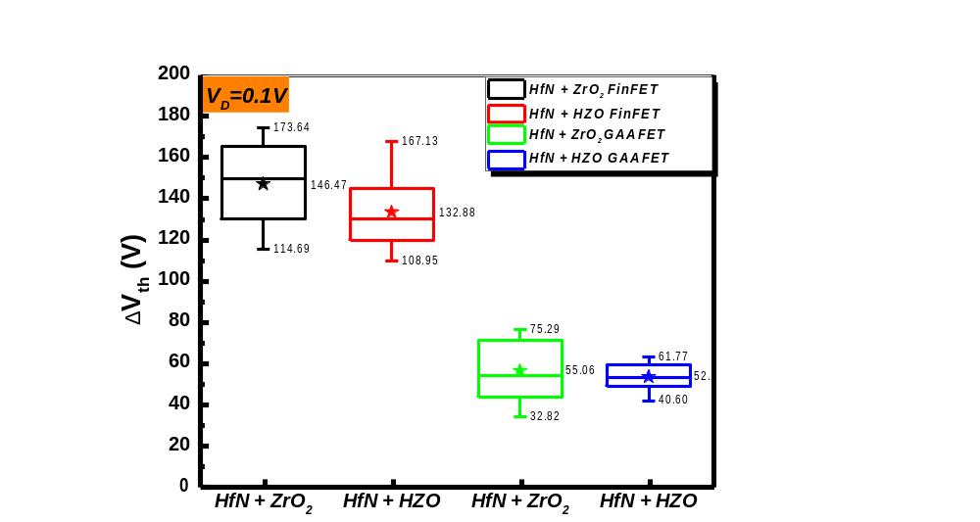
圖2.11輻射傷害對不同介面層 FinFET與GAAFET的臨界電壓飄移量盒狀圖

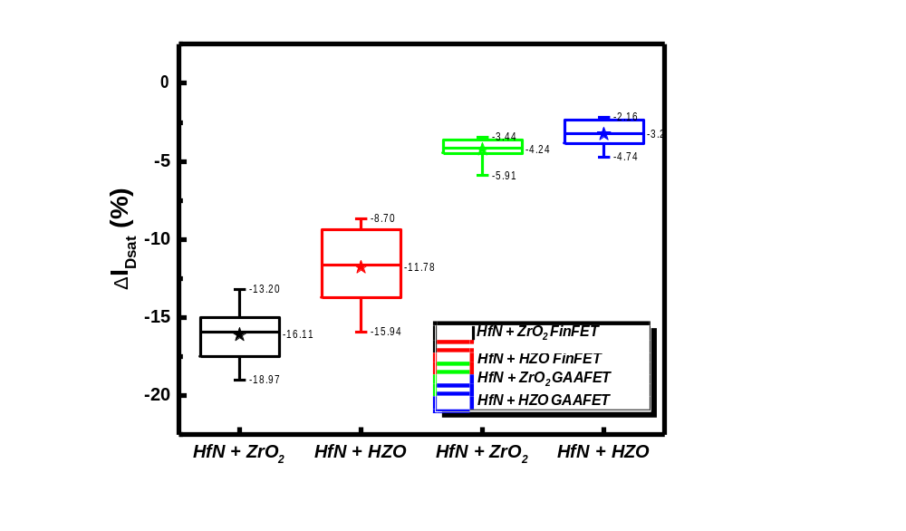
圖2.12 輻射傷害對不同介面層FinFET與GAAFET的臨界電壓飄移量盒狀圖
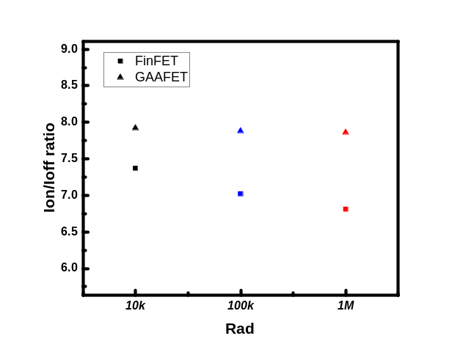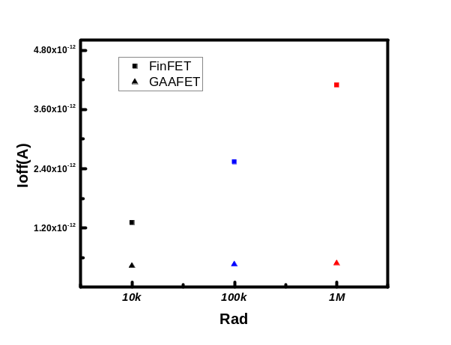
- (b)
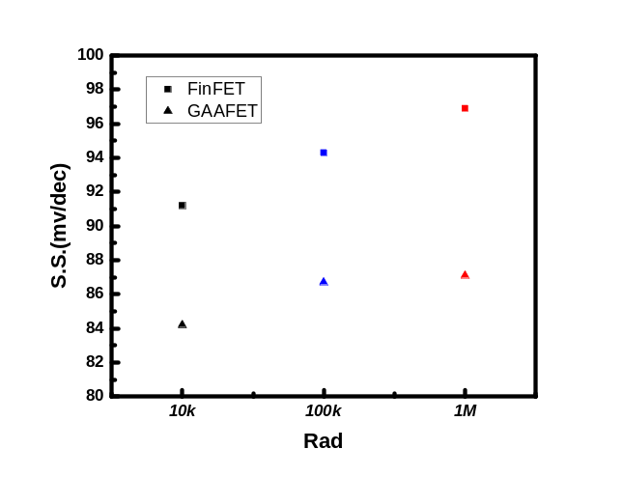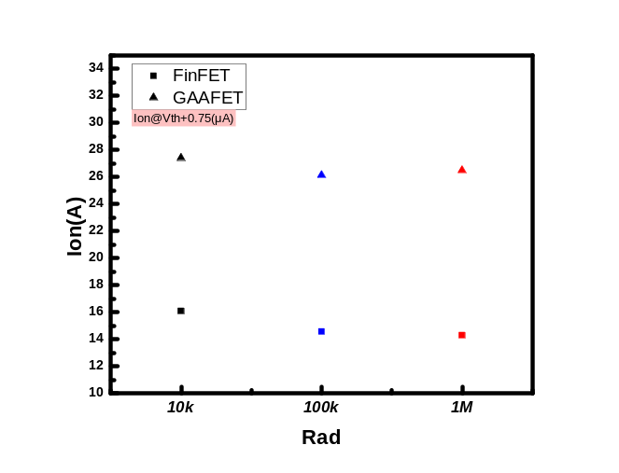
(c) (d)
圖2.13 經不同輻射傷害(10k ~ 1M Rad)對FinFET與GAAFET的(a)開關比、(b)漏電流、(c)切換斜率(S.S.)、(d)導通電流的比較圖
如圖2.13可看出， 輻射傷害後FinFET的關鍵參數有較明顯的變化，而輻射傷害後GAAFET的關鍵參數變化很輕微，顯示GAAFET有極佳的抗輻射能力。GAAFET經輻射劑量> 500 krad，元件關鍵參數變化小於10 %，顯示其抗輻射規格優於一般COTS元件。
綜合以上GAAFET元件輻射效應結果，HfN/ZrO₂與HfN/HZO矽鍺超晶格通道n-FinFET/n- GAAFET 四種樣品經Co-60 照射後，在元件的導通電流、飽和電流變化率與關閉電流變化率方面，HfN/HZO元件有較佳抗輻射能力，GAAFET也表現較佳。可能原因是HZO係由Hf/Zr金屬合金形成，其有最低的缺陷密度，所以HZO相對ZrO₂能有較佳的表現。另外GAA結構有很好的通道控制能力，輻射產生氧化層及界面缺陷電荷影響通道導通較小。GAAFET經輻射劑量> 500 krad，達成元件關鍵參數變化小於10 %的規格。GAAFET元件之抗輻射特性，明顯優於一般COTS元件規格(ESA ESCC 22900, P-level, 30 kRad)。

- 快閃記憶體(Flash memory)元件之製作與輻射效應
快閃記憶體元件之寫入/抹除操作、可靠性分析及抗輻射測試結果如下。
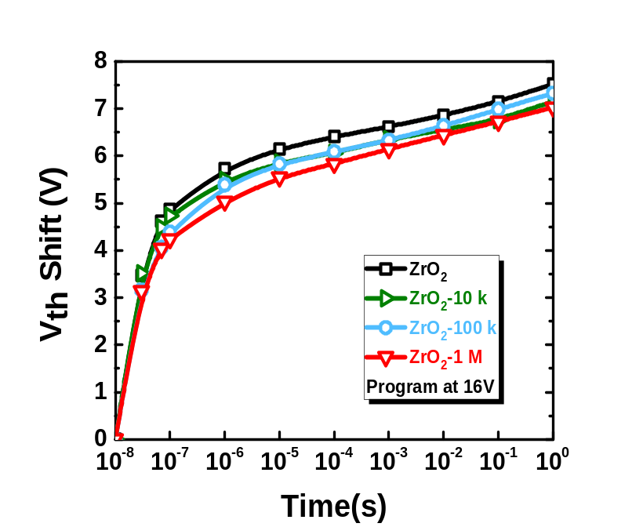
圖2.14 ZrO₂樣品受不同輻射劑量傷害後在室溫下給予16 V電壓之寫入速度圖
由上圖可以觀察到無輻射之元件具有較快的寫入速度，而隨著輻射照射劑量從10 k增加至1 M後，寫入速度會有依次變慢的表現。而在整體寫入速度上表現略慢的1 M輻射劑量照射之元件，其寫入3 V記憶窗時，所需的時間跟其他三個元件相當，皆落在2.7x10⁻⁸ 秒左右，因此輻射效應雖然有影響四個元件的寫入速度，但在3 V記憶窗內仍具有不錯的表現。
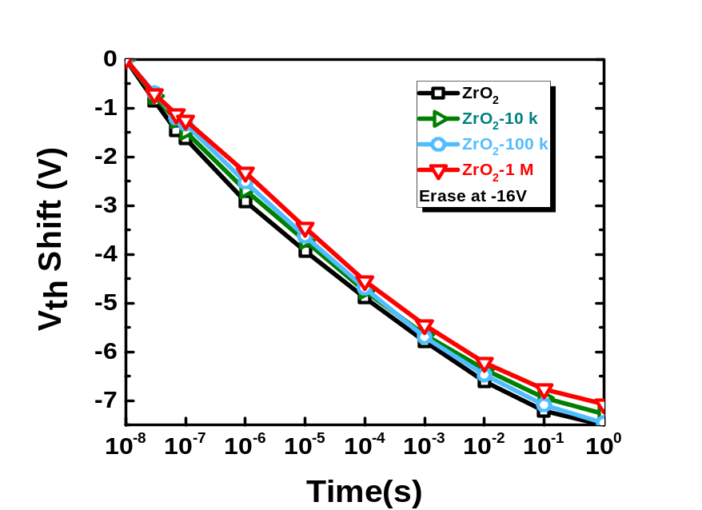
圖2.15 ZrO₂樣品受不同輻射劑量傷害後在室溫下給予-16 V電壓之抹除速度圖
由上圖可以觀察到無輻射之元件同樣具有較快的抹除速度，而當輻射照射劑量增加，抹除速度也會依次變慢，推測通道與穿隧氧化層(Tunneling Oxide Layer)之間的界面因為輻射效應產生額外的缺陷，使有輻射照射之元件其抹除操作時，在電洞注入的過程多了會卡在缺陷。
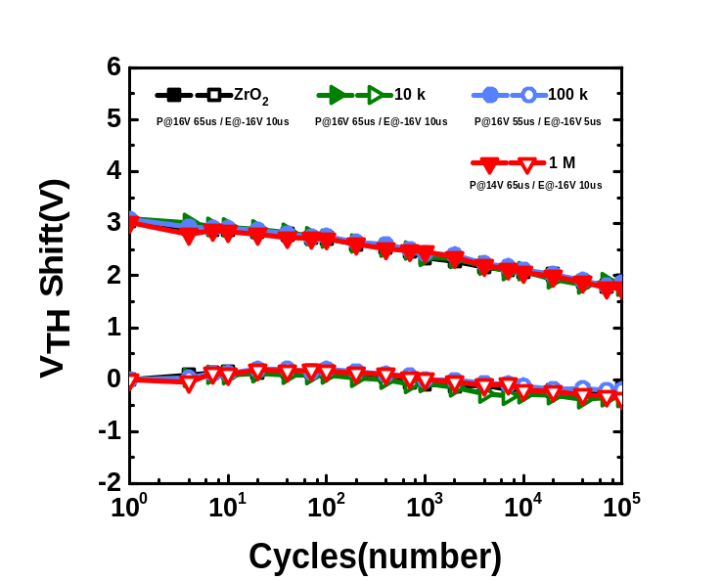
圖2.16 ZrO₂樣品受不同輻射劑量傷害後在室溫下量測之耐久力測試
由上圖發現，無論有無輻射照射之元件，以及輻射劑量的改變，皆顯示出輻射效應對於寫入/抹除耐久力特性並沒有明顯的影響。
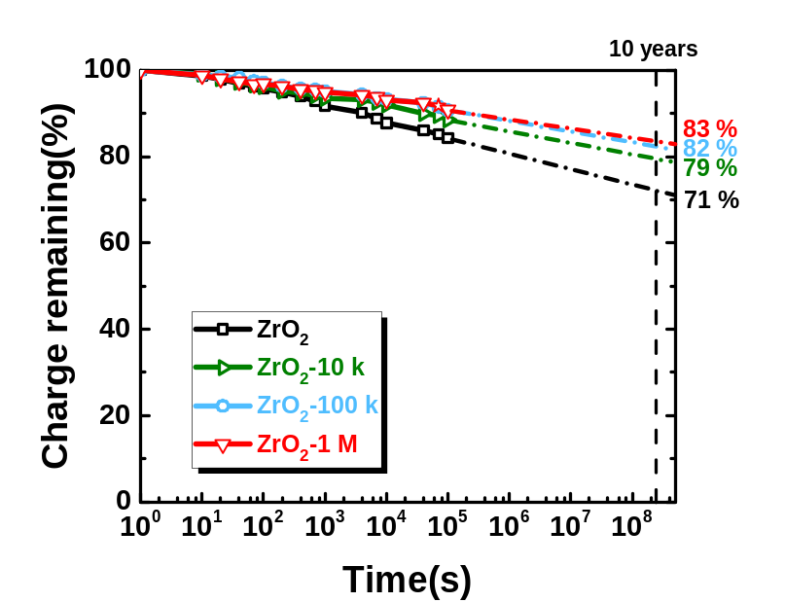
圖2.17 ZrO₂樣品受不同輻射劑量傷害後在室溫下量測之電荷保持力測試
上圖顯示，無輻射之ZrO₂元件外插至十年後，只剩餘71 %的電荷保持力，但隨著輻射照射劑量從10 k增加至1 M時，三種經輻射照射之元件皆表現出比無輻射之元件具有較好的電荷保持力。
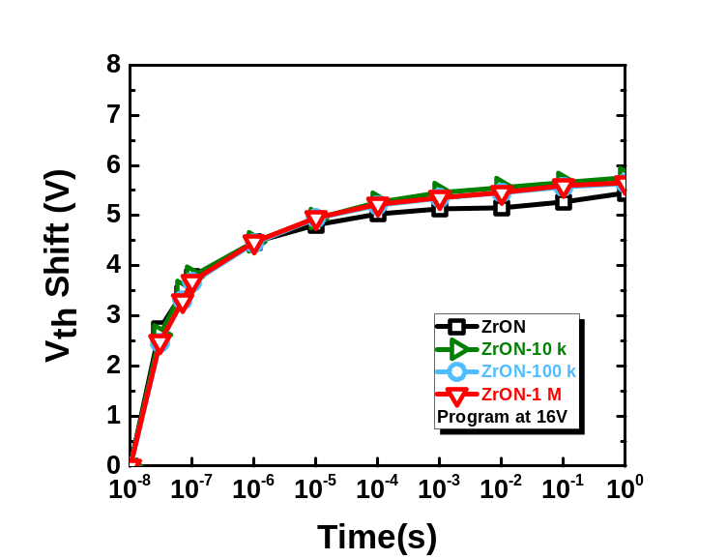
圖2.18 ZrON樣品受不同輻射劑量傷害後在室溫給予16 V電壓之寫入速度圖
上圖為元件寫入速度的表現，可以觀察到無論是無輻射之ZrON樣品，或是隨著輻射照射劑量從10 k增加至1 M的樣品，其寫入速度都不因輻射而發生改變，且具有相當的記憶窗。
下圖為元件抹除速度的表現，可以觀察到無輻射照射之樣品與經三種輻射劑量照射之樣品皆具有相當的抹除速度，且在四個樣品抹除3 V記憶窗時，所需的抹除時間，皆落在3.5x10⁻⁵ 秒左右。這與寫入速度情況相似，推測只經過氮化製程的ZrON樣品較不易受輻射照射或劑量的影響，具有更好的抗輻射能力。
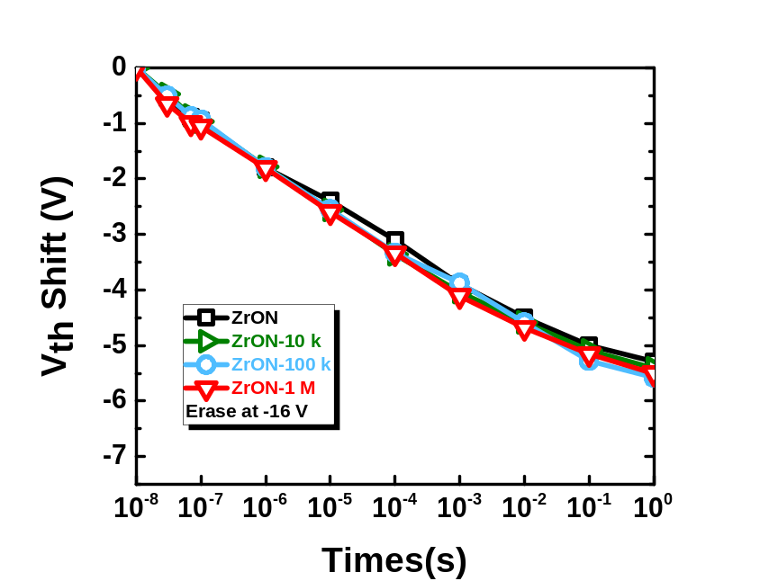
圖2.19 ZrON樣品受不同輻射劑量傷害後在室溫給予-16 V電壓之抹除速度圖

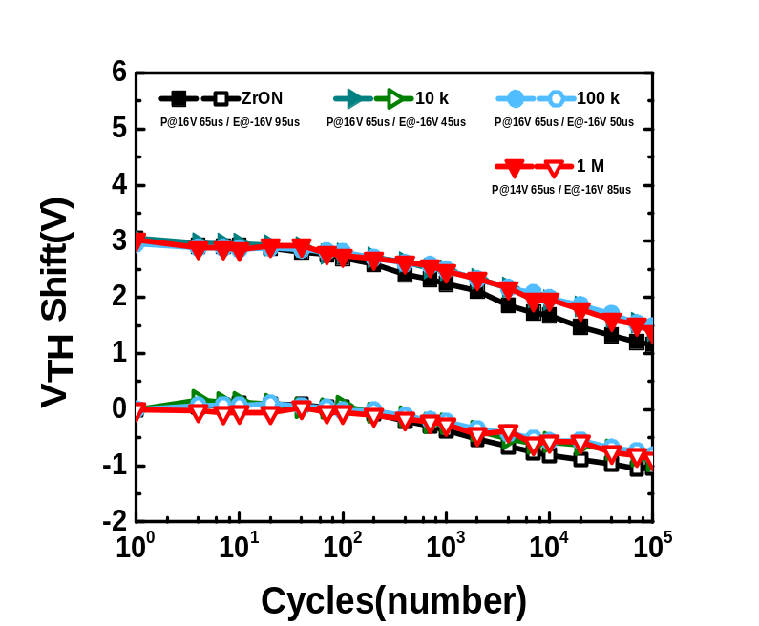
圖2.20 ZrON樣品受不同輻射劑量傷害後在室溫下量測之耐久力測試
上圖可以觀察到，ZrON樣品經過無輻射及輻射照射後，在經過10⁵次重複的寫/抹操作後，略微損傷了穿隧氧化層，使記憶窗從3 V退化至2.2 V左右。
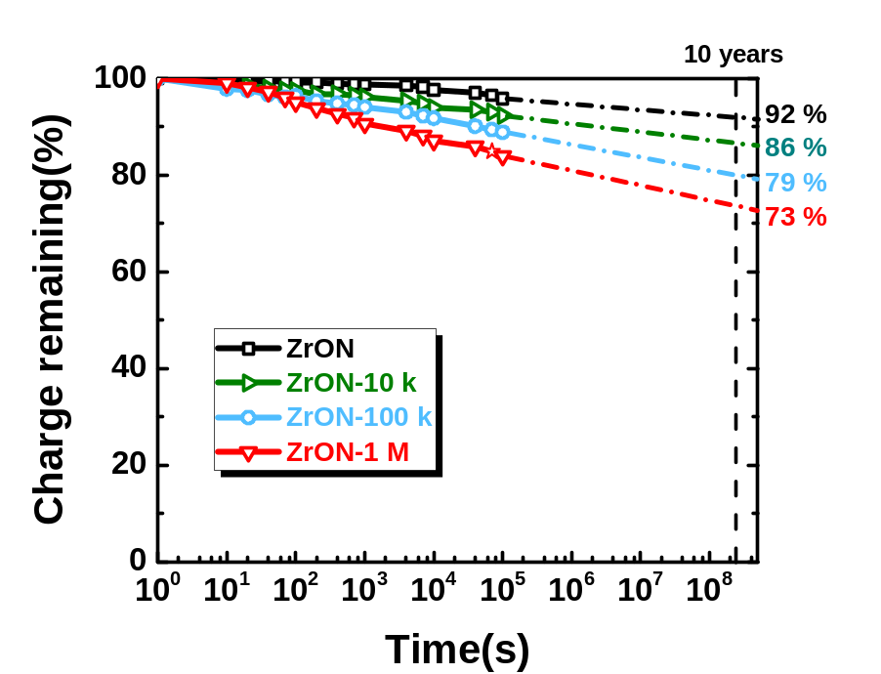
圖2.21 ZrON樣品受不同輻射劑量傷害後在室溫下量測之電荷保持力測試
上圖可以觀察到無輻射之ZrON樣品即使外插至十年後仍能維持92 %的良好電荷保持力，但是隨著輻射劑量從10 k增加至1 M，分別顯示出86 %、79 %、73 %依次劣化的趨勢。
總結以上 快閃記憶體元件之輻射效應，在寫入及抹除速度方面，輻射傷害使ZrO₂元件略有變慢，而ZrON元件幾乎皆沒有改變，也具有相當的記憶窗，可能原因是加入氮能有增強鍵結效果。在耐久力特性上，ZrO₂元件及ZrON元件無論有無輻射傷害具有相似的表現。而電荷保持力方面，輻射照射使ZrO₂元件隨著輻射劑量增大而改善特性，而ZrON元件隨著輻射劑量增大而劣化。

肆、結論
本子項計畫已完成原來規劃工作，進行了GAAFET元件閘極界面層抗輻射製程開發與製作，完成了 快閃記憶體元件之製作，進行了GAAFET及 快閃記憶體元件之抗輻射測試與分析等。。快閃記憶體元件之抗輻射研究方面，輻射傷害使ZrO₂元件寫入及抹除速度略有變慢，而ZrON元件幾乎皆沒有改變。輻射傷害對ZrO₂元件及ZrON元件在耐久力特性都無影響，而輻射傷害對ZrO₂元件及ZrON元件電荷保持力略有影響，且隨輻射劑量趨勢不同，未來值得再探討其物理機制。由四年期計畫中的第三年元件目標，元件經輻射總劑量> 500 krad @劑量率> 50 kRad/hr，達成元件關鍵參數變化小於10 %的規格。本計畫元件之抗輻射特性，也明顯優於一般商用現貨(COTS)元件規格(ESA ESCC 22900, P-level, 30 kRad)。

伍、參考資料
- Michel Pignol, 2010 Design, Automation & Test in Europe Conference & Exhibition (DATE 2010), DOI: 10.1109/DATE.2010.5456992
- Y. Tian et al., 2007 IEEE International Electron Devices Meeting, p. 895.
- B. H. Lee, et al., IEEE IEDM, p.39, 2000.
- M.H. White et al., IEEE Circuits and Devices Magazine, Vol. 16(4), p. 22, 2000.
- W.J. Tsai et al., IEEE International Reliability Physics Symposium Proceedings, p. 34, 2002.
- C.Y. Chen, et al., IEEE Electron Device Lett., vol. 34 (8), p. 993, 2013.
- Y. Sun et al., IEEE Trans. Electron Devices, vol. 58, p. 1329, 2011.

子項三、寬能隙半導體材料與元件之輻射效應評估：SiC功率元件之各式輻射效應分析

- 計畫緣起與目的
近年來，隨著太空科技與高能環境應用的需求快速增加，電子元件在極端輻射條件下的穩定性與可靠性成為關鍵課題。其中，總游離劑量(Total Ionizing Dose, TID)與位移損傷劑量(Displacement Damage Dose, DDD)為兩種常見的輻射效應機制，對電子元件在高輻射環境中的電性與長期穩定性具有顯著影響。為了應對這些挑戰，寬能隙半導體材料，尤其是碳化矽(Silicon Carbide, SiC)與氮化鎵(Gallium Nitride, GaN)，因其優異的材料特性與抗輻射潛力，逐漸成為未來航太關鍵應用中的首選材料。
寬能隙材料的基本優勢
傳統矽(Si)材料雖在大多數商業應用中佔主導地位，但在高溫、高電壓與強輻射環境下，容易出現電性退化與失效現象。相較之下，能隙寬度大於3 eV的寬能隙半導體材料，如SiC、GaN、Ga₂O₃、鑽石等，因具備更高的臨界電場與電子飽和速度(如表3.1)，能有效降低元件在操作過程中的導通損失並提高轉換效能，可被應用於更高頻與高功率的操作條件[3.1-3.4]。這些特性使得它們不僅適用於電力電子領域，在太空、核能、以及高能物理等輻射環境下亦展現出極高的潛力。
表3.1 各類半導體材料之特性比較
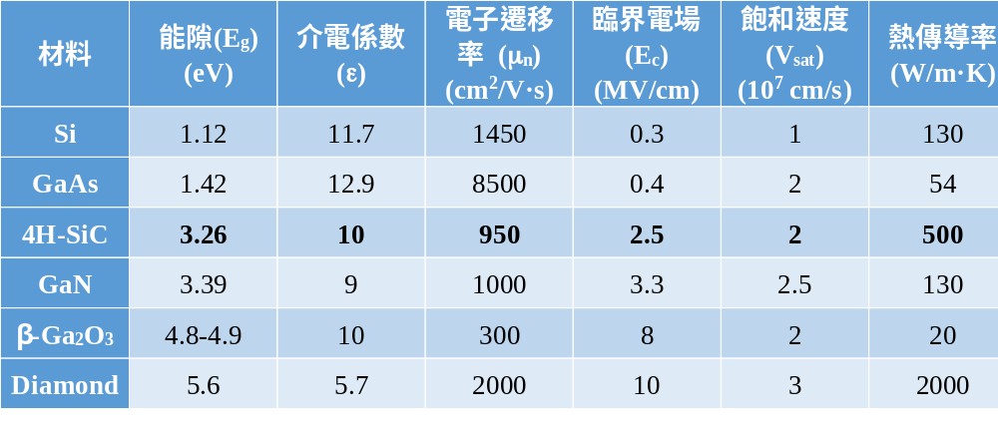
輻射效應對半導體元件的影響
如圖3.1所示[3.5]，當半導體元件曝露於太空或高能環境中時，可能受到各類高能粒子與輻射源的照射，包括加馬射線(γ-ray)、質子(proton)、中子(neutron)、以及重離子(heavy ion)等。這些輻射將造成兩類輻射效應而影響元件操作：
- 累積效應(Cumulative Effects)
- 總游離劑量(TID)效應：主要影響絕緣層與界面區域，導致陷阱態累積、閘極漏電流增加、閘極閾值電壓漂移等。
- 非總游離劑量(Total Non-Ionizing Dose, TNID)或位移損傷劑量(DDD)效應：造成晶格原子位移與缺陷生成，進一步降低半導體材料的載子傳導特性(如載子濃度、載子遷移率、載子壽命等)與元件的導電特性。
上述TID通常藉由γ-ray (如Co-60)進行模擬，而DDD則常使用中子或質子等輻射源進行實驗評估。
- 暫態效應(Transient Effects)
暫態效應主要描述當元件處於運作狀態時，受到單一高能粒子入射或瞬時輻射場變化所引發的即時性電性擾動或邏輯錯誤。此類效應通常為非永久性損傷，亦可能為永久性損傷。若發生在關鍵操作時機或系統核心位置，可能導致系統誤動作或失效，對太空或核能應用中的高可靠度需求構成挑戰。常見的暫態輻射效應包含：
- Single Event Upset (SEU)：高能粒子撞擊敏感節點，產生的電荷使數位儲存單元(如記憶體中的bit)反轉，導致邏輯狀態錯誤。SEU不會造成實體損壞，但可能造成資料錯誤、誤控制命令等後果。
- Single Event Transient (SET)：粒子入射在類比或數位電路的傳輸路徑中，產生短暫的雜訊脈衝訊號，可能導致誤動作或錯誤輸出。
- Single Event Latch-up (SEL)：粒子觸發元件中寄生雙極電晶體結構，可能導致低阻抗通路形成，造成過量電流流通引發永久失效。尤其在CMOS元件中，SEL是重要的失效機制之一。
- Single Event Burnout (SEB)/Gate Rupture (SEGR)：高能粒子使得在關斷狀態下的元件內部擊穿，引發瞬間高電流，可能燒毀元件本體。SEB 與SEGR為功率元件在太空或高能加速器中不可忽視的失效途徑。
暫態效應通常具有突發性、低機率但高風險性質，而評估其對元件穩定性的影響目前仍受限於高能粒子束設施、動態測試技術與大量的統計試驗。儘管SiC等寬能隙材料具有較佳的抗SEB/SEGR能力[3.6, 3.7]，但對於商用COTS (Commercial-Off-The-Shelf)元件而言，其內部結構資訊多不公開，未來待輻照設施資源可用時，更應透過實驗與模擬來驗證其暫態反應行為，以作為應用於輻射場域的選擇依據。
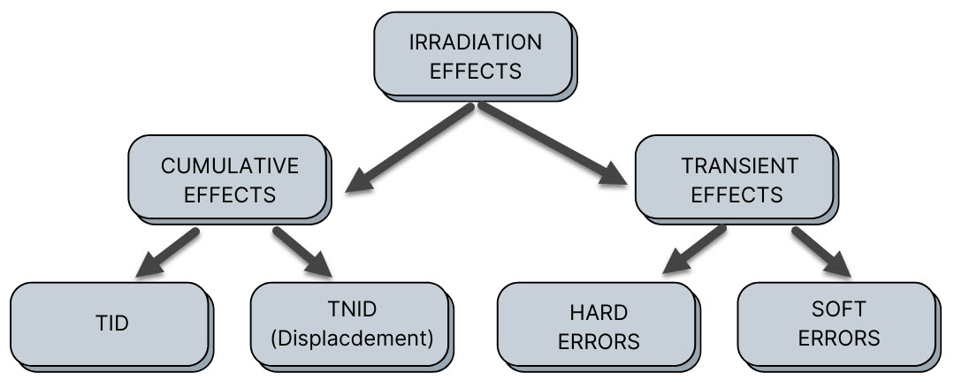
圖3.1 半導體元件之輻射效應分類
SiC功率元件應用與輻射效應研究
SiC寬能隙材料除了具備有利於功率元件操作的本質特性外，亦具有較高的臨界位移能量(threshold displacement energy, 𝐸_{𝑑})。此物理參數被定義為材料中原子發生位移所需的最低能量，量值大小直接反映該材料對抗高能粒子或輻射的抵抗能力。SiC材料的臨界位移能量約為20 eV，顯著高於目前常用的Si (~12 eV)或GaAs (~10 eV)[3.8]。基於此，目前SiC元件除已廣泛應用於電動車、工業馬達與再生能源系統等應用之外，由於其高崩潰電壓與低導通電阻的特性，亦被視為適用於高輻射環境下功率轉換系統的理想選擇。此外，SiC元件還擁有較高的臨界電場與優異的散熱能力，使得由其所製成的功率模組能夠具備更小的尺寸與重量，可顯著提升系統的緊湊性與效率，這些特性也使得SiC元件在航太系統的相關應用上展現出高度的發展潛力。
在實際抗輻射效能評估方面，研究顯示：當SiC MOSFET曝露於高TID條件下(>100 krad)，其閘極氧化層可能產生陷阱電荷累積與介面電荷生成，導致臨界電壓(threshold voltage, V_{th})偏移[3.9, 3.10]。由DDD實驗指出，雖然SiC晶體結構較為穩定，然嚴重的位移損傷仍會造成元件主動區的載子移除，並使得載子遷移率及載子生命週期降低[3.11, 3.12]。另一方面，SiC元件暫態效應的主要失效模式為單一事件燒毀(SEB)，其失效機率隨外加偏壓增加而增加，但其發生機率可較Si元件低數個數量級[3.13, 3.14]。相較於Si元件，部分的研究成果已證實SiC元件在相同劑量條件下出現較小的劣化程度，顯示其具有較為優異的抗輻射能力。然SiC元件的輻射效應研究目前處於探索階段且成果相當有限，更深入的劣化或失效機制仍有賴於未來更完整的實驗驗證與測試，並據此提出可用以抑制或緩解的方案。
COTS商用現貨元件於太空科技的重要性與應用趨勢
隨著太空科技與高能環境應用的快速發展，任務規劃者與系統設計者日益重視成本、效能與研發時間之間的平衡。在此背景下，COTS商用元件因具備高性能、低成本、供應穩定、技術成熟等優勢，成為許多新興太空任務與高能實驗系統的首選或替代方案[3.15]。然而，COTS商用元件並非為輻射環境所設計，其承受總游離劑量(TID)、位移損傷劑量(DDD)與單一粒子效應(SEE)的能力必然存在高度不確定性。因此，在實際應用於航太系統之前，針對COTS元件進行系統性的輻射效應評估與可靠性驗證，成為極為重要的研究方向與實務需求。
目前，許多國際機構已制定相關計畫與標準，致力於深入探討並評估COTS商用現貨元件在太空環境中的可用性與適用條件[3.16]。歐洲太空元件協會(ESCC)於2013年發布了ECSS-Q-ST-60-13C標準，提供商用電氣、電子與機電(EEE)元件在太空應用中的使用規範與驗證要求[3.17]。同樣地，美國國家航空暨太空總署(NASA)也制定了EEE COTS元件的太空等級分類指南，規範所有用於太空飛行及關鍵地面支援系統的EEE元件，須經過審查與批准，以確保其能符合任務預期的環境條件與壽命需求[18]。這些標準與指南皆根據不同任務需求對EEE元件進行分級管理，並針對各等級規劃對應的篩選與驗證項目，其中輻射耐受性驗證便是其中一項關鍵的測試項目。
在傳統航太與核能應用中，專用的輻射加固(Rad-Hard)元件雖具備高耐受力，但其價格昂貴、技術門檻高、開發與驗證週期長，不易廣泛部署於商業化或低軌小型衛星(Small Satellite)任務中。相較之下，COTS元件若能經過適當挑選、評估與容錯設計，有潛力在部分輻射環境中提供足夠可靠的性能，以實現「低成本、快速部署」的系統目標。尤其對於具備本質抗輻射特性的寬能隙材料元件(如SiC MOSFET或GaN HEMT等)，其本身的材料特性已提供部分輻射防護優勢，使其成為優先進行COTS元件評估的重要標的。
根據近年的研究結果顯示，部分商用SiC元件在經歷高劑量的γ射線TID照射後仍可維持穩定的閘極臨界電壓與導通特性；亦有研究指出，在中子通量達10¹⁴ n/cm²條件下，某些COTS SiC MOSFET的操作特性也僅出現微幅的變化。這些實驗結果證明，並非所有COTS元件都不適合高輻射應用，而是需要藉由實驗性質與失效機制的深入瞭解，針對性篩選具潛力者進行任務整合與防護設計。此外，針對COTS元件的輻射評估不僅有助於元件選型與系統設計，更能協助建立元件輻射行為之失效模型，進一步應用於輻射容忍預測(Radiation Tolerance Prediction)、冗餘系統規劃與容錯演算法設計等關鍵任務中。然而，目前COTS元件輻射評估所面臨的最大挑戰之一，在於製程資訊不公開，不同批次產品可能因製程變異導致電性與輻射行為顯著不同。因此，在評估過程中應納入多批樣品、多源供應商比較、加速壽命模擬等驗證，方能建立有效的系統級可靠性工程與任務風險控管的核心工作。
研究目的
在高能輻射環境應用如太空任務、核能設施與粒子加速器中，電子元件長時間曝露於各類型輻射場(包含加馬射線、中子、質子等)，可能導致電性劣化、功能失效，甚至系統層級的災難性故障。為降低元件開發成本與縮短系統建置時程，使用現成的COTS商用電子元件已逐漸成為航太工程設計的主流策略。然而，COTS元件普遍缺乏針對輻射環境的設計與驗證，導致其在實際應用中之可靠性存在顯著風險。
在上述的寬能隙半導體材料中，SiC元件因其具備高度成熟的製程技術、優異的電性表現、以及日益廣泛的商用化應用基礎，成為本研究輻射效應評估的首要對象。具體而言，SiC元件擁有以下幾項特點，使其成為在輻射環境中極具潛力的候選元件：
- 材料本質的輻射耐受性：SiC具備寬能隙(~3.26 eV)、高臨界電場(~2.5 MV/cm)、高熱導率與強共價鍵結構，在晶體層級對輻射造成的缺陷生成與載子遷移率劣化具一定抑制能力。相較於傳統Si元件，SiC元件對輻射效應呈現出更緩和的電性劣化趨勢。
- 製程與產品發展相對成熟：SiC元件已廣泛應用於電動車、電源轉換器與工業驅動等高功率領域，商用元件產品類型多元，包含Schottky Barrier Diode(SBD)、P-i-N Diode、Metal-Oxide-Semiconductor Field-Effect Transistor (MOSFET)等，元件規格與資料完整，便於進行系統性比較與機制驗證，對於建立輻射影響的共通行為與設計準則具有代表性。
- COTS元件選擇性與可獲性佳：現階段市場上已可取得多種不同製程與結構設計之SiC商用元件，利於探討不同製造商、不同設計條件對輻射效應的敏感程度差異，亦可配合未來任務需求進行挑選與驗證策略設計。
- MOS結構對TID效應敏感：SiC元件，特別是MOSFET類型元件，因其氧化層界面缺陷與載子遷移率控制特性，使其成為TID效應研究的重要標的。藉由MOS結構元件的電性變化，可以明確觀察輻射誘發之界面電荷累積、陷阱態形成與臨界電壓漂移行為，便於建立失效模式與輻射耐受性。
綜合上述因素，本研究將優先選擇SiC商用蕭特基二極體(Schottky Barrier Diode, SBD)與金氧半場效電晶體(MOSFET)元件做為初期的評估比較與驗證標的，期能從電性量測、輻射實驗到劣化機制分析建構一套完整的分析架構與評估流程，作為後續擴展至其它商用元件的參考基準。透過深入探討SiC元件在輻射場域中的可靠性與失效行為，不僅強化對寬能隙元件輻射效應的理解，亦有助於評估其作為未來低軌衛星、太空探測、與核設施儀控系統中高效能抗輻射元件的應用潛力。

研究方法與過程
本研究旨在針對SiC COTS功率元件進行系統性的輻射效應評估，包括TID效應與TNID效應的輻射耐受性評估，探討其在高能輻射環境下的電性穩定性與劣化行為。透過建置量測系統、執行輻照實驗，並分析元件特性變化與潛在失效機制，以提供未來SiC COTS元件在太空、高能物理及核能應用中的可用性依據與可靠性建議，同時也可藉此建立SiC元件輻射耐受性驗證測試示範平台，提供未來相關研究的技術參考。本研究的工作流程如圖3.2所示，各項工作的研究方法與過程說明如下：
  - SiC商用元件選取
本研究依據當前市場需求與技術發展趨勢，將從國際主流製造商(如Wolfspeed、ROHM、Infineon等)挑選具代表性且廣泛應用於功率系統中的SiC商用元件作為研究對象。考量熱傳導能力與電子遷移率之特性，所選用的元件皆採用4H-SiC單晶材料，以符合高功率、高頻、高效能電源轉換效率的運作需求，並可適用於未來高壓、高溫、以及太空等極端環境使用。
本研究主要聚焦於兩類元件：SiC SBD與SiC MOSFET。圖3.3所示為本研究所採用的元件類型及其結構示意圖。除了比較SiC SBD與MOSFET兩種類型元件的差異之外，各類元件亦分別加入不同設計的元件結構，以利評估不同製程與元件架構對輻射效應敏感度的影響。圖3.3(a)為目前國際上常見的兩種SiC SBD元件架構：傳統型Schottky Diode (Device S1)與Junction Barrier Schottky (JBS) (Device S2)。傳統SBD具有低導通電阻、低導通電壓、快速等優點，但反向漏電流大，可靠度較差；JBS元件則藉由加入p⁺-well，有效降低反向漏電流，並提高可靠度。此外，由圖3.3(b)顯示，目前常見的SiC MOSFET結構分為平面型(planar type)與溝槽型(trench type)兩類。平面型MOSFET (Device M1)的SiC/SiO₂界面可能存在較高的界面態密度，導致其電子遷移率較低；溝槽型MOSFET (Device M2)的側壁具有較高的電子遷移率，並可具有更高的元件密度及更低的導通電阻。本研究將分別針對上述四種不同種類與結構設計的元件進行輻射效應測試，藉以分析比較其在輻射環境下的抗輻射性能。
  - 輻照實驗規劃與執行
本研究輻射實驗分為兩大主軸，分別針對TID與TNID效應設計不同輻射源與照射條件，輻照實驗條件規劃如表3.2之中：
- TID輻照實驗
使用清華大學原子科學技術發展中心之Co-60 γ-ray設施，設定多個劑量點，並依階段照射元件且持續累積，以探討氧化層電荷陷阱與界面態生成對SiC SBD與MOSFET元件之影響。
- TNID 輻照實驗
利用清華水池式反應器(THOR)產生之分裂中子源，模擬元件受到高通量快中子作用下的晶格位移損傷效應。預期使用的垂直照射管為VT-6，通量範圍為10¹²至10¹⁴ n/cm²，並使用專用照射容器確保元件定位與劑量可控性。
  - 測試系統建置
本研究將設計並建構一套專為評估SiC功率元件在TID與TNID輻射條件下電性變化的專用量測平台。由於SiC元件在應用上常承受高電壓與大電流操作條件，所需之測試設備必須具備高功率處理能力與高解析度之量測功能，方能有效擷取其在輻射前後的性能指標。本系統將涵蓋直流電性與電容特性分析模組，具備量測I-V (電流-電壓)與C-V (電容-電壓)關係之能力，並配合整合型曲線掃描儀(curve tracer)與測試用專屬治具，以利進行功率元件的動態參數量測與變異性分析。整體測試平台的建構與優化，可作為後續輻射效應實驗數據解析的關鍵基礎。
  - 輻照前/後元件特性量測
所有輻照實驗將於輻照前與輻照後進行元件特性量測，觀察關鍵參數隨輻射劑量變化之趨勢。在進行輻射效應評估之前，需先建立元件未輻照時的基準特性，確保元件符合預設規格，並作為後續比較的依據。 輻照前/後元件特性分析的項目包括：
- SBD元件：順向I-V與逆向I-V操作特性、逆向C-V特性等。
- MOSFET元件：轉換特性(I_{d}-V_{g})、輸出特性(I_{d}-V_{d})、以及元件的C-V特性等。
透過上述分析，可取得功率元件的關鍵電性參數，包括導通電壓(V_{on})、導通電阻(R_{on})、閥值電壓(V_{th})、漏電流(I_{R})、崩潰電壓(V_{B})、載子濃度等，這些數據將作為元件輻照前後特性變化的量化基準。
  - 數據分析與劣化機制探討
在完成各階段的γ-ray劑量與中子通量照射後，將依循步驟4中的元件特性量測方法，收集輻照前後的元件操作特性與關鍵電性參數，並進行全面的比較與分析，重點包括：
- TID與TNID效應引致之閾值電壓漂移、輸出電流劣化、崩潰電壓降低、載子濃度變動等現象分析與行為探討。
- 比較不同供應商及不同結構產品間(如傳統SBD vs. JBS、溝槽型 vs. 平面型MOSFET)的輻射耐受性差異。
透過數據的詳細解析，可深入瞭解輻射效應的影響機制，如氧化層電荷累積和界面缺陷對TID效應的影響、晶格位移與缺陷生成對TNID效應的影響。經由上述輻射效應的劣化機制，可進一步預測SiC功率元件在太空輻射環境中的性能表現，為未來高輻射應用提供設計參考與可靠性評估依據。
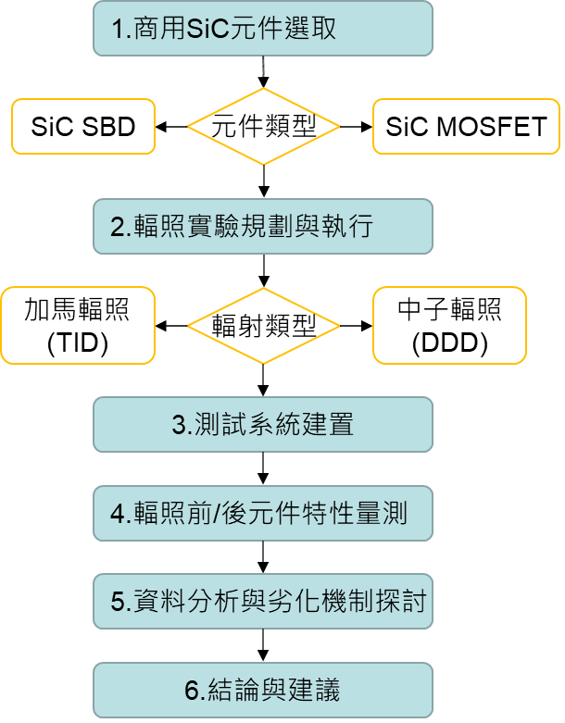
圖3.2 本研究之工作流程圖

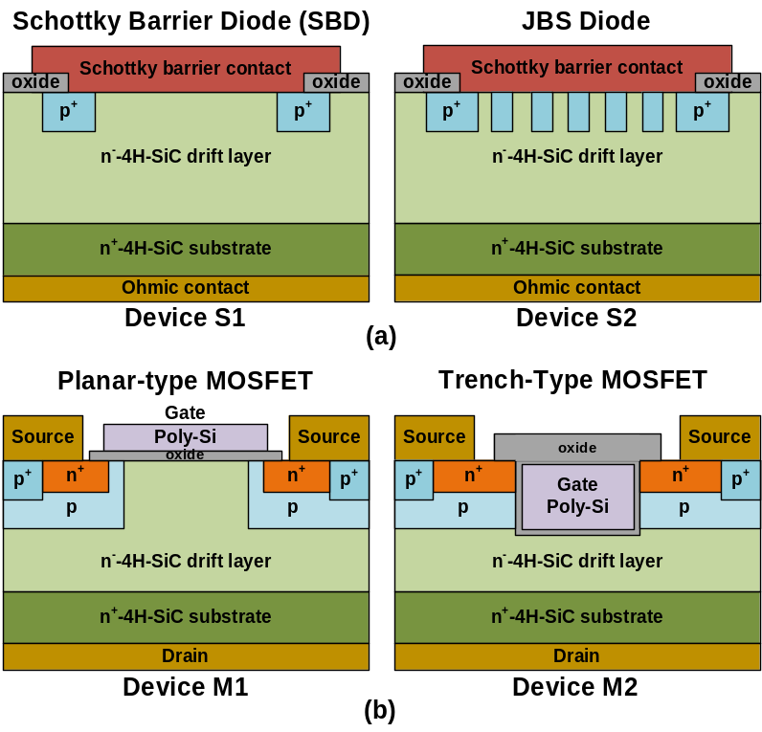
圖3.3 本研究採用之元件種類及其結構示意圖：(a) SiC SBD與JBS Diode；(b) Planar-type與Trench-type SiC MOSFET
表3.2 TID與TNID輻照實驗條件
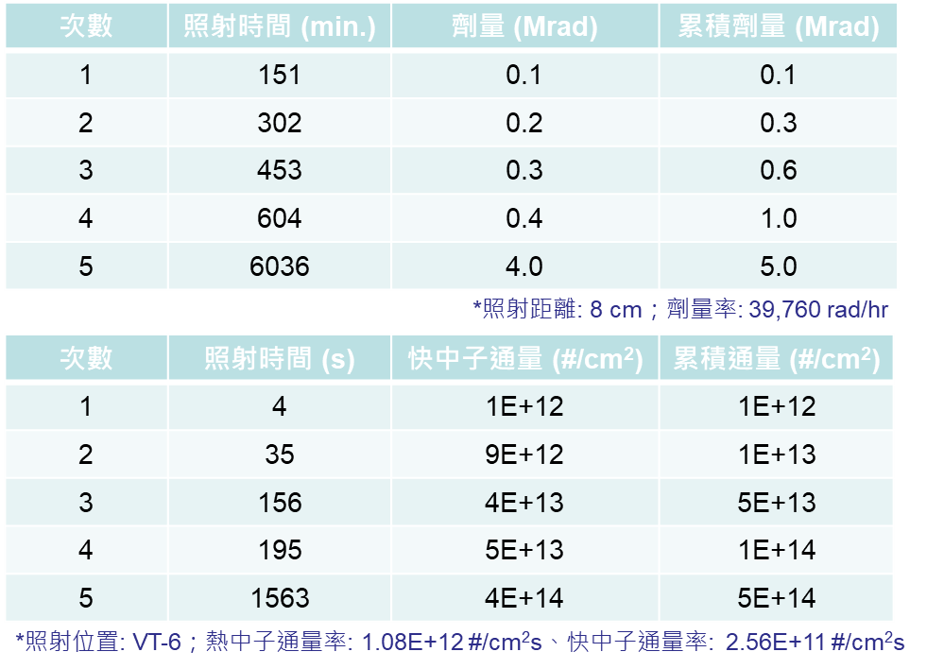

主要發現
3.1 加馬輻照TID效應
本節針對SiC功率元件在加馬射線輻照後之實驗結果(TID效應)進行分析與說明，內容涵蓋蕭特基二極體(SBD與JBS Diode)與MOSFET (平面型與溝槽型)兩類元件，依據各項電性測試數據進行比較，並探討輻射劑量對元件特性的影響趨勢與可能的劣化機制。
3.1.1 SiC蕭特基二極體元件
為觀察輻射對SiC蕭特基二極體元件之操作特性影響，本研究選取兩種不同結構的元件：傳統Schottky Barrier Diode (SBD) (Device S1)與具有 p⁺-well結構的Junction Barrier Schottky (JBS) Diode (Device S2)。圖3.4與圖3.5顯示SiC SBD與JBS Diode元件之導通電流與順向電流隨加馬輻照劑量的變化情形。如圖所示，無論是傳統SBD或是JBS結構，其順向I-V特性在加馬輻照後皆未呈現明顯劣化現象。順向導通電壓(V_{on})與主要導通區間的電流值並未因輻射劑量從0.1 Mrad累積至5.0 Mrad而出現大幅變化，顯示在總游離劑量(TID)條件下，SiC二極體的順向導通能力具有良好的穩定性與抗輻射能力。值得注意的是，圖3.4顯示在低偏壓區域中，元件未導通前的飽和電流隨輻射劑量略有上升。此一現象可能與輻射誘發之接面缺陷或界面改變有關。具體而言，γ輻射可能導致金屬與半導體接觸區域產生額外缺陷態或空乏區變化，使得電子注入效率上升，導致飽和電流微幅提升。兩種結構在順向導通區域皆呈現一致穩定的特性，顯示無論是否具備p⁺-well (JBS結構)，其順向特性皆未受到TID效應顯著干擾。
圖3.6呈現的是SiC SBD與JBS Diode在不同加馬輻射劑量(0至5.0 Mrad)照射下之逆向I-V特性。由圖中可見，無論是傳統型SBD或具備p⁺-well結構的JBS Diode，其逆向漏電流在不同輻射劑量下皆未顯著上升。即使在最大照射劑量5.0 Mrad下，元件在-400 V至-800 V區間內的漏電流仍維持在原有等級，變化幅度極小。這顯示加馬輻照未引起顯著的界面缺陷或反向導通路徑形成。除了漏電流的穩定表現外，圖中亦未觀察到元件崩潰現象提前發生。換言之，在原本未輻照的操作電壓範圍內，元件在接受高劑量加馬射線照射後仍能維持良好的阻斷能力，表明其崩潰電壓並未因TID效應而降低。
圖3.7顯示傳統SBD與JBS Diode在不同加馬射線劑量照射條件下的1/C²–V特性曲線。根據金屬-半導體接面電容與電壓的關係式[19]：
$\frac{1}{C^{2}}=\frac{2\left(V_{bi}-V-kT/q\right)}{qϵ_{s}N_{D}}$ (1)
$-\frac{d\left(\frac{1}{C^{2}}\right)}{dV}=\frac{2}{qϵ_{s}N_{D}}$ (2)
$N_{D}=\frac{2}{qϵ_{s}}\left[-\frac{1}{d(1/C^{2})/dV}\right]$ (3)
上式中，C為電容、V為電壓、k為波茲曼常數、T為溫度、q為基本電量
、є_{s}為半導體介電常數、N_{D}為載子密度。由上述關係式可知，1/C²–V曲線的斜率與元件摻雜濃度呈反比關係。若輻射造成載子濃度改變，則會導致曲線斜率變化。然而，從圖中可觀察到，無論是SBD或JBS結構，其1/C²–V曲線在不同加馬輻照劑量下斜率變化極小，幾乎呈重疊或平行分佈，代表其有效摻雜濃度(N_{D})並未因TID效應產生顯著變動。然而，相較於傳統 SBD，JBS Diode的各劑量曲線更加緊密且平行，推測其內部的p⁺-well結構能在一定程度上屏蔽界面缺陷對空乏區行為的干擾，使其整體電容特性更為穩定。
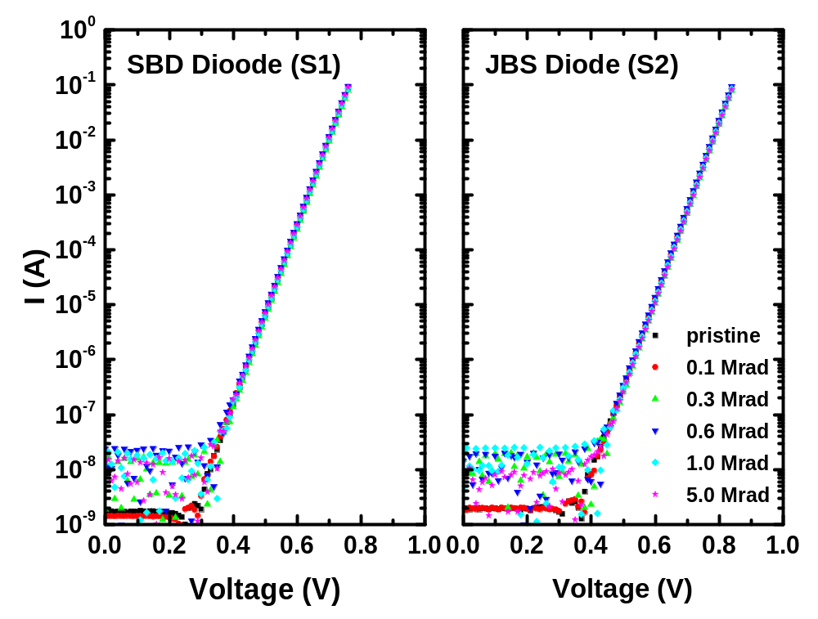
圖3.4 SiC SBD與JBS Diode元件之導通電流隨加馬輻照劑量變化
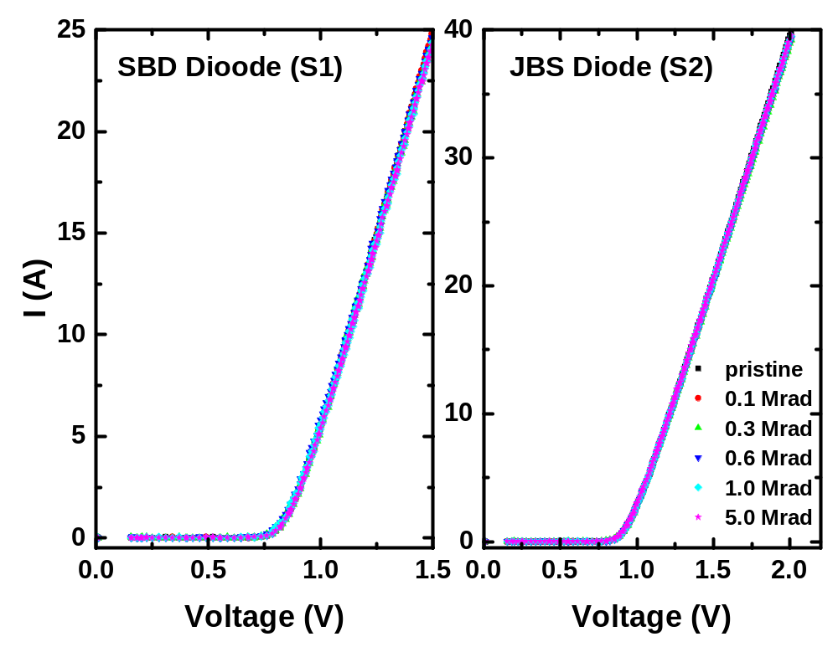
圖3.5 SiC SBD與JBS Diode元件之順向操作特性隨加馬輻照劑量變化
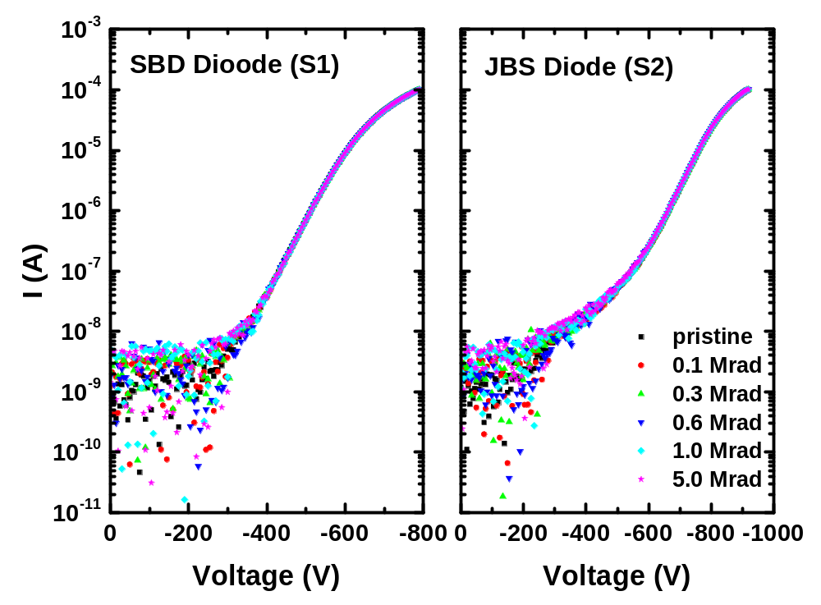
圖3.6 SiC SBD與JBS Diode元件之逆向操作特性隨加馬輻照劑量變化
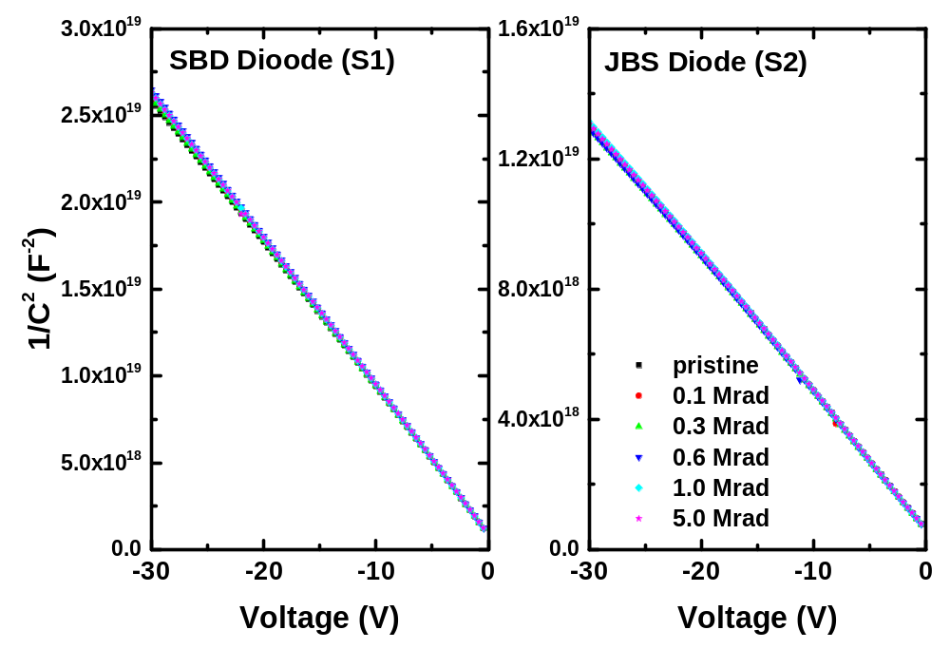
圖3.7 SiC SBD與JBS Diode元件之空乏區電容隨加馬輻照劑量變化

3.1.2 SiC MOSFET元件
本研究針對兩種不同結構的SiC MOSFET (平面型M1與溝槽型M2)進行加馬射線的TID效應測試，分別觀察其閘極控制行為與阻斷能力之變化。圖3.8顯示平面型與溝槽型兩種SiC MOSFET結構在不同總游離劑量(TID)照射條件(0.1 Mrad至5.0 Mrad)下的閘極轉換特性(I_{d}–V_{g})。此特性曲線可用於評估加馬輻射對閥值電壓(V_{th})與通道控制能力的影響。由圖可明顯觀察到，隨著加馬輻射劑量的增加，I_{d}–V_{g}曲線整體呈現向左位移的現象，代表元件的閥值電壓逐漸降低。此現象反映出SiC MOSFET氧化層或界面區域在TID效應下產生了正電荷陷阱或缺陷重分佈，導致原本需要較高閘極電壓才能開啟導通的MOSFET，在較低閘極電壓下就開始導通。閥值電壓降低意味著即便在接近0 V或甚至是負閘極偏壓時，MOSFET元件也可能產生漏電流或部分導通現象，即所謂「關不住」的效應。這將直接影響元件在實際應用中的開關精度與邏輯穩定性，尤其在對可靠性要求高的電源轉換系統與太空控制系統中，將是重要的潛在風險。
雖然兩種結構皆顯示出類似的左移趨勢，但溝槽型MOSFET (M2)之曲線漂移幅度明顯大於平面型(M1)，顯示其對加馬輻射的敏感度較高，這可能與其閘極結構有關。相較於平面型僅有平面閘極氧化層區域，溝槽型結構具有側壁與底層氧化層區域，提供更高比例的氧化層面積，使其氧化層界面曝露於輻射場後更容易形成陷阱電荷或誘發缺陷。此結果說明，在設計抗輻射系統時，平面型MOSFET是較適合採用的類型。如須採用溝槽型MOS結構的元件，則需特別考量其TID輻射耐受性或進行必要的特性調整，例如優化氧化層厚度、改良界面製程，或設計冗餘閘極控制電路，以減緩因輻射引起的閾值電壓下降問題。
圖3.9比較平面型與溝槽型SiC MOSFET元件在不同加馬射線劑量下的I_{d}–V_{d}輸出特性，其中閘極電壓(V_{g})分別設為5 V、10 V及15 V，以模擬元件在不同開通程度下的汲極輸出行為。從圖中可以觀察到，無論是平面型或溝槽型MOSFET，其輸出電流(I_{d})均隨輻照劑量增加而逐步上升。此現象在V_{g}為10 V與15 V時的操作條件下尤為明顯，說明在相同閘極驅動下，輻射照射後的元件呈現出更強的導通能力。此結果與圖3.8中的I_{d}–V_{g}曲線左移相一致，表明輻射誘發的正電荷陷阱或界面缺陷，會導致 MOSFET閥值電壓降低，使得在同一閘極偏壓下，電子通道更早形成，進而導致輸出電流上升。換言之，元件在輻照後呈現出提前導通、通道阻抗降低的趨勢。雖然輸出電流增加在某些應用情境下可能被誤認為性能提升，但實際上這種不受控制的導通行為意味著元件關斷能力劣化，未來可能無法有效截止漏電或在關閉狀態下抑制電流，對於功率開關操作與高可靠應用可能構成風險。
圖3.10 顯示平面型與溝槽型SiC MOSFET元件在不同加馬射線總游離劑量照射下的汲極阻斷特性(blocking capability)，即在關閉閘極偏壓(Vg= 0)時，汲極電流(I_{d})隨汲極電壓(V_{d})變化情形。觀察不同劑量下的I_{d}–V_{d}曲線可發現，兩種結構的MOSFET元件皆能在關斷狀態下維持良好的阻斷能力。此外，即使在最高劑量5.0 Mrad條件下，其漏電流仍未顯著上升，顯示元件在強反向偏壓條件下仍具備有效抑制電流導通的能力。
若以I_{d} = 1×10⁻⁴ A為觀察點，確實可見對應的阻斷電壓在劑量增加後略微下降，但整體變化幅度極小，且無明顯劣化趨勢，依然可達到其額定的崩潰電壓(>1200 V)。此結果顯示MOSFET元件的崩潰電壓幾乎未受 TID 影響，意味著輻射未對汲極–源極之間的空乏區電場分佈或擊穿機制造成明顯破壞，並可歸因於SiC材料本身具備高崩潰電場與強共價鍵結構的高抗輻射特性。此外，雖溝槽型具有更複雜的界面結構，但其在阻斷特性測試中與平面型表現相當，亦顯示其高反向耐壓結構設計仍具良好穩定性。
圖3.11顯示兩種SiC MOSFET結構之汲極對源極P-N接面結構(body diode)在不同加馬射線總游離劑量條件下，其1/C²–V特性曲線變化情形。此曲線可用於反映body diode接面區的空乏層行為與有效摻雜濃度(N_{D})變化。從圖中可觀察到，無論是M1或M2元件，其在各加馬劑量(0.1 Mrad至5.0 Mrad)下的1/C²–V曲線幾乎重疊。在1/C²–V分析中，曲線斜率與摻雜濃度呈反比關係。若加馬輻射於SiC晶體中誘發載子補償或陷阱累積效應，將導致其有效摻雜濃度下降，進而造成曲線斜率上升。然而，圖中未見此類趨勢，說明元件本體區N型漂移層(drift layer)中的載子濃度與摻雜均勻性未因TID效應而改變。Body diode為MOSFET功率元件內部不可避免存在的二極體結構，其電容特性穩定與否，直接關係到元件在關斷狀態下的高壓耐受性與反向恢復特性。此實驗結果顯示，在高達5.0 Mrad的加馬劑量下，兩種結構皆未表現出劣化趨勢，證明其深層半導體結構(特別是漂移層)對TID效應具高度穩定性。
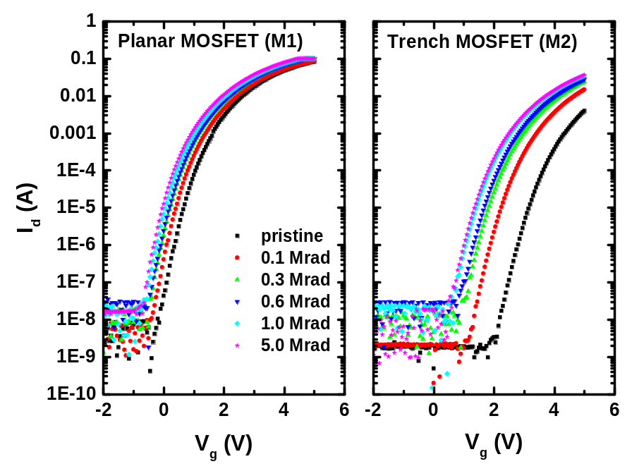
圖3.8平面型與溝槽型SiC MOSFET元件之I_{d}-V_{g}操作特性隨加馬輻照劑量變化
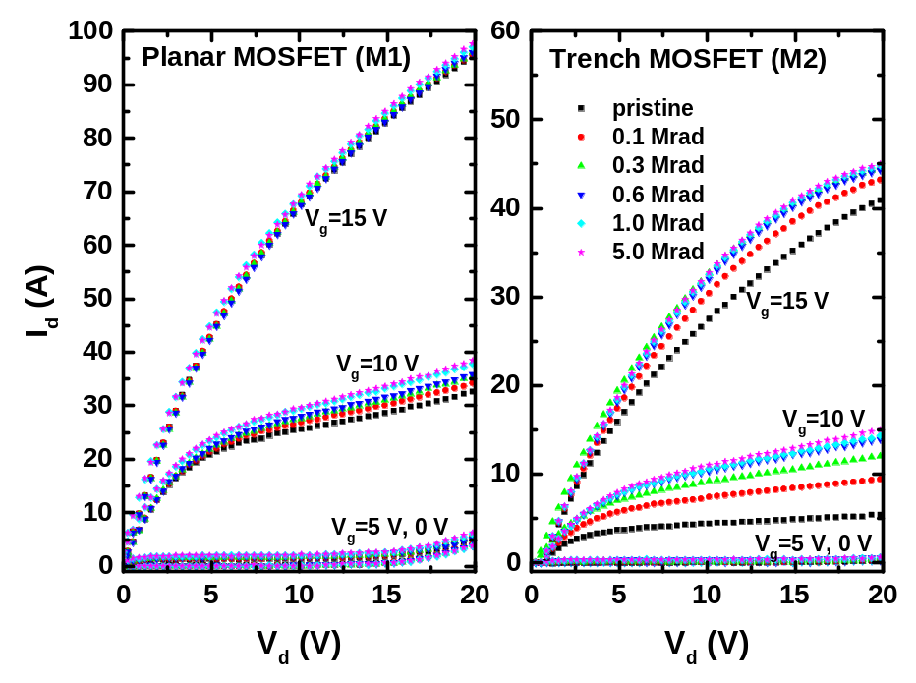
圖3.9平面型與溝槽型SiC MOSFET元件之I_{d}-V_{d}操作特性隨加馬輻照劑量變化
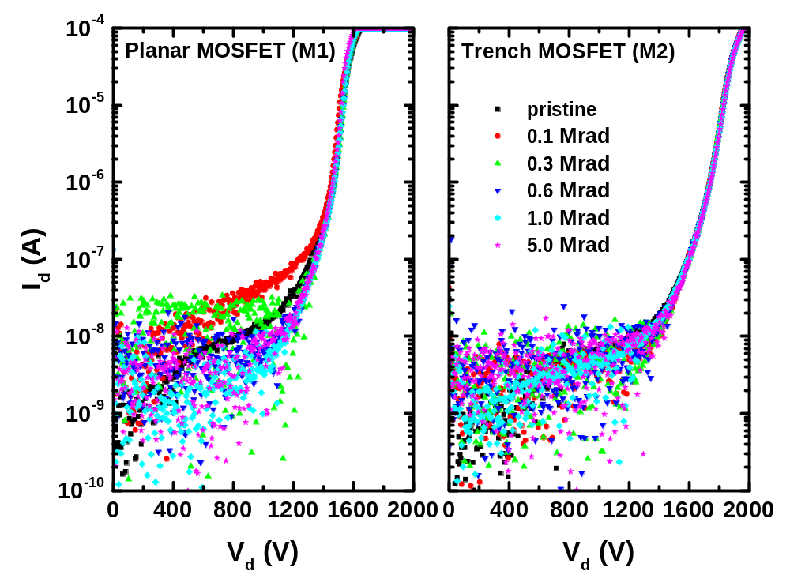
圖3.10 平面型與溝槽型SiC MOSFET元件之blocking capability隨加馬輻照劑量變化
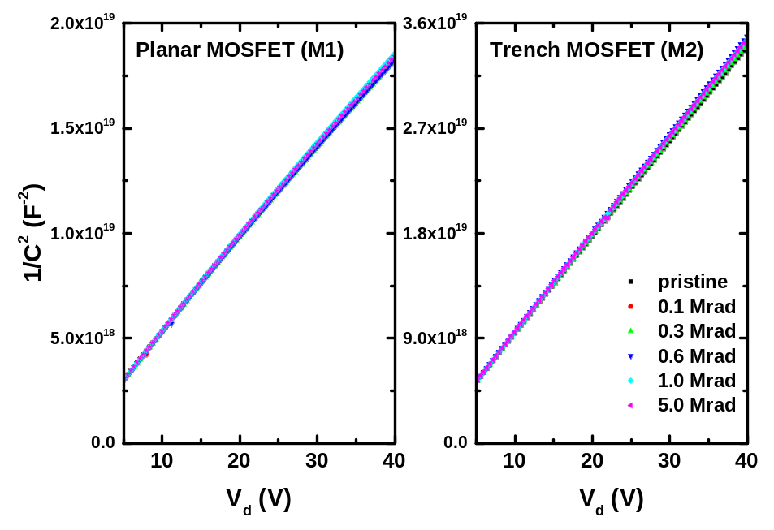
圖3.11 平面型與溝槽型SiC MOSFET元件之body diode (汲極對源極P-N接面結構)電容隨加馬輻照劑量變化

3.2 中子輻照TNID效應
為評估位移損傷劑量對SiC功率元件的影響，本節針對不同結構之 SiC蕭特基二極體(SBD與JBS)及SiC MOSFET (平面型與溝槽型)進行中子輻照實驗，探討其在高通量快中子環境下的電性劣化行為與機制。與總游離劑量(TID)效應主要影響氧化層與界面區域不同，TNID效應由中子與晶格原子碰撞所引發，會直接造成晶格位移、形成空位(vacancy)、間隙原子(interstitial)及其相關複合缺陷，進而導致載子濃度下降、遷移率降低與少數載子壽命縮短，對元件本體結構及漂移層特性影響尤為顯著。本實驗利用清華水池式反應器(THOR)分裂中子源，設定多個累積中子通量級距(1×10¹² ~ 5×10¹⁴ #/cm²)，在每一階段輻照後進行I-V與C-V量測，分析順向、逆向、阻斷及電容等特性之變化，並比較不同元件結構在TNID條件下的抗輻射性能差異。實驗與分析結果將有助於釐清SiC COTS元件在高中子通量環境下的主要劣化模式，並為其在太空探測、核能設施及高能物理應用中的可靠性評估提供依據。
3.2.1 SiC蕭特基二極體元件
圖3.12與圖3.13顯示傳統SBD Diode (Device S1)與JBS Diode (Device S2)在不同中子輻照通量下之導通電流及順向I-V特性變化。整體而言，兩種結構在順向導通區域之電流變化幅度不大，可推測元件的蕭特基金屬勢壘高度與導通特性維持穩定，顯示SiC蕭特基二極體元件在TNID條件下仍具備良好的導通能力與整流特性。然而，隨著中子通量增加，順向高階注入電流皆有輕微下降，並在最高通量(5×10¹⁴ #/cm²)時出現顯著下降，推測與中子位移損傷造成飄移區載子移除有關。由於位移缺陷會成為載子復合中心，導致載子濃度降低，造成電流注入效率下降及導通電阻增加。
圖3.14呈現兩種蕭特基二極體元件在中子輻照之後的逆向I-V特性，可見兩種結構的漏電流在中子通量達5×10¹⁴ n/cm² 時明顯上升。尤其傳統 SBD在較低電壓時的增加幅度大於JBS，顯示p⁺-well在阻斷狀態下可提供橫向/縱向的空乏區調整，能抑制位移缺陷導致的穿隧/產生-復合通道，因此漏電流受 TNID 影響較小。此外，在高通量條件下，局部電場尖峰更易由漂移層中的深能階缺陷觸發，導致臨界電場提前被局部擊穿，進而部分元件顯現出崩潰電壓小幅下降與漏電流上升。
圖3.15為兩種SBD元件的1/C²-V特性結果。隨著中子輻照通量增加，兩種結構的1/C²-V曲線皆呈現斜率明顯上升趨勢。根據關係式(3)，可推測元件漂移層內的有效載子濃度(N_{D})隨中子輻照通量有逐步下降的趨勢，此推論與前述有關中子位移損傷造成載子移除效應一致。與圖3.7所示的加馬輻照結果相比，中子照射對造成的有效載子濃度下降幅度明顯更大於加馬輻照的結果，顯示TNID效應對晶格結構的破壞更為顯著。圖3.16更進一步地由關係式(3)推算並比較了中子與加馬輻照對載子濃度的影響，可見在中子輻照導致的有效載子濃度下降幅度遠高於加馬輻照，進一步證明位移損傷機制在TNID效應中扮演主導的角色。此外，相較於傳統的SBD，JBS元件在中子輻照後的降低幅度也可有效地獲得抑制。
因此，TNID效應對於SBD與JBS的順向差異不大，但在逆向特性與載子濃度劣化方面，JBS元件可具體展現出結構上的優勢。在進行系統設計與開發時，若系統必須長期處於中子通量環境下運作，具JBS結構的元件類型會是比傳統SBD更為可靠的二極體類型。
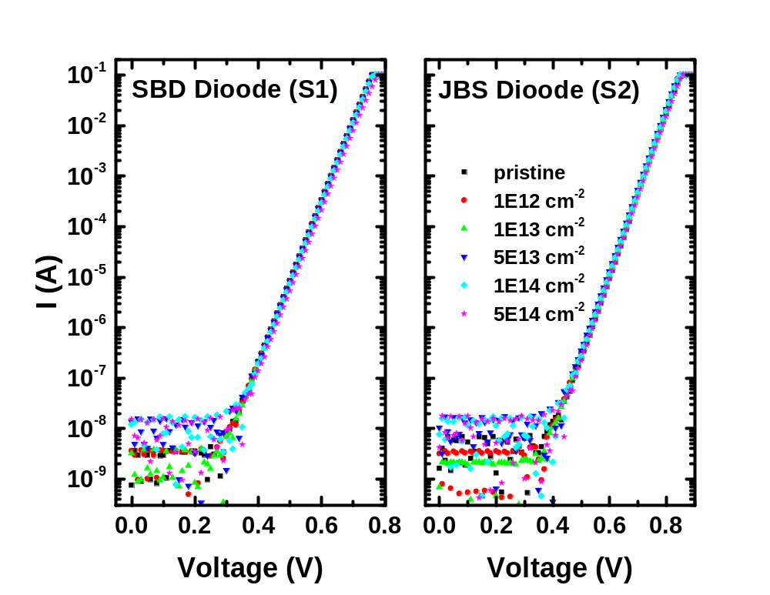
圖3.12 SiC SBD與JBS Diode元件之導通電流隨中子輻照通量變化
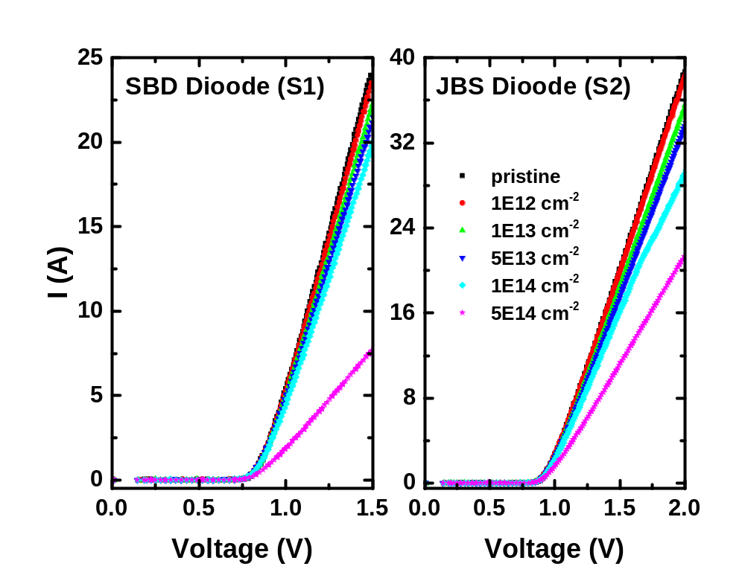
圖3.13 SiC SBD與JBS Diode元件之順向操作特性隨中子輻照通量變化
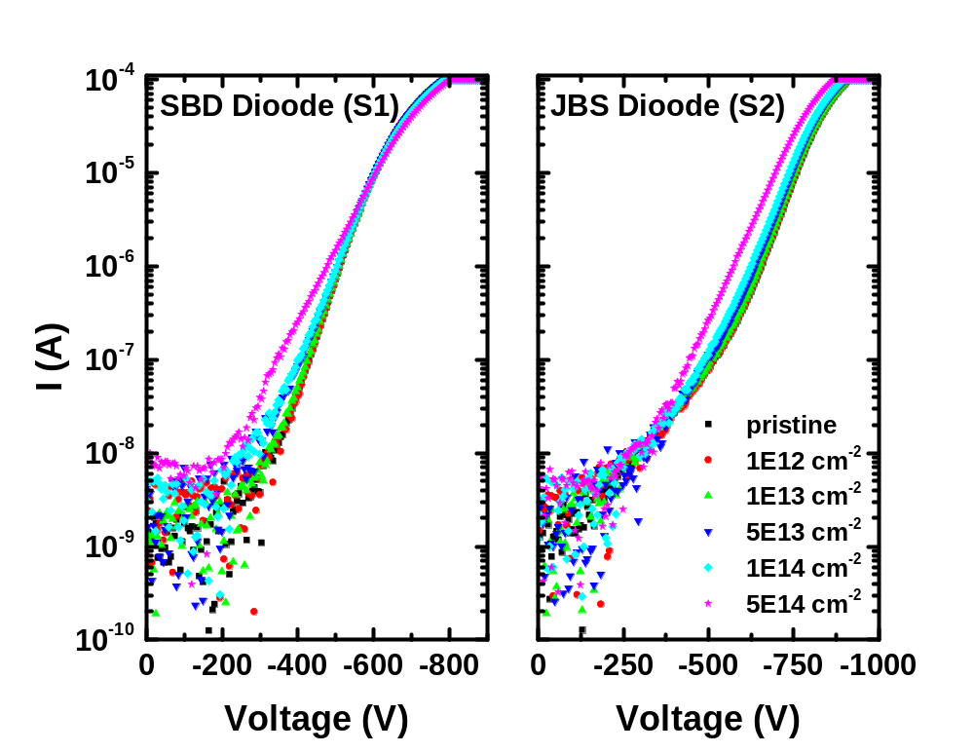
圖3.14 SiC SBD與JBS Diode元件之逆向操作特性隨中子輻照通量變化
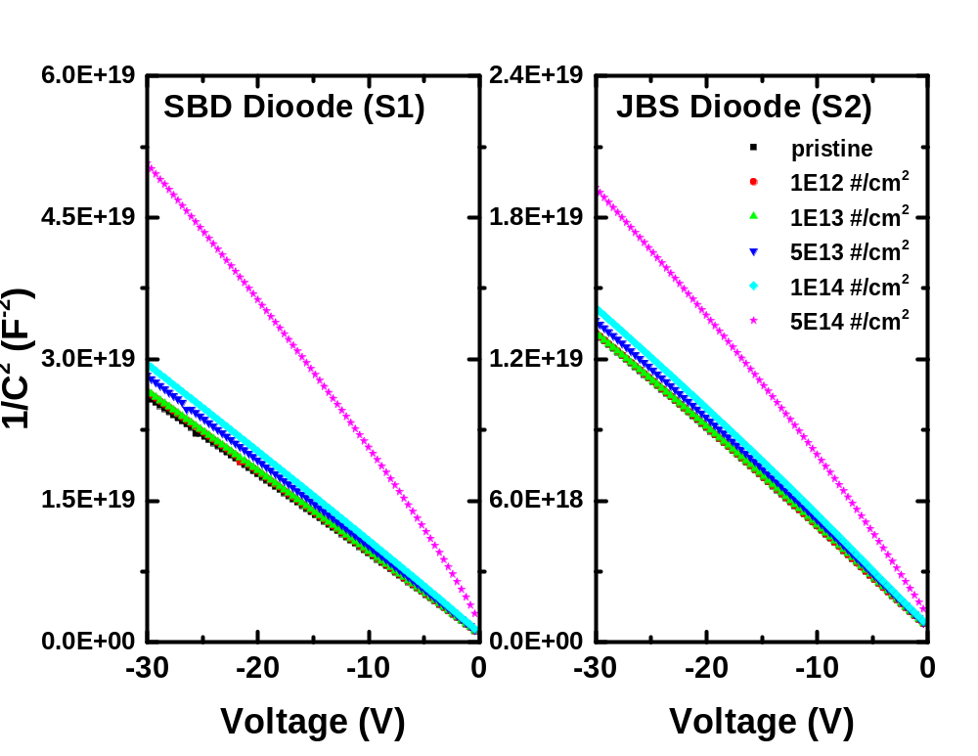
圖3.15 SiC SBD與JBS Diode元件之空乏區電容隨中子輻照通量變化
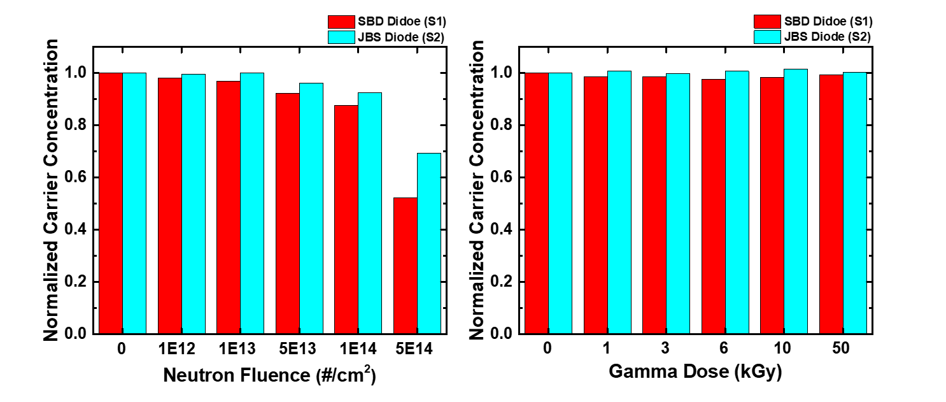
圖3.16 SiC SBD與JBS Diode元件之載子濃度隨中子通量與加馬劑量變化比較

3.2.2 SiC MOSFET元件
本節係探討中子輻照SiC MOSFET元件的特性變化，以評估其在TNID效應下的電性變化與抗輻射能力。圖3.17顯示平面型(M1)與溝槽型(M2)結構SiC MOSFET在不同中子通量下的閘極轉換特性(I_{d}-V_{g})。與加馬輻照造成的TID效應相同，中子輻照也會造成閾值電壓整體呈現左移，即V_{th}隨通量增加而降低。此係由於THOR中子源源自於核分裂反應所產生，因核分裂過程爐心亦伴隨產生分裂產物，部分分裂產物衰變過程中仍會釋放出加馬射線所致。此外，平面型與溝槽型元件在中子輻照之後均呈現V_{th}下降，並且與加馬輻照結果類似，且溝槽型受影響程度更為顯著，推測與其側壁通道的幾何形狀與受影響程度有關。值得注意的是，在最高通量(5×10¹⁴ #/cm²)的輻照之後，兩種結構的汲極電流亦開始出現明顯降低的趨勢，此應與中子輻照導致有效載子濃度降低，造成漂移層的空乏區範圍擴大，進而影響載子的傳導路徑而使導通電阻增加。
圖3.18為兩組MOSFET元件的汲極輸出特性(I_{d}-V_{d})隨中子通量的變化。對於平面型元件，在較低的閘極電壓之下(V_{g}=10 V)，飽和電流隨中子輻照通量增加而增加；在較高的閘極電壓之下(V_{g}=15 V)，飽和電流則隨中子輻照通量增加而降低。另一方面，對於溝槽型元件，飽和電流皆隨中子照射通量增加而增加，直至中子通量達到1×10¹⁴ #/cm²且V_{g}為15 V時，飽和電流才出現降低的現象。此外，兩組元件在中子通量達到5×10¹⁴ #/cm²之後，都無法正常輸出汲極電流，幾乎完全失去順向導通特性。造成上述的汲極輸出電流變化主要可歸因於元件導通電阻的影響，而導通電阻又取決於通道電阻與漂移區的JFET電阻兩個部分。當閘極電壓較小時，載子的注入量較低，導通電阻由通道電阻決定；當閘極電壓增加時，載子的注入量遽增，此時的導通電阻則由JFET電阻決定。隨著中子照射通量增加，伴隨分裂反應產生的加馬射線會導致閘極電壓降低，進而導致通道電阻降低，此即在低閘極電壓下可見輸出電流隨中子通量增加而增加的原因。同時，中子輻照亦會導致載子移除效應，致使漂移區電阻增加，並且進一步使得空乏區延展而限制了載子在漂移層的有效通道。此效應使得輸出電流在高閘極電壓條件下明顯降低，甚至在最高中子通量時出現輸出電流完全被抑制的現象，此結果明顯揭露了TNID效應的位移損傷對於元件操作特性可能造成的關鍵性影響。
圖3.19顯示兩種MOSFET結構在不同中子通量下的阻斷能力變化情形。可以觀察到，隨著中子通量的增加，平面型與溝槽型元件在關斷閘極條件下(V_{g} = 0 V)的漏電流均略有上升，尤其在中子通量達到5×10¹³ #/cm²後的變化又更為明顯。這種現象主要與漂移層中的位移缺陷導致載子濃度下降有關，因為空乏區在相同反向偏壓下會向漂移層更深處延伸，造成局部電場增強並提升穿隧導通的機率。針對兩種結構進行比較，平面型元件的漏電流上升幅度稍高於溝槽型，且其崩潰電壓在最高通量時亦出現明顯的降幅；相對地，溝槽型結構的漏電流增幅較小，且崩潰電壓下降幅度均小於5%，顯示SiC元件本體的高臨界崩潰電場特性仍能在高通量中子環境下維持相當的阻斷能力。
為了釐清中子輻照對於載子移除效應的影響，本研究也藉由量測元件的C-V特性來確認漂移層的載子濃度變化。圖3.20所示為MOSFET元件內部body diode的1/C²-V 特性變化。隨著中子輻照通量增加，兩種結構的曲線斜率均呈現明顯上升，顯示有效載子濃度逐漸下降，與前述蕭特基二極體的測試結果一致。平面型與溝槽型元件在低通量(≤ 1×10¹³ #/cm²)條件下的變化幅度相近，但在高通量區間溝槽型元件的下降更為明顯，顯示其漂移層對位移損傷效應略為敏感。此一載子移除效應將導致元件導通電阻上升，並可能在長期運作中影響其轉換效率。圖3.21則是將MOSFET在中子輻照之後測得的載子濃度變化與加馬輻照結果進行比較，可以清楚看到中子輻照對載子濃度的影響遠大於加馬射線，證明TNID (或DDD) 效應才是MOSFET本體區劣化的主要機制。由於這種由晶格位移造成的缺陷在室溫下難以自我恢復，因此一旦累積到一定程度，將造成不可逆的性能衰退。
綜合上述分析，歸納SiC MOSFET在中子輻照下的主要劣化機制包括：(1) 閾值電壓下降：中子源伴隨的加馬射線造成氧化層與界面陷阱累積，影響閘極控制能力；(2) 導通電阻上升與輸出電流下降：漂移層載子濃度減少，通道傳導能力降低；(3) 阻斷特性劣化：高通量下局部電場尖峰與缺陷相關漏電通道導致崩潰電壓略降；(4) 結構敏感性差異：溝槽型元件對加馬射線與中子位移損傷較為敏感，需透過製程優化或電路冗餘設計提升可靠性。總體而言，SiC MOSFET雖能在中子環境下維持基本功能，但在高中子通量條件下其性能仍會出現逐漸劣化的趨勢，設計與選型時也應特別針對應用環境的條件考量其TNID 效應的耐受性。

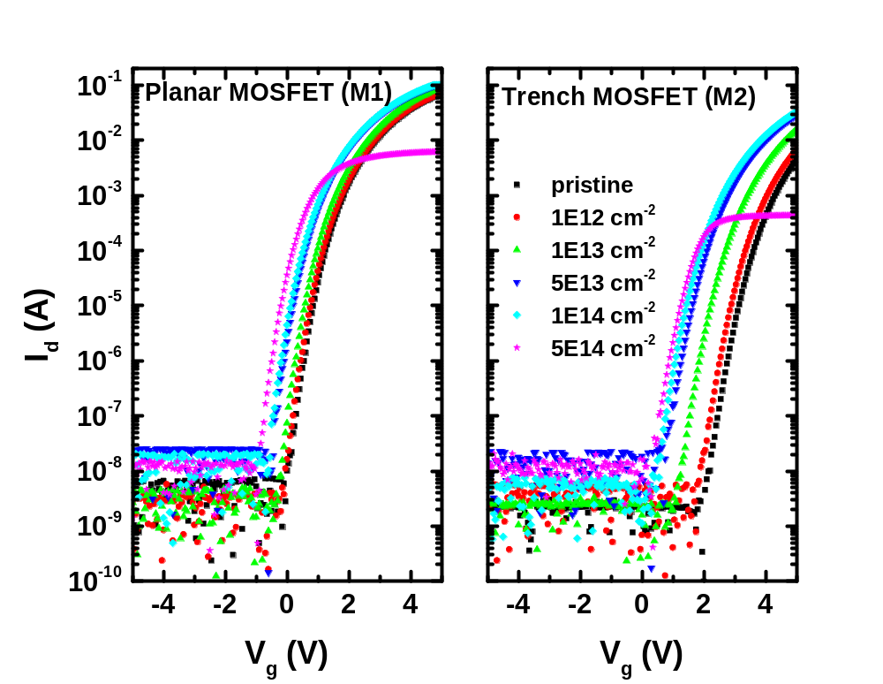
圖3.17 平面型與溝槽型SiC MOSFET元件之I_{d}-V_{g}操作特性隨中子輻照通量變化
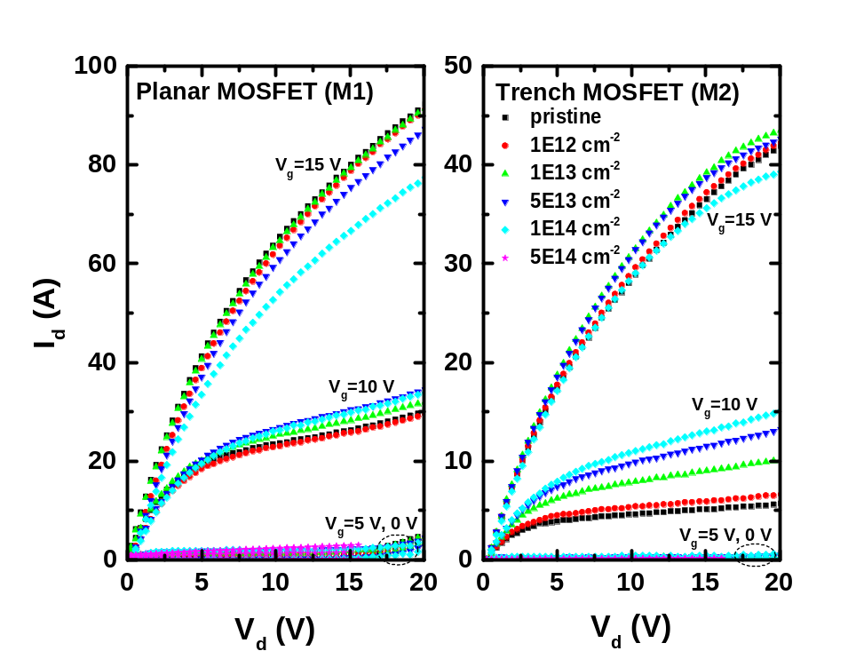
圖3.18平面型與溝槽型SiC MOSFET元件之I_{d}-V_{d}操作特性隨中子輻照通量變化
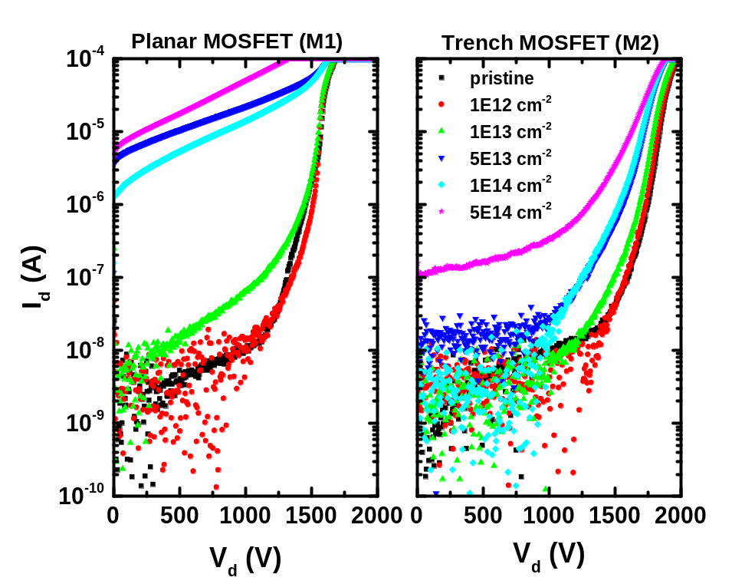
圖3.19 平面型與溝槽型SiC MOSFET元件之blocking capability隨中子輻照通量變化
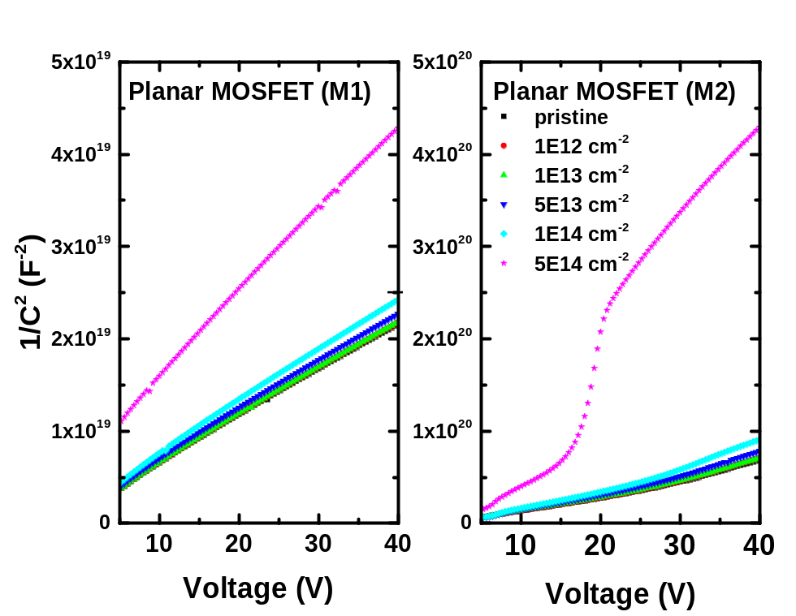
圖3.20 平面型與溝槽型SiC MOSFET元件之body diode (汲極對源極P-N接面結構)電容隨中子輻照通量變化
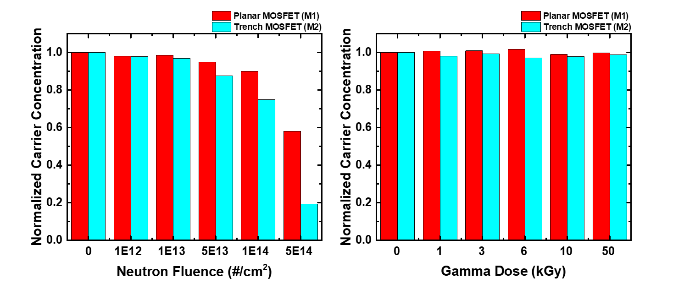
圖3.21 平面型與溝槽型SiC MOSFET元件之載子濃度隨中子通量與加馬劑量變化比較

肆、結論
本研究針對數種商用碳化矽(SiC)功率元件，包括蕭特基二極體(Schottky Barrier Diode, SBD)與金氧半場效電晶體(MOSFET)，系統性地評估其在兩種主要輻射環境下的行為：總游離劑量(TID)與位移損傷劑量(TNID)。實驗利用鈷-60加馬射線與清華水池式反應器(THOR)中子源，分別模擬TID與TNID效應，並透過I-V與C-V等電性量測，分析元件在輻照前後的性能變化。研究結果歸納如下：
- TID效應：SiC功率元件對TID效應表現出顯著的耐受性。在最高累積劑量達5.0 Mrad的加馬射線照射下，所有受測的SiC二極體與MOSFET仍維持穩定的導通特性、關斷能力及崩潰電壓。然而，TID效應確實導致SiC MOSFET的閾值電壓(V_{th})向負電壓方向漂移，顯示氧化層與界面電荷累積的影響。此發現對依賴穩定V_{th}的電路設計至關重要。
- TNID效應：在中子輻照所造成的TNID效應下，SiC元件的電性劣化行為與TID顯著不同。中子會導致晶格原子位移，產生晶體缺陷，進而降低漂移層的載子濃度。這導致了元件導通電流的明顯下降，並使元件內部的載子濃度隨中子通量增加而顯著降低。此證實了TNID效應主要影響元件本體材料的載子傳導特性。
- 元件結構與輻射耐受性：本實驗結果明確顯示元件的內部結構設計對於抗輻射能力至關重要。在TID效應下，平面型MOSFET的V_{th}漂移幅度小於溝槽型MOSFET，顯示其對游離輻射的敏感度較低。在TNID效應下，具備p⁺-well結構的JBS二極體在抑制漏電流方面的表現優於傳統SBD，證明p⁺-well結構較能有效抵禦位移損傷造成的影響。
- SiC元件的優勢與挑戰：SiC元件具備高能隙與強共價鍵等材料特性，使其在輻射環境中展現出優於傳統矽元件的耐輻射潛力。然而，針對商用SiC COTS元件，由於製程細節多屬專有且未公開，不同製造商或批次間的輻射響應可能存在顯著差異。因此，在實際應用於太空、核能高輻射環境之前，仍需進行系統性與完整性的輻射效應驗證與評估。
總體而言，SiC COTS功率元件在TID與TNID效應下展現出優異的抗輻射潛力。然而，其失效模式與劣化機制仍會隨輻射型態與元件結構差異而有所不同。這些研究結果為未來高可靠度系統之元件選用、容錯設計與輻射耐受性評估提供了關鍵的實驗依據與理論參考。

伍、參考資料
- T. Kimoto, “Material science and device physics in SiC technology for high-voltage power devices”, Jpn. J. Appl. Phys. 54, 040103 (2015).
- X. Kang et al., “Recess-free AlGaN/GaN lateral Schottky barrier controlled Schottky rectifier with low turn-on voltage and high reverse blocking”, 2018 IEEE 30th International Symposium on Power Semiconductor Devices and ICs (ISPSD), Chicago, IL, USA, 13-17 (2018).
- A.P. Zhang et al., “Vertical and lateral GaN rectifiers on free-standing GaN substrates”, Appl. Phys. Lett. 79, 1555-1557 (2001).
- M. Saremi et al., “Analysis of the reverse I-V characteristics of diamond-based PIN diodes”, Appl. Phys. Lett. 111, 043507 (2017).
- https://www.doeeet.com/content/testing-eee-parts/endurance-environmental-radiation/radiation-effects-and-test-flow-for-tid-testing/
- H. Asai et al., “Tolerance Against Terrestrial Neutron-Induced Single-Event Burnout in SiC MOSFETs”, IEEE Trans. Nucl. Sci. 61, 3109 (2014).
- C. Felgemacher et al., “Cosmic Radiation Ruggedness of Si and SiC Power Semiconductors”, Proc. of ISPSD 51 (2016).
- https://www.powerelectronictips.com/gan-in-orbit-and-beyond-faq/
- D. Hu et al., “Impact of Different Gate Biases on Irradiation and Annealing Responses of SiC MOSFETs”, IEEE Trans. Electronic Devices 65, 3720 (2018).
- A. Akturk et al., “Radiation Effects in Commercial 1200 V 24 A Silicon Carbide Power MOSFETs”, IEEE Trans. Nucl. Sci. 59, 3258 (2012).
- J.M. McGarrity et al., “Silicon Carbide JFET Radiation Response”, IEEE Trans. Nucl. Sci. 39, 1974 (1992).
- P. Hazdra et al., “Radiation Resistance of High-Voltage Silicon and 4H-SiC Power p-i-n Diodes”, IEEE Trans. Elec. Dev. 68, 202 (2021).
- H. Asai et al., “Tolerance Against Terrestrial Neutron-Induced Single-Event Burnout in SiC MOSFETs”, IEEE Trans. Nucl. Sci. 61, 3109 (2014).
- C. Felgemacher et al., “Cosmic Radiation Ruggedness of Si and SiC Power Semiconductors”, Proc. of ISPSD 51 (2016).
- S. Kayali, “Utilization of COTS Electronics in Space Application, Reliability Challenges and Reality”, 6th International CMSE Conference, Los Angeles, California, 175-179 (2002).
- T. Zedníček, “Commercial versus COTS+ versus Qualified Passive Components in Space Applications”, ESA/ESTEC, Noordwijk, The Netherlands (2016).
- Space Product Assurance - Commercial Electrical, Electronic and Electromechanical (EEE) Components, ECSS-Q-ST-60-13C, ECCS, ESA (2013).
- Electrical, Electronic, and Electromechanical (EEE) Parts Assurance Standard, NASA-STD-8739.10, NASA, USA (2017).
- S.M. Sze, Physics of Semiconductor Devices, 2nd Edition, John Wiley & Sons, 1981.

附錄、研發績效成果
項目 | 期刊論文 | 會議論文 | 跨機構團隊合作
數量 | 3 | 4 | 1

- 期刊論文
- Tsen-Hsiang Pan, Yu-Cheng Lin and Yung-Hsien Wu*, "Superior FeFET Reliability and Memory Window by Hybrid Solid-Solution/Superlattice HfZrOx and Interface Engineering," IEEE Electron Device Letters (under revision).
- Dun-Bao Ruan, Kuei-Shu Chang-Liao, Shang-Hua Hsu, Bo-Syun Syu, Ze-Fu Zhao, Kai-Jhih Gan, “Experimental Demonstration of Radiation Damage Suppression in multi-gate MOS Devices”, Vacuum, 114963 (2025).
- Ya-Xun Lin., Der-Sheng Chao., Jenq-Horng Liang, Chih-Ming Lin, Richard J Potter, Harry Finch1, Vinod R Dhanak, Steve Hall1 and Ivona Z Mitrovic1. (2025). Alleviating high temperature magnesium implanted radiation damage of GaN through nitrogen plasma surface treatment. Journal of Physics D: Applied Physics, 58, 265106 (2025).

- 會議論文
- Yu-Cheng Lin, Tsen-Hsiang Pan and Yung-Hsien Wu*, "FeFETs with Enhanced Memory Window and Reliability by Hybrid Ferroelectrics Based on Solid Solution/Superlattice Structures and Interface Engineering," International Conference on Solid State Devices and Materials, Yokohama, 2025, pp149-150.
- Kuei-Shu Chang-Liao, Dun-Bao Ruan, Shang-Hua Hsu, “Suppression of Ionizing Radiation-Induced Degradation in Gate-All-Around Field Effect Transistor by Structural Surface Engineering ”, 51st International Conference on Metallurgical Coatings and Thin Films (ICMCTF 2025), San Diego, USA.
- Chen-Yu Yang, Der-Sheng Chao*, Jenq-Horng Liang, “Comparison of Total Ionizing Dose Effects in GaN HEMTs with p-GaN Gate Structure and Cascode Configuration”, In 2025 37th International Symposium on Power Semiconductor Devices and ICs (ISPSD) (pp. 225-228). IEEE.
- Der-Sheng Chao*, “Characterization of Displacement Damage in 4H-SiC Crystals Induced by Neutron Irradiation”, In 2025 22nd International Conference on Radiation Effects on Insulators (REI-22) (IP03011).

- 跨機構團隊合作
- 國原院質子照射驗證分析實驗室

